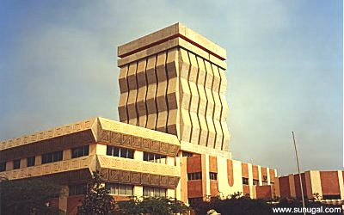

Mémoire de Maîtrise
Option : Environnement

Etude diachronique des espaces habitables de la commune de Saint-Louis des origines à nos jours : Eléments de cartographie de limites complexes

Présenté par : Sous la Direction de :

Melle Coura Kane Mr. Mouhamadou M. Diakhaté

Année Académique : 2002/2003

SOMMAIRE

Liste des sigles et abréviations 2
Avant propos 3
INTRODUCTION GENERALE 6
PREMIERE PARTIE : Le cadre physique et humain 15
Chapitre I : Les pesanteurs physiques de saint- louis 16
Chapitre II : Mouvements de la population de saint-louis de sa fondation à nos jours 41
DEUXIEME PARTIE : Evolution spatiale de la commune de Saint-Louis 54
CHAPITRE I: L'île de Ndar.…………………………………………………….……58
Chapitre II : La Langue de Barbarie 66
Chapitre III : Le faubourg de Sor 79
Troisième partie : Les limites communales de saint-louis 103
Chapitre I : Les limites internes 104
Chapitre II : Les outils de planification urbaine 117
CONCLUSION GENERALE 120
BIBLIOGRAPHIE 124
LISTE DES FIGURES 129
LISTE DES TABLEAUX 131
LISTE DES PHOTOS 132
Liste des cartes 133

Liste des sigles et abréviations

- ADAUA : Association pour le Développement de l’Urbanisme Africain
- ACDI : Agence Canadienne pour le Développement International
- ADC : Agence de Développement Communal
- ADM : Agence de Développement Municipal
- ASECNA : Agence pour la Sécurité et la Navigation aérienne en Afrique et à
Madagascar
- BCEOM : Bureau Central des Etudes d’Outre Mer
- BP : Before present
- CETOM : Collecte Evacuation et Traitement des Ordures Ménagères
- FIT : Front Intertropical
- GIE : Groupement d’intérêt Economique
- HLM : Habitat à Loyer Modéré
- IGN : Institut Géographique National
- OMVS : Organisation pour la mise en valeur du fleuve Sénégal
- ONAS : Office national de l’assainissement du Sénégal
- PDDEP : Plan Directeur de drainage des eaux pluviales
- PDU : Plan directeur d’urbanisme
- PSE : Projet sectoriel eau
- SDAU : Schéma Directeur d’aménagement et d’Urbanisme
- SONEES : Société nationale d’exploitation des eaux du Sénégal
- SINCO SPA : Entreprise italienne de travaux publics
- SP : station de pompage
- TF : Titre foncier
- TP : Travaux public
- VRD : Voirie et réseaux divers
- ZAC : Zone d’Aménagement concerté

Avant Propos

Le présent travail d’étude et recherche s’inscrit dans le cadre de notre formation reçue à l’Université Gaston BERGER de Saint-Louis pour la maîtrise de Géographie.

Ainsi nous avons choisi un thème qui est d’actualité et qui constitue en même temps une équation à résoudre pour les pouvoirs publics. Les villes des pays sous développés sont généralement confrontées à des problèmes d’aménagement spatial. Saint-Louis, ancienne ville coloniale, a la particularité d’être entourée d’eau, en plus la population ne cesse de s’accroître. Cette situation a posé, depuis sa création, un réel problème de gestion de l’espace. L’intérêt d’étudier ce thème réside dans le fait que Saint-Louis offre très peu de zones habitables pour une démographie en forte croissance.

Située dans l’estuaire du fleuve Sénégal la ville se trouve dans une zone inondable, ce qui fait qu’à chaque hivernage, les populations éprouvent d’énormes difficultés (de mobilité, d’hygiène et de salubrité) dont les solutions appellent de gros investissements de la part de l’Etat comme la mise en branle des organisations de secours (plan ORSEC). Les anciens cours d’eau asséchés par des années de déficit hydrique et progressivement occupés par les populations en quête d’habitat ont repris leur chenal normal causant ainsi d’énormes difficultés aux nouveaux occupants des lieux.

Nous souhaitons que ce modeste travail puisse contribuer à l’approfondissement de certains concepts propres à notre discipline : la géographie ; qu’il puisse également servir d’outil de travail aux chercheurs de tous horizons, enfin à tous ceux qui, de près comme de loin s’intéressent au devenir et au développement de la ville de Saint-louis.

REMERCIEMENTS

Je remercie tous ceux qui de près ou de loin ont participé à la réalisation de ce document.
Ce travail n’aurait pu être réalisé sans l’appui de M. Mouhamadou M. DIAKHATE. Je souhaite par la présente lui exprimer ma gratitude pour l’encadrement qu’il a bien voulu m’accorder. Ces remerciements vont droit aussi à M. Boubou A SY pour sa disponibilité sur le travail de terrain qu’il a accompli avec diligence.
Mention spéciale à M. André D’ALMEIDA pour son aide combien précieuse et spontanée, ses conseils m’ont été d’un apport inestimable.
Mes sincères remerciements vont également à l’ensemble du corps professoral de la section de Géographie de l‘UGB qui m’ont dispensé d’un enseignement efficace, je veux nommer Messieurs Oumar DIOP, Serigne Modou FALL, Cheikh S WADE, Cheikh SARR, Adrien COLY sans oublier la secrétaire Mme NDIAYE.
Je tiens à remercier tout le personnel de l’ADC où j’ai effectué un stage : Fatima GUEYE, DIA, Aboubakrine, SOUMARE, Nicolas, la Secrétaire Marie
Mes remerciements vont également à l’endroit du personnel de l’ONAS, Mamadou SOW, SOCE, la Secrétaire Anta, mention spéciale à M. Souleymane DIOP sans qui ce travail n’aurait pas pu aboutir pour l’assistance morale et matérielle.
Merci également à Amadou NIANG et Adama Fily BOUSSOU de la SAED pour l’établissement des cartes, à El Hadj Malick DIAKHATE des Services Techniques Municipaux, à Mr Abdoul Hadir AIDARA du CRDS, à Jean Marie DIONE du Cadastre, à Louis CAMARA, écrivain, Ibrahima DIOP du service de l’hydraulique, M NIASS de la Direction Régional de la Statistique, Patrick DEROUET de la DTGC pour leur aide appréciable pour la réalisation du document.
Enfin mes remerciements à tous ceux ou celles que je n’ai pas cité mais qui d’une manière ou d’une autre m’ont apporté leur aide et leur soutien.

GLOSSAIRE

1- barrage avec écluse : ouvrage de retenue d’eau avec régulation
2- commune : circonscription administrative dotée d‘une mairie
3- fosse étanche : ouvrage d’assainissement destiné à contenir les eaux usées et dont le rôle est d’assurer la non pollution de la nappe phréatique.
4- fosse septique : ouvrage d’assainissement (individuel ou collectif) avec un traitement sommaire des eaux usées. La fosse septique dispose de plusieurs compartiments où s’effectuent les phénomènes suivants : décantation, nitrification et épandage. C’est un système qui pollue la nappe.
5- quartier : ensemble ou agglomération dont les limites et l’étendue sont définies par le conseil municipal et approuvé par le gouverneur. Le nombre est souvent fixé par décret présidentiel
6- Latrines : ouvrage d’assainissement ne disposant d’aucun système de traitement, pollue directement la nappe.
7- lotissement : c’est un aménagement concerté qui intègre à la fois le cadre et la qualité de vie des populations
8- restructuration : opération administrative pour corriger les problèmes liés à l’installation anarchique des populations. Il s’agit de doter les zones concernées de plans d’urbanisme et de lotissement
9- projet prioritaire 1 : le premier projet identifié et réalisé dans le plan directeur d’assainissement des eaux pluviales de Saint-Louis
10- plan d’urgence : plan établi en 1999 pour parer aux inondations de la ville de Saint-Louis
11- ville : groupement de population agglomérée défini par un effectif de population et par une forme d’organisation économique et sociale

INTRODUCTION GENERALE

« Les réalités des villes d’aujourd’hui, c’est d’abord leur morphologie physique : forme, relief, particularités du site, d’où découlent leurs modalités de fonctionnement et leur répartition par quartiers, par ethnies, par groupes sociaux et les densités résidentielles qui en résultent. Le cadre naturel, les particularités du site ne sont pas sans influencer l’organisation de l’espace urbain »(1)

Située au Nord Ouest du Sénégal, à 30 km de l’embouchure du fleuve Sénégal, Saint-Louis est l’une des premières villes d’Afrique noire. Elle est bâtie sur des bancs sableux et se particularise par l’omniprésence de l’eau. Elle se trouve dans le Delta du fleuve Sénégal plus précisément dans sa partie estuarienne. Ses coordonnées géographiques sont comprises entre 16°30’30‘’ de longitude ouest du Méridien international et 16°01’30’’ de latitude Nord.
Elle est limitée au Nord par la Mauritanie et le fleuve Sénégal, au sud par le fleuve Sénégal et la communauté rurale de Gandon à l’Est par la marigot de Khor et à l’ouest par l’océan atlantique.

De par sa position géographique, Saint-Louis bénéficie d’un climat doux et agréable. C’est une ville d’eau, elle est édifiée sur les bords du fleuve et de l’océan et elle est particulièrement sensible aux fluctuations de l’un et de l’autre.
L’eau modèle sa structure. On peut la subdiviser en trois entités :
- d’ouest en Est nous avons la Langue de Barbarie qui est une flèche littorale située entre l’océan atlantique et le fleuve Sénégal. Elle a une topographie basse par rapport au niveau de la mer.
- L’île qui constitue le noyau central est un fragment de flèche littorale située entre les deux bras du fleuve Sénégal.
- Le faubourg de Sor qui représente le continent est une zone dépressionnaire constituée d’anciens marécages. Le site est vaseux. C’est un secteur salé topographiquement déprimé.

De Pikine à Ngallèle en passant par l’hydrobase, Goxumbacc et Dakar-Bango, la ville s’étend sur une superficie de 4580 ha dont 946 ha constitués de plans d’eau soit 20 % du territoire de la ville. Elle n’est habitable que sur les 3634 ha. De plus la nappe phréatique est affleurante et la topographie est relativement basse.

L’évolution de Saint-Louis est exceptionnelle. Depuis sa fondation elle ne cesse de s’agrandir sur le plan spatial alors que le site n’offre pas toutes les conditions favorables pour l’occupation humaine.
Le site de Saint-Louis se caractérise par :
- de nombreuses zones inondables, constituées essentiellement de vasières, d’anciens lits du fleuve ;
- une nappe phréatique très chargée et affleurante, entraînant des problèmes d’infiltration des eaux de pluies ;
- des contraintes d’une ville fluvio-maritime avec des fluctuations saisonnières (crues hivernales, effet des barrages, etc.) ;
- une évolution démographique dont le taux d’accroissement ne cesse d’augmenter. Ainsi, la ville de Saint-Louis connaît d’importants problèmes d’assainissement.

Y émergent sans cesse de vastes zones d’habitation, anarchiquement occupées, inondables et insalubres. Même au niveau des habitats planifiés nés de la volonté des pouvoirs publics, subsistent des zones non destinés à l’occupation. En plus de l’implantation des populations dans des zones non aedificandi, les limites de la ville ne sont plus perceptibles à cause de l’occupation irrégulière de l’espace.

PROBLEMATIQUE

Née de la volonté de marchands européens qui y avait implanté un fort pour le commerce, la ville de Saint-Louis n’était pas choisie fortuitement. L’histoire nous apprend que cet espace insulaire sablonneux, protégé par les dunes blanches, avait favorisé l’implantation des européens vu que le site était plus apte à l’habitat. Plus proche de l’océan et mieux protégé des crues, l’île de Ndar constituait de plus un site stratégique quasi imprenable à cause de sa position géographique et offrait tous les avantages sécuritaires pour l’implantation des premiers occupants.

L’île de Bocos occupée précédemment vers 1638, qui se trouve à 5 km au sud de Saint-Louis, était caractérisée par la médiocrité du site et exposée à des inondations périodiques. L’île de Saint-Louis fut donc un lieu propice pour l’établissement des comptoirs européens et jouera un rôle essentiel dans la colonisation française de l’arrière-pays. L’activité commerciale du fort attira les populations du Walo, du Fouta et même d’origine mauritanienne, marocaine et lybano-syrienne,. Outre ces immigrants qui étaient actifs dans la vie économique, il y avait aussi des esclaves. L’ensemble de cette population s’installe à proximité de cet édifice. La population s’accroît, le fort s’agrandit régulièrement et de cette situation naîtra la ville de Saint-Louis.

La ville ne se limitait qu’à cette étroite bande de terre que constitue l’île. Mais elle évolue dans le temps et dans l’espace. Dès lors l’entité ne suffisait plus pour accueillir les populations. Ainsi il y eut un rush de la population sur la Langue de Barbarie ensuite sur le faubourg de Sor.

Sous l’autorité coloniale, Saint-Louis a hérité d’une croissance urbaine contrôlée. En témoigne l’occupation rationnelle de l’île avec un plan d’occupation spécifique. Mais l’extension de la ville du côté Est s’est faite dans des zones qui étaient constituées d’anciens marécages. Saint-Louis est une ville où l’eau impose fortement son empreinte au paysage urbain. A cela s’ajoute la faible déclivité, la présence des cuvettes, des vasières qui bordent des dunes. Malgré tous ces aspects, la ville connaît une urbanisation croissante et la demande en habitat est de plus en plus forte. Il en découle une occupation anarchique et irrégulière de l’espace.
Les limites de la ville ne sont plus perceptibles. A chaque fois que le niveau de l’eau fluctue, les limites de la ville se déplacent. De cette situation découle la problématique de la délimitation de l’espace urbain.

Bâtir une ville sur une île peut paraître un défi stimulant au XVIIème siècle. Mais au moment où Louis Caullier fondait Saint-Louis, des raisons stratégiques militaient en sa faveur.
Saint-Louis est une ville d’eau adossée à la mer, elle permettait aux colons de pénétrer à l’intérieur du continent, c’est un point stratégique pour la conquête. De telles raisons justifiaient l’implantation de l’européen dans l’île de Ndar.

Certes le site primitif que constitue l’île est une zone propice à l’habitat étant donné que le substrat est constitué de sable. Mais l’extension de la ville s’est faite dans des zones dépressionnaires.
Le faubourg de Sor est une zone basse. Sur le plan morphologique, il est constitué d’anciens vasières, de cuvettes de marée, d’anciens chenaux de marée et même de basses terrasses qui supportent des sols salés. De plus, la topographie est si basse qu’il faut remblayer avant de construire. Et le remblaiement ne se fait en général qu’avec des ordures ménagères qui contiennent des éléments non biodégradables. Non seulement les règles d’urbanisme ne sont pas respectés, en plus l’environnement se dégrade.

L’extension de la ville continue en dépit de la médiocrité du site. Ainsi se pose aujourd’hui la question des limites de Saint-Louis. Les questions sont de savoir, comment l’espace a évolué par rapport au site ? Comment les limites se sont progressivement établies ? Et quelle est leur dynamique ?
Les étapes de l’évolution des limites de Saint-Louis est une matière à réflexion, parce qu’en dépit de l’imperfection du site, la population continue à s’implanter.
L’étude offre ainsi une illustration de la dynamique espace/société qui est l’intérêt de l’étude géographique. Et cela donne toute la pertinence scientifique à notre étude. Et là par ailleurs une pertinence sociale.

Nous nous sommes fixés un certain nombre d’objectifs.

1. Objectifs

L’étude a pour objectifs :
- de connaître l’histoire de l’occupation spatiale de Saint-Louis,
- d’évaluer les risques environnementaux de l’occupation des zones non aedificandi,
- d’identifier les limites de la ville de Saint-Louis,
Ce travail d’étude et de recherche est une réflexion sur un problème qui met en relation l’environnement et l’habitat.
Ces objectifs pourront être atteints à partir de ces hypothèses.

2. Hypothèses

Pour atteindre ces objectifs nous avons formulé deux hypothèses qui constituent les axes de recherche :
a- le changement climatique marqué par une forte péjoration a déterminé l’implantation des populations dans des zones qui ne sont pas propices à l’habitat.
b – les limites de la ville se déplacent au fur et à mesure que la population s’accroît.

METHODOLOGIE

L’approche méthodologique est une étape très importante pour tout travail de réflexion. Ainsi, pour mener à bien notre travail d’étude et de recherche, nous avons adopté la démarche suivante :

Revue documentaire

Elle nous a permis d’exploiter l’ensemble des documents, des ouvrages généraux, les revues, les rapports qui sont en relation avec notre thème d’étude.
Cette documentation est consultée au niveau des différents centres de documentation et bibliothèques de Saint-Louis (centre de documentation de sociologie et de géographie de l’UGB, la bibliothèque de l’UGB, le Centre culturel français de Saint-Louis, le centre de documentation de l’OMVS, le CRDS ex IFAN) et de Dakar (Archives Nationales. Centre de documentation de la direction de la prévision et de la statistique, bibliothèques de l’UCAD et l’IFAN). La consultation des revues documentaires nous a permis de mieux appréhender notre thème d’étude par le passage au crible des données et informations sur l’occupation spatiale de Saint-louis

Collecte de données

Cette partie a pour objectif de recueillir toutes les informations sur la gestion de l’espace de la commune de Saint-Louis au niveau des différents services tels que :
- le cadastre,
- les Services techniques municipaux,
- le Service de l’Urbanisme et de l’Habitat,
- le Service des Impôts et Domaines,
- le Service de l’Hydraulique,
- l’ONAS

Administration des outils de collecte

Pour l’essentiel des outils de collecte, nous avons un guide d’entretien et un questionnaire.
Le guide d’entretien qui est adressé aux services techniques précités est un outil d’enquête qui permet de recueillir des informations qualitatives. C’est un support aux discussions et entretiens avec les responsables s’occupant de la gestion urbaine de la Saint-Louis. Le questionnaire est destiné aux populations qui ont acquis une certaine connaissance sur l’histoire de la ville de Saint-Louis vu que notre thème d’étude s’inscrit dans le passé et l’actuel.

Échantillonnage

On a procédé à des sondages par quotas. Cette méthode a consisté à constituer un échantillon représentatif de la population ; c’est-à-dire un échantillon correspondant à la population détentrice de la mémoire de leur quartier. Et cette tranche s’assimile aux chefs de quartiers et aux notables.
Concernant les quartiers, nous n’avons pas fait d’échantillon.
L’intérêt de la prise en compte de tous les quartiers réside dans le souci d’informer le plus largement possible étant donné que notre étude porte sur toute la commune de Saint-Louis.

Exploitation des résultats

Afin de mieux exploiter les questionnaires, on a procédé à un dépouillement manuel. Ce dépouillement nous a permis de sortir des statistiques que nous avons analysées et qui ont permis d’aboutir aux résultats que nous livrons dans le TER (travail d’étude et de recherche).
Le dépouillement manuel consiste à faire des tableaux pour chaque quartier afin d’y insérer les données. Pour chaque paramètre nous avons déterminé les valeurs correspondant aux différentes variables.

Traitement des données

Plusieurs méthodes ont été utilisées en fonction de la nature de l’information :
- un traitement statistique et informatique qui nous a permis de dresser des tableaux et des graphiques,
- un traitement cartographique, nous avons rassemblé tous les plans et photographies aériennes faits sur Saint-Louis pour reconstituer des cartes. La reproduction cartographique nous permettra d’analyser l’évolution sur le plan spatial de Saint-Louis depuis qu’elle a été fondée jusqu’à nos jours.
La démarche adoptée et la mise en commun de tous ces éléments nous a permis de diviser notre travail en trois parties distinctes et complémentaires :
- présentation générale de la commune de Saint-Louis
- évolution spatiale de la commune Saint-Louis
- Les limites communales

PREMIERE PARTIE : LE CADRE PHYSIQUE ET HUMAIN

Chapitre I : Les pesanteurs physiques de saint- louis

Par pesanteur physique, il faut entendre tout ce qui constitue une difficulté pour l’extension de la ville. Il y a des facteurs qui peuvent empêcher la croissance de cette dernière surtout dans le domaine de l’habitat. Saint-Louis est une ville d’eau et la nature du sous-sol n’est pas compatible à supporter des édifications sans un grand aménagement de l’espace. L’analyse du cadre physique permettra de mieux appréhender l’aspect contraignant des caractéristiques géographiques de la région de Saint-Louis.

I. La géomorphologie de la région de Saint-Louis

Saint-Louis se trouve dans la zone du Delta du Sénégal. Ce dernier commence à partir de Richard Toll et se prolonge jusqu’à notre domaine d’étude, localisé dans sa partie sud. Nous allons étudier à travers les lignes qui suivent, le processus de mise en place du Delta du fleuve Sénégal.

1.1. Aperçu du façonnement du Delta

Il a commencé à se former à partir du quaternaire ancien. Mais ses principales unités géomorphologiques se sont précisées au cours du quaternaire récent. Sa forme triangulaire en impose la monotonie du relief :
- Dans sa partie centrale dominent les dépressions ou cuvettes qui ont un substrat argileux, elles sont salées et inondables chaque année en période de crue ;
- Dans sa partie orientale, les levées alluviales sont édifiées le long du fleuve Sénégal et de ses défluents ;
- Dans sa partie occidentale se trouve un ensemble dunaire où il forme un cordon littoral au sud Ouest vers le Gandiolais ;
Vu sa composition, le modelé est essentiellement d’accumulation.
La genèse du Delta s’est fait à une période de régression marine qui correspond à un climat sahélien où le niveau de la mer connaît une baisse. Ainsi une lagune s’est édifiée derrière un cordon littoral. Cette situation entraîne la séparation du fleuve en plusieurs bras qui constituent des embouchures.
Après cette phase, le climat devient de plus en plus aride, ce qui entraîne le colmatage des embouchures. Cette situation constitue un obstacle pour le fleuve de se jeter dans la mer. En conséquence, il dévie vers le sud en empruntant un chenal unique pour venir se déverser en mer. Ainsi donc, le fleuve atteint l’océan par une seule embouchure et le cours inférieur se termine par un estuaire.

La région du Delta a été successivement zone d’épandage, golfe marin, champ de dunes en fonction des oscillations climatiques. Et c’est en faveur d’une période climatique sèche que le Delta s’est construit dans une lagune. La mise en place des formes d’accumulation est consécutive à une invasion d’eaux marines dans la basse vallée qui s’est transformée en golfe. Cette dernière est fermée du côté de la mer par des flèches littorales sableuses. Sous l’action éolienne, le sable a été remanié et des dunes se sont formées. Les levées alluviales se sont édifiées le long des bras du fleuve où elles ont isolé des cuvettes de décantation.

La salinité du sol résulte des changements climatiques. En période d’hivernage les levées étaient envahies par les eaux de crue et en saison sèche l’écoulement tarissait, ce qui favorisait la formation de sel dans les lagunes où se formait le Delta. L’essentiel des unités géomorphologiques a été déposé au cours du quaternaire récent.

1.2. Héritages géomorphologiques du quaternaire récent

Vers 40000 ans BP, le climat devient humide et favorise la transgression marine. Pendant ce stade humide, le fleuve met en place des dépôts au niveau de la basse terrasse où se mêlent gravillons ferrugineux et galets de roches paléozoïques du Sénégal Oriental.
Après ce stade, vers 30000 ans BP, le régime climatique est sous dominance sèche et se manifeste sur l’océan par une régression. Cette situation est caractérisée par un creusement intense du réseau hydrographique. Cette reprise d’érosion est suivie d’un dépôt de matériaux grossiers en contrebas de la basse terrasse par le fleuve Sénégal. L’erg et le glacis antérieur sont entamés par l’érosion dans les zones hautes en bordure de la vallée.
Durant cette phase, des oscillations climatiques expliquent les formations superficielles du Delta du Sénégal.
Un climat aride et une régression marine ont permis le démantèlement des formations cuirassées du quaternaire ancien et du pliocène. L’aridité a entraîné la mise en place d’un erg ogolien
Entre 20000 et 15000 ans BP, le climat n’a pas changé et s’est campé sur l’aridité et favorise la formation d’un champ de dunes ogoliennes. Ces cordons dunaires barrent le fleuve qui devient endoréique. Celui ci abandonne en vrac sa charge solide dans sa vallée qui devient le premier remblai sablo-argileux.
Le climat devient humide de 11000 à 8000 ans BP, le réseau hydrographique réagit par un enfoncement linéaire à travers les cordons dunaires pour rejoindre la mer. L’érosion hydrique a permis au fleuve d’atteindre le substratum éocène dans le secteur de Richard Toll.
Une petite phase sèche 8000-7500 ans BP a permis au fleuve de construire le deuxième remblai sableux.
De 5500 à 4000 ans BP la région du Delta s’est transformée en golfe marin, ce qui constitue un estuaire submergeant les dépressions du Lac de Guiers et du Lac Rkhiz.
La sécheresse et la dérive littorale survenues de 4000 à 1880 ans BP favorisent la mise en place de cordons littoraux transformant l’ancien golfe en une vaste lagune. La communication avec la mer est assurée par quelques passes lors des crues.
L’alluvionnement fluviatile se substitue à la sédimentation lagunaire et le fleuve Sénégal édifie dans la vallée de puissantes levées.
Ces formations ont eu lieu à des épisodes climatiques différents.

1.3. Héritages des épisodes morphoclimatiques

1.3.1. L’ogolien

Cette période va de 22000 à 12000 ans BP. Durant cette phase les alizés continentaux de direction Nord-Est Sud-Ouest ont installé un système dunaire. Le grand erg de dunes rouges de sable fin, s’est formé au cours d’une importante régression marine qui s’est étendu sur toute la région du Delta et a barré le fleuve en amont, à la hauteur de Kaédi.
Les sédiments ainsi déposés sont composés de limon et d’argile. C’est le premier remblai sablo-argileux.

1.3.2. Le pluvial post ogolien

C’est un épisode climatique humide qui s’étend entre 12000 et 8000 ans BP. Ce changement du climat correspond à une transgression marine qui permet au Gorgol de rejoindre le fleuve qui à son tour recreuse le système ogolien pour rejoindre la mer.
Sur le plan pédologique, le matériel sableux de l’erg ogolien a été rubéfié par la circulation des oxydes de fer. Ainsi des sols ferrugineux peuvent être observés dans la partie Nord du Cayor, des sols isohumiques dans le Trarza, des sols bruns rouges et des sols fossiles en contradiction avec le climat actuel.
La période de transition est marquée par une petite phase sèche qui va de 8000 à 7500 ans BP. La sécheresse arrête la sédimentation, entraîne la réduction du couvert végétal. La dynamique éolienne met en place un système dunaire. Le Sénégal construit le deuxième remblai.

1.3.3. Le Nouakchottien

La mer a commencé à monter vers 12000 ans BP et s’est retiré vers 1800 ans BP. Toutes les régions littorales déprimées sont submergées par la transgression marine. Elle s’est accompagnée d’une sédimentation marine en faveur des apports fluviatiles. Un climat nettement plus humide que l’actuel régnait alors dans les zones sahéliennes et sud saharienne.
Au maximum de la transgression, vers 5500 ans BP, la mer atteint Bogué qui se trouve à 250 km de la côte. L’essentiel du Sénégal devient un immense golfe marin largement ouvert sur l’océan et s’étendant sur toute la basse vallée.
Des houles venant du Nord Ouest ont arasé progressivement les dunes rouges ogoliennes. Le sable a été repris, brassé par les eaux puis déposé sous forme de terrasses.
Ces terrasses sont de deux types :
- la terrasse azoïque : elle s’étend entre le croisement de Bango et Ngallèle. C’est une formation de sable fin, argile, limon, le sol est hydromorphe salé à sulfaté acide.
- la terrasse fossilifère : elle se trouve entre Gandon et Rao, c’est une association de sable fin, limon, argile et coquillage.
Ces coquillages peuvent être retrouvés sous forme d’amas de coquilles appelé kjokkenmmodding dans le Gandiolais et le Khant.

1.3.4. Le Tafolien

Cette séquence va de 4000 à 2000 ans BP, elle correspond à une période aride. Le mouvement de l’océan se manifeste par une fluctuation du niveau marin qui s’identifie à la houle.
Par ailleurs une importante dérive littorale amenait de grandes quantités de sable mettant en place des cordons littoraux qui s’appuyaient sur les dunes rouges.

1.3.5. Le Subactuel à l’actuel

De 2000 ans à nos jours, le climat évolue vers une sécheresse croissante. Cette phase sèche active une dérive littorale et une sédimentation qui vont se traduire par la formation des levées et des cordons littoraux.
Les levées gainent des chenaux distributaires dans le Delta et isolent des dépressions inondables. Ce sont des levées fluvio-deltaïques instaurées dans la lagune.
Les cordons littoraux sont constitués de sable de plage remanié par la dérive littorale et forme de petites dunes différentes de celles de l’ogolien.
Les dunes subactuelles sont de forme parabolique et sont résultantes des alizés maritimes qui ont également remanié les dunes rouges de la région estuarienne, selon A. Guilcher (1954).
Le déficit hydrique met en exergue la déflation éolienne qui est particulièrement intense projetant le sable limoneux dans les lits des marigots en saison sèche. Les apports de sable par la dérive littorale ont construit une flèche littorale dans la région de Saint-Louis qui a fermé le golfe entrouvert par tronçonnage des anciens cordons littoraux. Elle s’est allongée progressivement, ainsi se forme la Langue de barbarie (Elouard et al, 1967) qui sépare le Sénégal de la mer en aval de Saint-Louis. Et le fleuve se termine par un estuaire au Sud de Saint-Louis dans la région du Gandiolais.
Les unités sont disposés de façon successif. Au milieu du chenal de marée se trouve la vasière basse ou slikke, ensuite la vasière haute qui s’assimile au tanne qui est périodiquement inondé et enfin le schorre à herbacé qui se trouve à l’arrière de la vasière haute.
L’évolution au cours du quaternaire récent est subséquente à la formation du Delta du fleuve Sénégal. Il peut être subdivisé en trois zones distinctes :

1.3.5.1. La plaine deltaïque

C’est le haut delta qui s’étend en aval de Rosso, c’est une vaste plaine alluviale où la morphologie et la sédimentation fluviatile sont prédominantes. Cette partie est matérialisée par les bourrelets de berge qui séparent des vasières ou cuvettes de décantation.

1.3.5.2. Le front deltaïque

Il s’étend de Keur Marsal jusqu’au littoral. Saint-Louis se trouve dans cette zone. Il présente des intercalions de cordons sableux coquilliers.
La flèche littorale de la Langue de Barbarie est le Cordon sableux le plus récent des cordons littoraux du front deltaïque qui sont consécutive à l’action des houles marines. Ces cordons constituent des îles barrières à l’abri desquelles le lacis de chenaux de marée deltaïque évolue en vaste système lagunaire.

1.3.5.3. Le prodelta

C’est le prolongement du continent dans l’océan. C’est le Delta sous marin. Il se caractérise par un faciès de vasières littorales qui s’étendent de part et d’autre de l’embouchure du Sénégal entre les isobathes –20 et –80 m. L’extension du Delta est un peu plus grande que face aux deux saillies du front et de la plaine deltaïque.

En définitive Saint-Louis se trouve dans une zone de formation quaternaire récente particulièrement basse et plate. Ces principales unités sont le résultat des différentes phases qui ont jalonné l’histoire géologique du milieu. Ainsi les cuvettes se trouvent à Pikine , une partie des HLM (lycée Charles De Gaulle), les vasières à Khor, les cordons littoraux sur la Langue de Barbarie. Ainsi bâtie sur le bas Delta, ce dernier est sous l’influence des facteurs hydrologiques.

II. Le contexte hydrologique

2.1. Le fleuve Sénégal

Il est long de 1750 km, avec un bassin versant de 337000 km² dont 60000 km² dans sa partie sénégalaise. Le fleuve prend sa source dans le Fouta Djalon guinéen, à 750m d’altitude. Né de l’union du Bafing (« rivière noire ») et du Bakoy (« rivière blanche »), grossi du Baoulé (« rivière rouge ») le fleuve se dirige d’abord vers le nord-ouest avant de décrire, à partir de Bakel, une boucle de 500 km de longueur s’achevant dans le Delta qui est une labyrinthe d’îles et de marécages. Il traverse trois zones climatiques que sont :
- la zone subguinéenne
- la zone soudanienne
- la zone sahélienne
avant de se jeter dans l’océan atlantique à Saint-Louis. Il gagne l’océan après avoir été repoussé par un cordon littoral sableux.
Ses principaux affluents sont la Falémé, le Kolombiné, le Karakoro et le Gorgol.
Le fleuve est essentiellement alimenté par les pluies qui tombent en période d’hivernage. Son régime est irrégulier, de type tropical en relation étroite avec la fréquence des précipitations.
Il a un débit moyen inter annuel de 732 m3/s mais à cause de son régime irrégulier, son volume oscille dans l’année entre 6,3 milliards m3 et 39,9 milliards m3.
Le barrage de Diama mis en eau en 1986 est implanté dans l’estuaire, et a pour effet d’empêcher la remontée de l’eau de mer.
Le barrage de Manantali construit deux années après, permet le stockage de 11,5 milliards de m3 d’eau ; il contrôle environ la moitié des volumes écoulés dans la vallée du Sénégal au niveau de Bakel.
Avant la construction des barrages, le fleuve recevait en période d’étiage, à certaines années sèches, de l’eau salée venant de l’océan Atlantique. La lame salée atteignait quelquefois Dagana, situé environ à 200 km de l’embouchure.
Les barrages de Diama et de Manantali ont pour objectif ultime la maîtrise totale de l’eau du fleuve.

2.1.1. La situation du fleuve pendant la saison sèche

Pendant cette période, le plan d’eau est très bas et atteint 53 cm en moyenne au mois d’avril en 2002 avec un débit pratiquement nul, le minimum instantané est observé au mois de mars, il est supérieur ou égal à 28 cm de hauteur d’eau. Cependant la côte maximale journalière est inférieure à celle de l’année précédente, 139 cm contre 150 cm en 2001.
Cette baisse du plan d’eau est due au déficit pluviométrique, principale source d’alimentation en eau, 228 mm en 2002 contre 282 mm en 2001. Le maintien du plan d’eau et du débit dépend essentiellement du régime régulé des barrages de Diama et de Manantali. Les étiages maxima sont atteints durant les mois de décembre, juin, mai, mars et avril.
Avant l’avènement des barrages, la côte maximale obtenue en période d’étiage était de 64 cm en moyenne alors que celui observé en 2000 à la même période est de 86 cm.
On note qu’en période d’étiage la remontée de la langue salée est plus importante à cause de la baisse du plan d’eau, en plus les risques d’inondation sont nulles.
La représentation de ces données permettra de voir la tendance à la baisse pendant l’étiage et celle de la hausse en saison des pluies

2.1.2. La situation du fleuve pendant l’hivernage

La saison des pluies s’installe à partir du mois de juillet jusqu’en octobre. Le fleuve atteint son maximum en septembre 2001-2002 avec respectivement 150 et 139 cm de hauteur d’eau.
De la même sorte avant le barrage, en 1985, le fleuve atteignait toujours son point culminant au cours de ce mois avec 126 cm.
On peut dire d’ores et déjà que sur une période de 17ans, la cote maximale n’a pas beaucoup évoluée et correspond toujours au même moment de l’année.
Cependant malgré cette constante, la crue aurait pu avoir des effets sur les phénomènes d’inondation de la ville de Saint-Louis n’eût été le laminage de cette dernière par les lâchages effectuées au niveau des ouvrages de régulation construits sur le fleuve.
L’évolution hydrologique du fleuve est caractérisée par les apports qui viennent du haut bassin du Fouta Djallon. Si la pluviométrie est bonne, il y a excédent sinon on peut noter un léger déficit. Le plus grand affluent du fleuve Sénégal est la Falémé qui apporte l’essentiel des eaux. Les comportements hydrologiques du fleuve dépendent de plusieurs facteurs notamment la topographie et les crues.

2.2. La topographie

Le site de Saint-Louis est caractérisé par une absence presque totale du relief. La basse altimétrie est en effet l’élément physique qui conditionne dans une large mesure le comportement des eaux dans la ville.
Elle se caractérise par de faibles altitudes, souvent inférieures à 3m, sauf sur quelques formations dunaires où les altitudes ne dépassent guère 10m.
La plus grande partie correspond à la plaine d’inondation du fleuve où le ralentissement des écoulements a entraîné le dépôt de sédiments argileux sur de très vastes étendues. La largeur de la plaine d’inondation atteint 10 km au nord de Saint-Louis, avec des altitudes très basses, inférieures à 1,5m.
Un peu avant Saint-Louis, le lit du fleuve longe le continent suivant la direction nord-sud. Il reste confiné entre la langue de Barbarie et les dunes de sables.
Le lit du fleuve présente un comportement qui se rétrécit progressivement vers l’embouchure, avec l’absence remarquable de plaine d’inondation ou de lit majeur.
Les altitudes observées dans le lit mineur descendent très souvent en dessous de –5m IGN sur tout le bief de la zone d’étude, sauf au niveau de l’embouchure où un relèvement dû à la sédimentation marine a été observé.
Mais de nos jours on peut noter l’occupation des lits mineur et majeur du fleuve par des dépôts et saletés qui contribuent à relever la ligne d’eau créant ainsi des problèmes d’inondation.

2.3. Les eaux souterraines

Deux formations aquifères concernent les environs de Saint-Louis :
- le maestrichien : c’est une formation aquifère très profonde. Elle contient des eaux très salées.
- l’aquifère du quaternaire : c’est une formation superficielle. Il présente des variations de faciès très notables, puisqu’il intéresse les sables dunaires et les dépôts d’alluvions de la plaine d’inondation qui sont souvent argileux.
Cet aquifère renferme aussi des eaux salées, sauf dans la zone de Saint-Louis et du Gandiolais, où des lentilles d’eau douce flottante peuvent être captées par des puits, mais elles tarissent rapidement.
L’aquifère superficielle est soumise à l’influence des eaux marines et à l’influence des crues du fleuve Sénégal. Au niveau de Saint-Louis, les fluctuations piézométriques sont corrélées aux variations du niveau du fleuve. En période de hautes eaux, l’aquifère est affleurante dans certains quartiers de Saint-Louis, le sol reste saturé à cause des remontées capillaires. Cela entraîne une infiltration insuffisante en saison des pluies et l’inondation fréquente de certains points bas.

2.4. Les eaux de surface

La région en aval de Diama est drainée par un important réseau hydrographique formé par le fleuve Sénégal et ses dépendances : Djeuss aval, système Ngalam-3 marigots, khor, Leybar, Gueyloubé et les nombreuse dépressions inondables de la zone de Gueumbeul-Rao.
Le lit du fleuve se situe très au dessous du niveau de la mer sur près de 450 km depuis l’embouchure. Ce bief est appelé bief maritime du fleuve Sénégal. Il est caractérisé par une situation d’antagonisme entre la remontée de la langue salée et les apports d’eaux douces provenant du haut bassin. La pénétration de la langue salée est fonction du débit du fleuve. En période de crue, l’influence de la marée se limite à la zone du delta. Le régime du cours d’eau se présente ainsi :
- De novembre à juin : c’est la période des basses eaux. Le niveau du plan d’eau est proche de 0 m IGN. Il suit les fluctuations de la marée, avec une amplitude atténuée de l’embouchure vers l’amont. La figure n°1 illustre les variations de niveau à Saint-Louis en basses eaux.
Les rentrées d’eaux marines entraînent l’augmentation de la salinité dans le bief. Ceci permettait d’empêcher tout développement excessif de la végétation aquatique, maintenant ainsi clair les rives du cours d’eau.
Le débit est quasi nul de décembre à juillet. Des arrivées inopinées d’eaux douces ont lieu en fonction des ouvertures des vannes effectuées pour des besoins de gestion du plan d’eau en amont du barrage.
-De juillet à octobre : c’est le passage de la crue. « La crue du Sénégal est alimentée par les précipitations qui commencent dans le Fouta Djallon en avril, deviennent abondantes en mai dans le massif de Timbis, et amorcent la crue de la Falémé et du Bafing puis du Bakoy. Ces eaux ruissellent rapidement et atteignent la vallée alluviale à Bakel. Fin mai, début juin, la crue du Baoulé, puis en juillet celle du Kaoulou apportent leurs eaux à la crue générale du fleuve, conduite par bonds successifs à son maximum » ( OMVS). La crue est donc engendrée par les apports des affluents. C’est un facteur déterminant de la hausse du débit et du plan du cours d’eau. Avec l’arrivée de la crue, la langue salée est repoussée vers l’embouchure. Le niveau du plan d’eau se rehausse entraînant l’inondation du lit majeur et des dépressions. Cette inondation concerne certains quartiers de Saint-Louis lorsque la côte du plan d’eau dépasse 1,20 m IGN. Ces quartiers ont été dans beaucoup de cas bâtis dans le lit majeur du cours d’eau.
L’évolution du niveau maximum est illustrée par la figure n°2. Le débit de pointe pendant le passage de la crue est de l’ordre de 2000 m3/s en moyenne, avec des vitesses inférieures à 0,5 m/s. La vitesse de l’écoulement dépend beaucoup de la marée qui influence la pente de la ligne d’eau.
Au mois de novembre, l’installation de la décrue se traduit par la baisse du niveau et l’augmentation progressive de la salinité.
Depuis la construction du barrage de Diama en 1986, le bief maritime du fleuve a été réduit considérablement, il correspond à la région en aval du barrage, la remontée des eaux marines étant arrêtée par la fermeture des vannes.

III. Les facteurs climatiques

Sujet à des crues importantes et qui se résout en un vaste delta avant de se jeter dans l’Océan Atlantique, Saint-Louis se trouve à proximité du courant des Canaries. La région de Saint-louis appartient donc au domaine climatique subcanarien fortement influencé par l’océan. Elle est soumise à l’influence des alizés maritimes soufflant de l’anticyclone des Açores, ce qui lui confère un climat doux par rapport au reste du pays. La ville est construite sur des sables d’alluvions, son altitude est de 3m au-dessus du niveau de la mer.

3.1. La circulation atmosphérique

La circulation atmosphérique de la région de Saint-Louis est régie par les anticyclones tropicaux atlantiques (Açores et Sainte-Hélène) dont les influences alternatives entraînent les migrations saisonnières de l’équateur météorologique qui déterminent les caractéristiques des flux et les types de temps résultants (figure 9)
En hiver boréal, l’équateur météorologique migre vers le sud, sous l’influence de l’anticyclone des Açores et de la cellule maghrébine. Deux circulations d’alizés (alizé maritime et harmattan) aux caractères différents se mettent en place, impulsées par les anticyclones et qui vont déterminer des types de temps différents sur le Sahel dont la région de Saint-Louis fait partie intégrante.
L’alizé maritime, issu de l’anticyclone des Açores, de direction globalement nord-sud à nord-est, frais et parfois froid, avec une faible amplitude diurne des températures. Il apporte l’humidité qui est déposée la nuit sous, forme de rosée.
L’harmattan, de direction dominante Est, est un alizé continental saharien qui se caractérise par une grande siccité avec des amplitudes thermiques très accusées : frais la nuit, chaud à torride le jour. Il a une grande capacité évaporatoire.
En été, la région passe progressivement du régime d’alizé au régime de mousson. Issu de l’anticyclone de Sainte Hélène, ce vent est chaud et humide. De direction sud-ouest, il est surmonté de vent d’Est : le jet d’Est africain, dans les couches moyennes et, dans la haute troposphère, le jet d’est tropical, qui a son origine dans le sud-est de l’Asie (Leborgne J., 1988). Cette situation coïncide avec l’affaiblissement de l’anticyclone des Açores qui migre vers le nord et la disparition de la cellule maghrébine, remplacée par une dépression thermique centrée sur le sud-ouest algérien et qui aspire le FIT (figure 10).

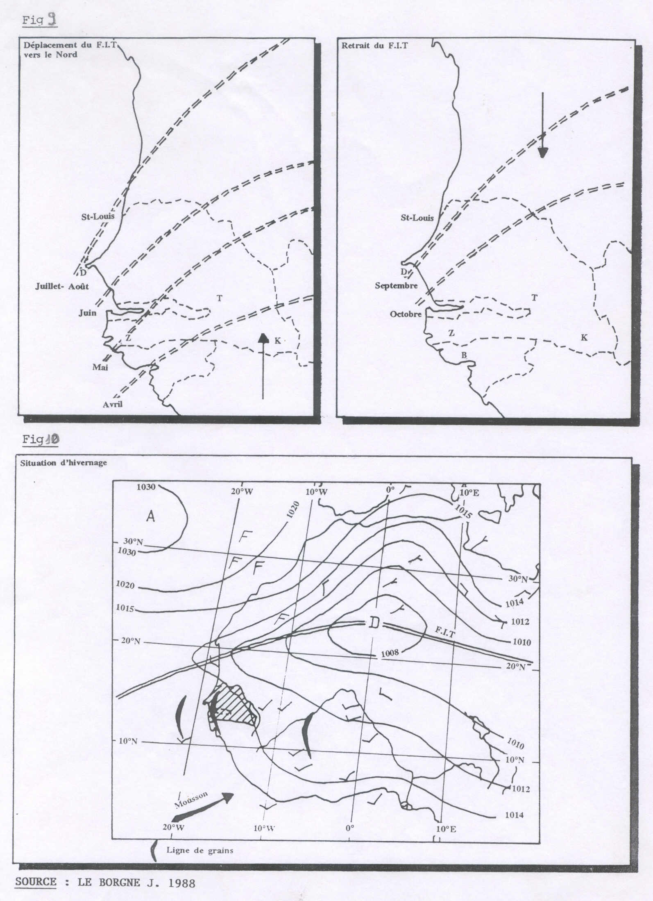

La position très septentrionale de la région de Saint-Louis, fait que le temps de séjour du FIT, en été boréal, est très bref, et partant la saison des pluies qu’elle génère, est très courte. IL en résulte une plus grande précarité des précipitations ainsi que de leur probabilité d’occurrence.

3.2. La pluviométrie

La ville est caractérisée par la faiblesse des précipitations. L’essentiel des pluies tombent pendant la période du mois de juillet et d’octobre.
Le renforcement des alizés du nord ouest freine très souvent la remontée du FIT, l’épaisseur de la mousson est ainsi limitée, ce qui explique dans la plupart des cas les retards observés sur le démarrage de l’hivernage et la faiblesse des pluies.
Le tableau 1 montre la distribution très inégale dans le temps de la répartition des pluies.

Tableau n°1 : Moyenne des précipitations mensuelles (2001-2002) en mm

Mois  Années | J | F | M | A | M | J | J | A | S | O | N | D
2001 | 0 | 0 | 0 | 0 | 0 | 0 | 70 | 84 | 102 | 19 | 0 | 1
2002 | 68 | 0 | 0 | 0 | 0 | 14 | 28 | 28 | 70 | 89 | 0 | 2
Source : Station météorologique de Saint-Louis

Au vu du tableau, les pluies se concentrent sur quatre mois pour l’année 2001 où la répartition est très inégale, la fréquence maximale se situe au mois de Septembre. Mais les pluies journalières peuvent atteindre des valeurs élevées. Le maximum journalier de fréquence est d’environ 90 mm. Il y a eu une période de transition entre octobre et décembre où l’on note 1 mm de pluie.
Pour l’année 2002 il y a eu sept mois de pluies, les pluies d’hivernage et les pluies de « Heug » qu’on observe en saison sèche. Ces pluies naissent d’une dépression septentrionale s’étendant sur l’Atlantique Nord oriental et amenant des types de pluies fines et continues. Ainsi au mois de janvier il a plu 68 mm alors qu’en période d’hivernage le maximum est observé en Octobre avec 89 mm et le minimum entre juin et août.
La pluviométrie moyenne interannuelle est inférieure à 300 mm et elle est caractérisée par une très forte irrégularité. Un important déficit a été observé pendant les années 1972 (152 mm) à 1990 (191 mm)qui correspond à la période de la sécheresse, contrairement à ces dernières années pendant lesquelles une augmentation de la pluviométrie semble se maintenir. Cependant on note une accalmie dans les années 1993 (239 mm), 1996 (171 mm), 1997 (220 mm) et 2002 (228 mm)
Mais entre 1972 et 1990 il y a eu des variations de la pluviométrie.
La quantité maximale a été recueillie en 2000 qui a été une saison pluvieuse 448 mm de pluie. L’abondance de la pluviométrie constitue un facteur déterminant de la hausse du débit et du plan d’eau.
La figure 11 illustre l’évolution de la pluviométrie et montre que la tendance à la baisse remonte à la décennie des années 72-90. Il apparaît donc que la diminution de la pluviométrie, dans la zone sahélienne en général, et dans la ville de Saint-Louis en particulier, ne se situe pas seulement dans cette période.
Après une observation sur une période de 30 ans à savoir 1972 et 2002, on constate que la normale se situe à 251,96 mm, tout ce qui est en dessous est déficitaire et ce qui se trouve est en dessus constitue la période excédentaire.
Donc on peut dire que les années excédentaires se trouvent entre 1975, 1980, 1981, 1987, 1988, 1992, 1994, 1995, 1999, 2000, 2001 et les années à fort déficit pluviométrique sont observables en 1972, 1973, 1974, 1976, 1977, 1978, 1979, 1982, 1983, 1984, 1985, 1986, 1989, 1990, 1991, 1993, 1996, 1997, 1998, 2002.

3.3. La température

La ville est caractérisée par des températures modérées dont l’amplitude est assez faible, 16° à 30°C. Les températures maximales sont observées entre juin et septembre et les minimales entre novembre et février.
Les données des mesures climatiques antérieures sont intéressantes à relever car elles permettent une comparaison avec les études actuelles.

Tableau n°2: Moyenne annuelle des Températures entre le XIXe et le XXe siècle

Années | Température en degré C
1838 | 26°
1841 | 26°
1878 | 24°
1899 | 25°
1936 | 25°
1952 | 25°
Source : in Bulletin de la société médicale d’Afrique noire de langue française

Le climat n’a pas sensiblement changé sur une période de deux siècles. Et même de nos jours la variation reste la même.

Tableau n°3: Moyenne mensuelle des températures de 2001 à 2002

mois  Années | Janv. | Fév. | mars | avril | mai | juin | Juil. | août | Sept. | Oct. | Nov. | Déc.
2001 | 22°C | 24°C | 24°C | 23°C | 24°C | 26°C | 28°C | 29°C | 29°C | 31°C | 26°C | 26°C
2002 | 22°C | 22°C | 23°C | 23°C | 24°C | 26°C | 27°C | 28°C | 29°C | 28°C | 25°C | 25°C
Source : Station météorologique de Saint-Louis

La comparaison des deux tableaux montre que du point de vue thermique, la température n’a pas évolué, elle reste constante pendant plus de trois siècles. Ceci est dû à la position géographique de Saint-Louis qui montre que cette dernière participe dans son cycle annuel. Elle appartient au domaine tropical sahélo-soudanien, au domaine désertique sahélo-saharien et à la frange côtière océanique de l’Atlantique Nord oriental.
La température est un élément qui peut expliquer la croissance urbaine de
Saint-Louis. Cependant les inondations auraient pu être un facteur de décroissance mais l’on constate que tel n’est pas le cas.

3.4. Les inondations à Saint-Louis

Elles ne datent pas d’aujourd’hui, elles sont vieilles de trois siècles. En effet Saint-Louis a connu des inondations dans le passé comme au XIXe siècle : 1827, 1841, 1843, 1854, 1855, 1858, 1866, 1871, 1890 et cela se poursuit de nos jours. Ces inondations ont été causées par des crues qui étaient très importantes. Ces années coïncident avec une période qui était beaucoup plus humide qu’actuellement. Les inondations de ces dernières années ont été causées par des crues moins faibles par rapport aux années précédentes en terme de volumes écoulés et de hauteurs d’eau maximums.
Selon A. Kane, les grandes crues du XXe siècle furent celles de 1906, 1922, 1924, 1935, 1936, 1950.
Les inondations sont provoquées par les eaux pluviales et fluviales, elles sont durement ressenties par les populations à cause de la durée de stagnation des eaux.
- Causes des inondations
Les inondations sont liées à plusieurs facteurs :
. Certaines parties qui appartenaient au lit majeur du fleuve sont de plus en plus occupées avec l’urbanisation non contrôlée (zone non aedificandi)
. Le débordement des eaux du fleuve, ce dernier sort de son lit pour inonder la ville
. Le relèvement des quais dans certaines parties de l’île et de Sor est insuffisant. En effet la hauteur de ces quais est incapable de contenir la crue moyenne. Dans certaines zones de l’île ils sont presque inexistants.
. la nappe phréatique affleurante à certains endroits maintient le sol saturé, ce qui réduit l’infiltration pendant la période des pluies. Il y a parfois des résurgences de la nappe dans les points bas ( exemple le quartier de Ndiolofène).
. La position de Saint-Louis par rapport à la mer. Saint-Louis se trouve dans le cône du Delta du fleuve Sénégal, or par définition le delta d’un fleuve est le point le plus bas du bassin hydrologique d’où la proximité de la nappe phréatique voire même à fleur du sol

D’autre part, les inondations peuvent s’expliquer par l’effet de la houle marine pendant l’hivernage. Durant cette période, la houle est fort agitée. Les débits de la mer et du fleuve se rencontrent à Saint-Louis créant un choc mou selon un terme consacré chez les physiciens, mais qui a des conséquences graves voire catastrophiques, car ayant comme corollaire le relèvement du niveau de l’eau dans tous les bras du fleuve ainsi que de la nappe phréatique.
Ainsi nous pouvons affirmer que contrairement à ce que beaucoup pense, la construction des barrages de Diama et Manantali ne sont pas à l’origine des inondations de Saint-Louis, au contraire, selon Alioune Kane « le barrage joue un rôle important dans le laminage des crues ». D’ailleurs « la présence des barrages a été capitale dans le contrôle de la crue, sinon ce serait des débits largement supérieur à 2000 m3/s qui auraient déferlé vers Saint-Louis et la situation dans cette ville serait de loin plus catastrophique qu’elle ne l’a été au cours de la crue ».
Ainsi nous pouvons dire à priori que les inondations sont dues en grande partie à l’occupation anarchique des zones non aedificandi. Il est bon de rappeler que lors de la création de Saint- Louis, cette dernière ne disposait comme espace habitable qu’une bande de terre appelée Tendjiguène dans le Sor, une partie de l’île (Sud et Nord centre) et la Langue de Barbarie dans sa partie Sud et centrale (Guet-Ndar, Ndar Toute).
L’occupation des zones non habitables par les populations, qui sont constituées de cuvettes et dépressions, est due à une sécheresse que le Sénégal a connu dans les années 70 et 90. Cette frénésie des populations à occuper ces zones s’explique par un taux d’accroissement annuel de 3,5 %. Lesquelles populations ont remblayé les zones dépressives réduisant ainsi le champ d’écoulement des eaux fluviales.
En définitive, malgré la sécheresse qui s’est installée et au colmatage des chenaux dû au vent de sable, l’eau a toujours tendance à retrouver son chemin d’antan. Cette situation pose la problématique de la raréfaction des surfaces habitables que nous allons étudier dans la deuxième partie de notre TER.

-Inondations du bas estuaire
Les images satellitaires (Figure 12) montrent le bas estuaire en période de crue, inondation en novembre 1999 et en période de basses eaux, en mai 2001. Une vaste étendue du lit majeur est inondée en période de crue. Une image similaire montrant la simulation de la crue 2000 en septembre - octobre est présentée à la figure 13. L’image observée est légèrement différente, la précision du modèle numérique de terrain devra donc être améliorée pour les futures versions du modèle hydrodynamique.

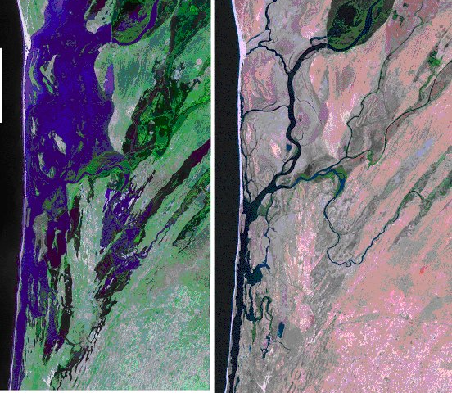
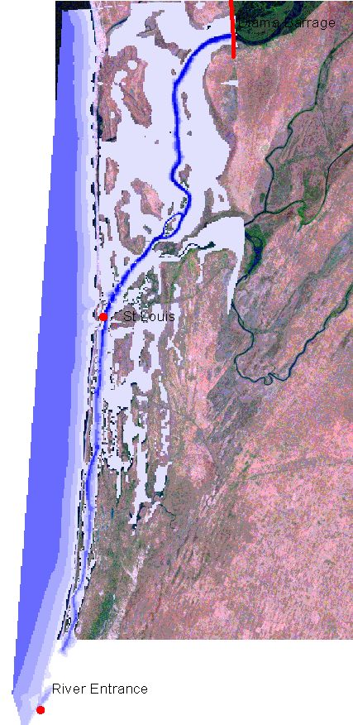
Figure 12 : L’estuaire du Sénégal en 1999 et 2001
(Images Landsat 7 du CSE)

Figure 13 : Simulation de la crue 2000 réalisée par le modèle MIKE 11
-Inondations à Saint-Louis
Lorsque le plan d’eau dépasse la cote de 1.20 m au-dessus du niveau de la mer, des inondations se produisent à Saint-Louis. Cette situation est survenue à Saint-Louis neuf (9) fois depuis 1964 (Figure 13). Depuis la construction du barrage, la cote 1.20 m n’a été dépassée que trois fois.
Figure 14 : Evolution du niveau d’eau à Saint-Louis de 1964 à 2001

La figure 14 montre l’évolution des niveaux d’eau à Saint-Louis et des lâchers au barrage de Diama depuis 1986. Comme le montre l’évolution des niveaux à Saint-Louis depuis 1964, il apparaît que les écoulements ont baissé de façon significative depuis la construction du barrage de Diama.
Figure 15 : Hauteurs d’eau à Saint-Louis et lâchers à Diama depuis 1986
Source : Service de gestion et de planification des ressources en eau/ministère de l’énergie et de l’hydraulique : la lutte contre les inondations à Saint-Louis, 2002

L’évolution des niveaux ne laisse voir aucune aggravation des inondations depuis la construction du barrage. L’examen du graphique des hauteurs d’eau depuis 1985 pourrait suggérer une augmentation de la hauteur de pointe, mais cela est subjectif. L’augmentation de la fréquence des inondations à Saint-Louis pourrait être liée à d’autres facteurs tels que l’urbanisation et l’occupation du lit majeur. »

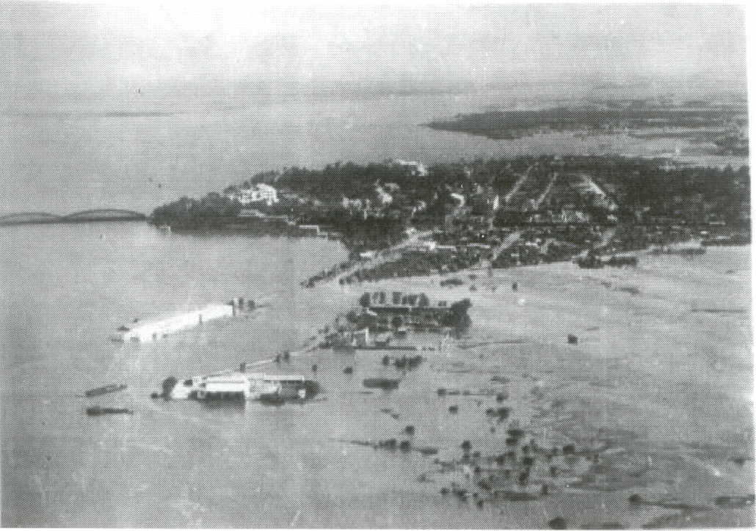

L’image des inondations de Saint-Louis en 1950 montre que certains quartiers sont bâtis sur le lit majeur

Chapitre II : Mouvements de la population de Saint-Louis de sa fondation à nos jours

Ce chapitre est consacré à l’étude de la population Saint-Louisienne depuis le XVIIème siècle jusqu’au XXIème siècle. Les données ont été recueillies à partir de différentes sources qui nous ont permis d’analyser les faits historiques suivants :

2.1. Historique des implantations

L’on ne peut déterminer avec exactitude le nombre d’habitants à Saint-Louis à la période de sa fondation. Aucun recensement n’étant effectué durant cette période. Néanmoins, l’occupation de Saint-Louis précède son édification. D’où la pertinence d’étudier dans les lignes qui suivent les faits qui sous-tendent sa création.

2.1.1. La fondation de Saint-Louis

Saint-Louis a été habité bien avant l’installation des européens sur l’île en 1659. D’autant plus que c’est le chef du village de Sor qui a cédé l’île à ces derniers. En outre l’on notait l’existence de quelques maisons en paille dans la Langue de Barbarie plus précisément dans le village de Guet-Ndar.

Saint-Louis fut le premier comptoir permanent au Sénégal. Toutefois, avant l’implantation du fort dans l’île, les navigateurs européens avaient découvert cette partie de la côte, l’embouchure, mais n’avaient pas juger opportun d’y installer une habitation. Deux siècles plus tard, Thomas Lambert et le Dieppois Jaennequin installèrent une demeure sur l’île de Bocos qui se trouve à proximité de l’île de Safal, au sud de l’actuel sous quartier de Sor Diagne, vers le Gandiolais, en 1638.

A partir de cette date jusqu’en 1641, les colons Thomas Lambert et Louis Caullier, qui était aussi un autre commis, ne s’étaient pas constamment fixés sur le comptoir de l’île de Bocos. Ils se déplaçaient fréquemment entre Dieppe et Rouen à l’embouchure, pour chercher de la marchandise qui était surtout constitué de pacotilles, qu’ils échangeaient avec des marchandises de valeur aux Noirs. Louis Caullier succéda à Thomas Lambert à sa mort vers 1643 et c’est à partir de cette année qu’il se stabilisa de façon durable sur l’île de Bocos.
Cependant quinze ans après, vers 1658, l’habitation fut détruite par la mer. En 1659, Louis Caullier décida son transfert sur l’île de Ndar, située plus en aval, qui était une propriétaire du Barak c’est-à-dire le roi du Walo. Il entreprit l’édification d’un établissement durable. Et ce dernier fut baptisé Saint-Louis en hommage à Louis XIV, le grand, qui régnait en France durant cette époque. L’habitation fut d’abord un comptoir de commerce durant la période du XVIIème siècle, ainsi le développement urbain prend son départ à la seconde moitié du XVIII siècle.

L’histoire nous apprend aussi qu’en plus de l’île de Ndar, la Langue de Barbarie et le faubourg de Sor étaient des territoires qui appartenaient au Barak du Walo. En 1659, lors du transfert du comptoir sur l’île de Ndar, le Barak régnant était Yirim Mbagnick Aram Bakar et c’est ce dernier qui concéda l’île à Louis Caullier par l’intermédiaire de son représentant, le chef de Sor nommé Djambar.

Mais l’on ne sait vraiment pas si l’île de Ndar était vide d’habitants, d’autant plus que les français y avaient trouvé un champ de coton. D’après Abdoulaye Sokhna DIOP, dans son article « La fondation de Saint-Louis », 1975 « l’île de Ndar était inhabitée parce que les habitants du Delta croyaient que l’île était maudite, on y mourait toujours jeune et il y a même une légende qui dit que les premiers occupants ont été, il y a très longtemps bien avant l’arrivée des blancs, les rescapés d’une terrible épidémie (balaa) qui avait ravagé beaucoup d’hommes de femmes et d’enfants parmi leurs contribues dans leur village d’origine dont le nom était précisément Ndar. Le village, originel de Ndar était situé à proximité du village actuel de Leybar. Ayant déserté ce lieu devenu maudit, les fugitifs vinrent s’installer les uns dans le village de Sor, les autres dans la plus grande île de la zone qui de par sa situation privilégiée et son étendue, répondait à leur convenance. Cette île faisant face à la terre ferme, les rescapés de Ndar gardait le contact avec l’extérieur et pouvaient aussi continuer à évoluer dans leur ancien mode de vie grâce à leur pirogue »
Au delà de toutes ces considérations, il faudra souligner aussi que le nom de Ndar a bien des origines qui renchérit l’idée de l’occupation de Saint-Louis avant sa création

- Origine du nom de Ndar
Selon Rawane BOYE / ROUSSEAU cité par Fadel DIA et Georges COURREGES dans « Saint-Louis du Sénégal » 1982, « Le nom de Ndar vient du mot « ndâ » qui signifie grand vase en terre cuite. Avant la fondation de Saint-Louis un certain Yammone Yalla qui venait du pays Woul (Ouli) accompagné de sa femme N’Dyenne Foul Dyop et quelques membres de sa famille arrivés au bord du fleuve, avaient bu un peu d’eau qu’ils trouvèrent douce et bonne. Alors Yammone déclara « voici quel sera à l’avenir notre ndâ ». Cet endroit était tout près de l’emplacement actuel de Leybar, à l’embouchure du marigot de Khor : le village qui y fondé s’appela Ndâ. Et ce fut en même temps le premier marché du pays.
Le terme prend le sens de réserve d’eau. C’est ce mouvement linguistique wolof de Ndâ qui évoluera pour donner plus tard le nom de Ndar».

Après cette esquisse sur l’origine de la fondation de Saint-Louis, nous pouvons retenir ainsi que 1659 à 1664 l’île de Ndar devenue colonie française était sous l’autorité de la compagnie du Cap Vert et Sénégal.
La compagnie du Cap Vert et Sénégal était une association commerciale, elle a été créée par les marchands de Rouen en 1623 et avait pour objectif de commercer sur les côtes de l’Afrique. Ce commerce l’a mena dans différents endroits jusqu’à l’île de Ndar. Les marchands dieppois se connectèrent à la compagnie. « L’installation des français sur les côtes de l’Afrique était pour eux un fait déterminant pour assurer un commerce capable de soutenir la concurrence entre les français et les anglo-hollandais, raison pour laquelle, ils se sont installés sur les côtes de l’Afrique », Abdoulaye Sokhna DIOP, 1975
En 1664, la compagnie du Cap Vert et Sénégal sera dissoute et remplacée par la compagnie des Indes qui aura pour but de développer le commerce et la colonisation.
Ce développement du commerce aura un impact sur l’évolution de la population.

2.1.2. Dynamique de la population

Par dynamique de la population, on entend l’ensemble des phénomènes qui modifient la structure, la composition, l’effectif de la population.
Ces phénomènes sont la natalité, la mortalité, et les migrations. Les mouvements naturels ou internes (natalité et de la mortalité) font varier les effectifs de la population. De plus, les facteurs externes correspondant aux migrations peuvent aussi participer à la modification des effectifs de façon positive ou négative. A une certaine époque, l’augmentation de la population de Saint-Louis était surtout liée à la migration due à l’activité commerciale qui s’exerçait dans le fort et au commerce des esclaves mais aussi à la natalité. Cependant elle fut lente à cause de la mortalité due à des épidémies et aux mauvaises conditions d’hygiène.

2.1.2.1. La migration

Le peuplement de la ville de Saint-Louis, à une certaine période a résulté, dans une large mesure, de l’histoire des déplacements de populations qui venaient d’autres zones. Ces déplacements peuvent être volontaires ou forcés avec l’intention de séjourner de façon temporaire ou définitive. A l’origine d’une migration volontaire, résident des mobiles économiques et sociaux. Par contre, les migrations forcées sont alimentées par la traite des esclaves.

- Le commerce
Avec l’implantation des européens dans l’île de Ndar, un comptoir de marchandises a été édifié pour le commerce. Et cette activité commerciale a poussé les Noirs qui étaient aux environs de l’île à venir échanger avec les blancs. Les marchandises des européens étaient surtout constituées de pacotille telles que les armes, les tissus, qu’ils amenaient d’Europe, etc. qu’ils échangeaient contre des marchandises de valeur telles le cuir, l’or, la gomme arabique, l’ivoire, et la cire d’abeille. A la période de sa fondation les échanges commerciaux se faisaient avec de la marchandise. C’est vers le XVIIIème siècle que le commerce des esclaves a représenté l’essentiel du trafic. Mais deux types de négoces étaient essentiellement exercés sur le fleuve Sénégal, c’était le commerce de la gomme arabique et la traite des esclaves.
C’est à la faveur de l’activité commerciale que les populations sont venues aménager dans l’île de Ndar. Ils y construisirent des maisons en paille autour du fort pour être à proximité du comptoir de commerce. Ainsi, la population commençait à croître. « En 1664, l’île de Ndar comptait déjà 51 français, 40 ou 50 nègres et négresse » Abdoulaye Sokhna DIOP . Ces noirs travaillaient dans le comptoir et servaient d’interprètes entre les marchands européens et les autres commerçants noirs. L’année 1664 marque aussi le début de la traite négrière sur les côtes occidentales d’Afrique. Ainsi la population allait doubler avec la traite des esclaves sur le fleuve Sénégal.

- Le commerce des esclaves
Le commerce de la gomme se faisait entre les français et les maures, le Barak du Walo et les toucouleurs du Fouta. C’est avec la création du fort de Galam que la traite des esclaves s’est développée en 1680 et devint le commerce le plus bénéfique pour les européens.
Ainsi les deux traites se pratiquaient sur le fleuve, le commerce de la gomme arabique se faisait sur une période de quatre mois, entre Mars et Juin et celui des esclaves débutait en période d’hivernage, au moment de la montée des eaux qui permettait à l’escadrille de Saint-Louis de se rendre à Galam. Ce dernier était le pourvoyeur d’esclaves. Ils étaient vendus par les Chefs locaux du Walo, du Fouta, les Maures du Trarza et du Brakna les Julas du Galam. Saint-Louis était le lieu de sélection et de stockage des esclaves avant leur acheminement vers l’Amérique et les Antilles. Mais tous n’étaient pas destinés à l’exportation, d’autres restaient sur place pour le service de leurs maîtres. L’île constituait un endroit privilégié pour que les esclaves ne puissent pas s’évader vu qu’elle était entourée par les deux bras du fleuve Sénégal.

Les esclaves étaient dans des entrepôts et leur nombre dépassait toujours la capacité de charge des enclos. Le surplus était parqué au Nord de l’île qui n’avait pas encore d’habitat durant cette période. Les esclaves étaient des Bambaras, Soninkés, Khassonkés, Toucouleurs, Peuls, Maures, Wolofs. Il y avait en moyenne 500 esclaves dans les captiveries de Saint-Louis en toute saison, chiffre avancée par Golbéry. Et l’effectif des esclaves était de 1856 en 1779. C’est dire donc le nombre impressionnant d’esclaves qu’on acheminait à Saint-Louis. « Durant l’occupation anglaise (1758-1779) 8000 esclaves transitaient par Saint-Louis en 1775. C’est dire le rôle éminemment déterminant joué par la vieille cité dans la traite atlantique » Mamadou Sène, « Saint-Louis du Sénégal, Traite Atlantique et Esclavage domestique », 1998

Pendant ce même moment, la population de Saint-Louis était estimée à 3018 habitants en 1758, dont la moitié était composée d’esclaves. La population servile était donc beaucoup plus importante que les hommes libres dans l’île de Ndar pendant la période de la traite des esclaves. En 1780, la population était de 7000 habitants dont les 3000 étaient des hommes libres et des européens, le reste des esclaves. De ce fait, la population s’agrandit très rapidement. En outre, beaucoup d’ esclaves achetés par les habitants de Saint-Louis restaient dans l’île, ce qui faisait augmenter davantage la population et Saliou Mbaye dans son article « Commerce et politique à Saint-Louis de 1758 à 1848 » mentionne : « en 1790, à cause du blocus opéré par les anglais, l’on notait le premier accroissement sensible. Les habitants avaient coutume d’acheter des esclaves, or ils n’arrivaient pas à les faire sortir de l’île. Ainsi, Saint-Louis compte 8000 habitants ». D’autre part, en 1789, les populations du Cayor se réfugiaient à Saint-Louis, dans le quartier Sud, pour échapper à l’esclavage. En 1830, la guerre entre les Maures du Trarza et l’administration française a contraint les populations du Walo à migrer à Saint-Louis. La population atteignit le chiffre de 12000 habitants.

L’île de Ndar fut donc un lieu d’admission d’esclaves pour la traite et de refuge pour les populations qui voulaient échapper à des calamités. Subséquemment la population s’accroît au fur et à mesure que les habitants des autres contrées se déplacent vers l’île. D’autre part, au sein de cette population s’établissaient des unions qui ont favorisé l’accroissement démographique. La natalité est un facteur déterminant de l’évolution de la population.

2.1.2.2. La natalité

L’esclavage a eu des répercussions sur l’évolution démographique de Saint-Louis. Les européens qui venaient dans les colonies sans femmes, s’unissaient avec les négresses. Et de cette union naissait une catégorie de personnes qu’on identifiait aux mulâtres. Ces unions étaient dénommés « mariage à la mode du pays ». En effet, les européens vivaient en concubinage avec les négresses et ces agents de la compagnie les entretenaient en leur offrant un logement et des biens. Ainsi, la population indigène se reproduisait pendant que les européens importaient des esclaves. Mais ce qui a le plus contribué à l’augmentation de la population c’est surtout la migration. Au cours de cette dernière, beaucoup d’hommes moururent à cause des mauvaises conditions de transport. De surcroît, dans le pays d’accueil, les épidémies ne manquèrent pas de décimer la population dans le pays d’accueil.

2.1.2.3. La mortalité

La mortalité constitue un facteur régressif de l’évolution de la population ou de stagnation. Au cours des voyages entre le Galam et l’île de Ndar, beaucoup d’européens mouraient à cause des maladies qui se développaient dans le bateau. De plus les épidémies n’ont pas épargné la population de Saint-Louis. En 1881, une épidémie de fièvre jaune ravageait une partie de la population, elle avait surtout touché les européens. Cette épidémie était particulièrement due à la malpropreté, à la stagnation des eaux de pluies qui n’étaient pas évacués, en somme à cause du manque d’hygiène. La mortalité était éminente dans l’île de Ndar surtout au centre et au Nord.
En définitive, la population de Saint-Louis s’est surtout accrue à la période de l’esclavage qui a duré pendant deux siècles, entre 1664 qui coïncide avec le début de la traite négrière sur les côtes de l’Afrique de l’ouest et 1848 qui correspond à l’abolition de l’esclavage. La fin de l’esclavage a été décrétée le 27 Août 1848. Les esclaves ont été libérés et indemnisés. La majeure partie est allée loger dans le quartier Sud, sur l’ancien cimetière qui est devenu aujourd’hui le Lycée Ahmet Fall, le reste à Ndar Toute. L’année 1848 correspond aussi à la création du village de Ndar Toute, qui était le village des affranchis, d’où le nom de " village de liberté".

2.2. Les étapes de l’évolution de la population
Il y a eu des périodes d’expansion, de régression, de stagnation de la population de Saint-Louis depuis le XVIIè siècle jusqu’à la période des indépendances. Mais des indépendances à nos jours, la tendance est plutôt évolutive. C’est ce que nous allons essayer d’examiner dans les tableaux 4 et5.
Tableau 4: Evolution de la population de Saint-Louis de 1758 à 1960

Année | Effectif population | Durée
1758 | 3000 | -
1776 | 6000 | 18 ans
1780 | 7000 | 4 ans
1819 | 9000 | 39 ans
1835 | 10797 | 16 ans
1837 | 11676 | 2 ans
1848 | 12000 | 11 ans
1854 | 12330 | 6 ans
1869 | 15000 | 15 ans
1878 | 16000 | 9 ans
1895 | 20000 | 17 ans
1907 | 24700 | 12 ans
1916 | 19000 | 9 ans
1930 | 20000 | 14 ans
1936 | 33000 | 6 ans
1940 | 37794 | 4 ans
1945 | 42403 | 5 ans
1950 | 47012 | 5 ans
1954 | 51000 | 4 ans
1958 | 56290 | 4 ans
1960 | 55730 | 2 ans
Source :Mbaye GUEYE (1758-1848)/Ibrahima Lamine DIOP(1895-1960)
L’examen du tableau 4 montre les différentes phases de l’évolution de la population Saint-Louisienne durant deux siècles.
Les données démographiques d’avant 1758 ne sont pas disponibles, raison pour laquelle nous avons débuté le tableau à partir de cette date. En outre les données d’avant 1848 ne sont fiables, l’administration coloniale ne procédait qu’à des estimations durant cette période.

Il faudra préciser qu’avant 1848 la population servile était aussi beaucoup plus importante que les hommes libres dans l’île de Ndar.
Exceptionnellement sous la demande l’Amaril Roussin, un recensement précis de la population fut fait en 1837. Avant cette date l’effectif de la population n’était connu que par dénombrement. A cette époque, l’accroissement démographique ne dépendait que de la différence entre la natalité et la mortalité mais des esclaves qui étaient introduits dans l’île.

Pendant deux siècles, la population de Saint-Louis a connu une évolution perturbée, elle est positive à une certaine période, pour une autre elle est plutôt régressive ou lente.
Entre 1758 et 1895 l’accroissement démographique a été moins rapide que les années suivantes. Sur une période de 39 ans, entre 1758 et 1819, la population n’a augmenté que de 2000 habitants. Cette situation résulte dans une large mesure de l’esclavage. Durant cette époque, l’augmentation de la population était consécutive à la migration forcée des nombreux esclaves qui étaient introduits dans l’île avant leur expédition vers d’autres destinations.
En outre, le rapport entre le nombre d’habitants et celui des naissances était presque nul. La population ne s’accroissait que du fait de la traite négrière.
L’année 1848 marque la fin de l’esclavage, le recensement qui a été effectué pendant cette même année stipule que la population de Saint-Louis était de 12000 habitants dont la moitié étaient des esclaves ; ils étaient au nombre de 6703, le reste était constitué d’hommes libres, d’européens et des mulâtres.
Après le trafic des esclaves, la population a augmenté du fait des nouvelles fonctions qu’a occupé Saint-Louis et des privilèges qu’elle avait.
En 1895, la ville de Saint-Louis devient capitale de l’AOF et compte 20000 habitants, elle atteignit son apogée. La ville s’étend hors des limites de l’île avec la création de nouveaux quartiers, la population atteint 15000 habitants en 1869.
De 1854 à 1865, Louis Faidherbe est nommé gouverneur de la colonie, Saint-Louis fait figure de capitale. Le sort de Saint-Louis en matière d’urbanisme se modifia. Il y a une meilleure organisation de l’espace suite aux aménagements de la ville. En 1854, c’est l’inauguration du pont Servatius, actuel pont Moustaph Malick Gaye qui relie l’île à la Langue de Barbarie. En 1858 un bac fut installé entre Sor et l’île permettant aux populations des deux entités de se déplacer d’une rive à l’autre. En 1865, le pont de bateau reliant l’île à Sor est inauguré par Pinet Laprade qui a remplacé Faidherbe. En 1872, Saint-Louis est la capitale du Sénégal avec la création des communes de plein exercice de Saint-Louis et Gorée. En 1895, l’actuel pont métallique Faidherbe est inauguré. Tous ces aménagements rendent plus convenables les déplacements des populations.

Tous ces facteurs favorisent le développement de la ville de Saint-Louis qui voit sa population croître à un rythme intense. Bien qu’en 1902, la capitale de l’AOF fut transférée à Dakar qui se trouve à 265 km au sud, dans la presqu’île du Cap Vert, Saint-Louis est capitale du Sénégal et sa population n’a pas diminué et atteint 24700 habitants, même si Dakar demeure plus peuplée. Entre 1907 et 1916 la population est passée à 19000 habitants. Cette baisse peut être consécutive à la première guerre mondiale où beaucoup de sénégalais ont été envoyés au front et la plupart y sont restés.

La population n’a pas beaucoup évolué entre 1916 et 1930, elle était plutôt lente. Cette stagnation est due à l’entrée en service du Dakar-Niger et à la crise économique que traversait la colonie. Pendant la seconde guerre mondiale, la population n’a pas baissé, l’évolution a été positive. Cette situation résulte de l’amélioration des conditions d’hygiène et aux progrès de la médecine, de plus beaucoup d’hommes se sont réfugiés à Saint-Louis suite au bombardement de Dakar.

Le déclin de Saint-Louis s’amorce avec les événements qui favorisent l’apogée de Dakar. En 1957, avec la création de la Fédération du Mali, Dakar prend le titre de capitale. En 1958, la capitale du Sénégal est transférée à Dakar, de même qu’en 1960, la capitale de la Mauritanie qui était à Saint-Louis est mutée à Nouakchott.
Tous ces transferts de compétences ont eu des répercussions sur le mouvement de la population de Saint-Louis. Saint-Louis s’est vue dépossédée de tous les attributs qui ont fait sa grandeur. Dès lors, la population diminue en faveur des autres régions telles que Dakar.
1960 marque l’année de l’indépendance du Sénégal, c’est le retour aussi des colons vers leur pays d’origine. De la sorte nous allons voir comment la population a évolué de la période de la souveraineté à aujourd’hui.
Les facteurs qui expliquent la croissance démographique durant la période de la colonisation diffèrent de ceux de la période actuelle.

Tableau 5: Evolution de la population des indépendances à nos jours

Années | Effectifs/Population | Durée
1964 | 60000 | 4 ans
1970 | 80871 | 6 ans
1976 | 88665 | 6 ans
1980 | 97448 | 4 ans
1988 | 115546 | 8 ans
1989 | 119243 | 1 an
1990 | 123059 | 1 an
1991 | 126997 | 1 an
1992 | 131061 | 1 an
1993 | 135255 | 1 an
1994 | 139583 | 1 an
1995 | 144050 | 1 an
1996 | 148659 | 1 an
1997 | 153417 | 1 an
1998 | 158326 | 1 an
1999 | 163392 | 1 an
2000 | 168621 | 1 an
2001 | 174017 | 1 an
Source : Ibrahima Lamine DIOP(1964-1988)/Service statistique (1988-2001)

L’accroissement de la population après les indépendances se justifie par l’exode rural. Au cours des années 70 la sécheresse avait frappé les ruraux qui étaient obligés de migrer vers la ville qui constituait pour eux un mirage, d’autres une voie de passage qui devait les mener vers Dakar, la nouvelle capitale. Cette hausse peut aussi s’expliquer par la différence entre la mortalité et la natalité. Des indépendances à nos jours, l’évolution de la population a été très positive, il n’a y pas eu de stagnation ou de régression. Saint-Louis a vu sa population doubler après la colonisation. Cette croissance ne va pas sans influencer la répartition de la population sur le plan spatial.

2.3. Répartition de la population

La population était surtout concentrée dans l’île de Ndar. Mais avec le boom démographique, les habitants Saint-Louisiens se sont déplacés dans les différentes entités géographiques de la ville.
Après la traite négrière, la population a migré du côté de la langue de Barbarie et dans le faubourg de Sor. D’ailleurs, c’est en 1848, l’année de l’abolition de l’esclavage, que le quartier de Ndar Toute de la Langue de Barbarie et de Bouëtville à Sor ont été édifiés pour accueillir le surplus de population de l’île.
En 1857, le faubourg de Sor comptait déjà 308 habitants. Les années suivantes, la population de Sor a continué à croître. En 1954, elle passe à 15148 habitants, représentant le tiers de la population totale de Saint-Louis qui était de 51000 habitants. L’évolution a été très rapide puisque 6 ans plus tard, en 1960 elle était de 25413 habitants, presque la moitié de la population globale de la ville qui a connu une régression durant cette année, elle était de 55730 habitants.
En outre après 1960, la population de Sor n’a cessé d’augmenter à cause du surplus de l’île et de la Langue de Barbarie qui s’est déplacée dans cette entité.

Tableau 6 : Population de Sor de 1954 à 1967

Années | Population | Taux de croissance
1954 | 15148 | ] 2%
1957 | 16148 | ] 16,2%
1960 | 25413 | ] 6,1%
1967 | 38735
Source : Enquête démographique pour l’évolution du plan directeur de
Saint-Louis. Octobre 1958. Thiécouta Ngom et Mamadou Sagna.

La population de Saint-Louis est très inégalement répartie dans les trois entités. L’île et la Langue de Barbarie étant coincées entre le fleuve et l’océan Atlantique, il arrive qu’elles soient saturées et Sor offre plus d’espace pour accueillir le surplus de la population. En 1857 l’île comptait 12081 habitants alors qu’en 1960 elle était de 12696 habitants. Pendant presque un siècle l’île n’a pas connu une augmentation de sa population. Le taux de natalité dans l’ile est limité du fait de la saturation de l’espace habitable. Parallèlement la Langue de Barbarie est tributaire de la même situation.
En 1960 sa population a baissé du fait du transfert de la capitale de la Mauritanie à Nouakchott ; beaucoup de fonctionnaires se sont déplacés vers la nouvelle capitale. Mais elle a connu une hausse entre 1960 et 1969 à cause de la migration des ruraux, elle est passée de 17486 habitants à 18680 habitants.
Actuellement, Sor où de nouveaux quartiers ont été créés (en raison du fort taux de natalité) concentre l’essentiel de la population.
Le tableau qui suit présente la répartition de la population par quartier, selon le sexe, pour l’année 2001.

Tableau 7: Répartition de la population par quartier selon le sexe 2001

Quartiers | Masculins | Féminin | Total
Bas Guet Ndar | 6297 | 6485 | 12772
Haut Guet Ndar | 4499 | 4758 | 9257
Bas Ndar Toute | 1855 | 1900 | 3755
Haut Ndar Toute | 1873 | 1616 | 3489
Goxumbacc | 6395 | 6514 | 12909
Haut Nord | 1588 | 1784 | 3372
Nord Centre | 1885 | 2075 | 3960
Sud | 1750 | 1975 | 3725
Diamaguène | 5333 | 5755 | 11088
Sor Nord | 5421 | 5874 | 11295
Balacoss | 2727 | 2908 | 5635
Darou | 3971 | 4200 | 8171
Ndiolofène Nord | 2979 | 3004 | 5983
Ndiolofène Sud | 4975 | 5473 | 10448
Léona I (Léona, HLM) | 6893 | 7088 | 13981
Léona II (Eaux-Claires, Diamaguène) | 4164 | 4185 | 8345
Pikine I | 3843 | 4158 | 7995
Pikine II | 9868 | 10149 | 20017
Sor Diagne | 2398 | 2547 | 4945
Khor | 2112 | 2234 | 4346
Dakhar Bango | 2376 | 2202 | 4578
Ngallèle | 1920 | 2031 | 3951
Ensemble | 85112 | 88905 | 174017
Source : Service statistique Saint-Louis

Un recensement de tous les quartiers de la commune indique que le faubourg de Sor dépasse de loin l’île et la Langue de Barbarie.
La population totale du foubourg de Sor en 2001 est de 120778 habitants alors que l’île comptait 11057 habitants et la Langue de Barbarie 42182 habitants. Le seul quartier de Diamaguène qui se trouve à Sor compte une population supérieure à celle l’île (31 habitants de plus). De 1960 à 2001, on constate une diminution de la population de l’île au profit de Sor. Ce phénomène d’exode massif est dû au manque d’espace et à l’étroitesse des maisons.
Tableau 8: Population des trois entités entre 1960 et 2001

Quartiers | Population en 1960 | Population en 2001
Ile | 12696 | 11057
Langue de Barbarie | 17486 | 42182
Sor | 25413 | 120778
Source : Enquête démographique de Saint-Louis/Service statistique

La population de l’île diminue au profit des autres quartiers. L’effectif de la Langue de Barbarie ne correspond même pas à la moitié de l’effectif de la population de Sor bien qu’elle a connu une hausse de 24696 habitants en 41 ans, mais c’est très dérisoire par rapport à la population de Sor. Le faubourg de Sor concentre la majeure partie de la population. Sur une période de 4 ans sa population a augmenté de 95365 habitants.

L’espace des deux entités à savoir l’île et la Langue de Barbarie sont saturés, il n’y a plus de zones susceptibles de recevoir une masse, ce qui conduit les habitants à s’installer dans le faubourg de Sor.

En résumé nous pouvons retenir que l’occupation de Saint-Louis a été progressive malgré les périodes de stagnation durant la colonisation et pendant l’érection de Dakar en capitale du Sénégal. Le peuplement de la ville a d’abord commencé au centre de l’île ensuite vers les deux quartiers pour enfin s’étendre vers les périphéries. Aujourd’hui Sor constitue la seule entité où la population peut s’établir mais le site n’offre pas toutes les avantages pour l’édification d’un habitat sans de gros aménagements.
Le rythme actuel de croissance est entrain de lui poser des problèmes d’une acuité dramatique sur le plan de l’occupation spatiale.

DEUXIEME PARTIE : Evolution spatiale de la commune de Saint-Louis

Les quartiers de Saint-Louis

Par décret n°67-252 du 8 Mars 1967, les villages de Diouck, Dakhar-Bango, Ngallèle sont rattachés à la commune de Saint-Louis.
Ainsi la commune est subdivisée à 17 quartiers par application du décret 68-300 du 20 Mars 1968 relatif à l’organisation des communes de Saint-Louis et de Thiès en quartiers qui limitait effectivement le nombre à 17 pour la commune de Saint-Louis et à 19 pour Thiès.
Saint-Louis se limitait au pont de Khor jusqu’en 1967 avec le rattachement des villages précités qui délimita le nouveau périmètre communal.
Les 17 quartiers étaient répartis comme suit :
- Sud
- Haut Nord
- Nord centre
- Haut Guet Ndar
- Bas Guet Ndar
- Haut Nar Toute
- Bas Ndar toute
- Goxumbacc
- Sor Ouest-Diawling
- Diameguène
- Léona-Pikine
- Sor Est-Marméal
- Ndiolofène Sud-Diouck
- Ndiolofène Nord
- Khor
- Dakhar Bango
- Ngallèle-Maka

Aujourd’hui Saint-Louis compte 22 quartiers. L’ancien découpage a été reconsidéré pour tenir compte de l’évolution rapide de certains quartiers tant sur le plan démographique que spatial. Certains quartiers qui constituaient une seule entité sont subdivisés en sous quartiers augmentant ainsi le nombre.
Le quartier de Pikine, si on se reporte au découpage de 1968 constituait avec Léona un seul quartier. Actuellement le quartier Léona qui comprend les sous quartiers de HLM, Eaux-Claires, Diaminar est distinct de Pikine qui a lui seul est divisé en trois sous quartiers : Pikine I, Pikine II, Pikine III.
Sor Ouest-Diawling est devenu avec le nouveau découpage deux quartiers distincts
- Sor Nord ( Tendjiguène, Bayal, Diawling)
- Balacoss
- Sor Est-Marméal ( Darou)
- Khor (Khor église, Khor Usine, Cité Vauvert)

Ces nouveaux quartiers marquent l’évolution spatiale et démographique de la ville résultant de l’exode rural, des événements sous régionaux, des sécheresses répétées de 1973 et 1976.
Cet accroissement notoire de la population a eu pour conséquence l’occupation spontanée de tous les espaces libres de la commune de Saint-Louis.

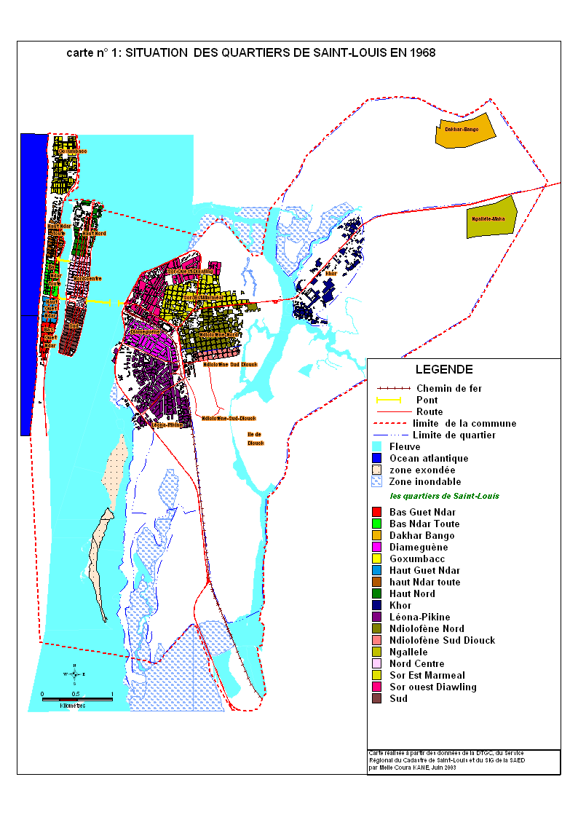Chapitre I : L’île de Ndar

L’île est un fragment de cordon littoral qui s’étire sur une longueur de 2.5 km et elle a une largeur moyenne de 350 m. Son relief est très bas et se trouve légèrement au dessus du fleuve, elle est entourée de part et d’autre des deux bras du fleuve Sénégal.

L’île de Ndar fut la première habitation française sur les côtes de l’Afrique occidentale. Occupée depuis 1659, elle n’était qu’un comptoir commercial jusqu’en 1854. Il a fallu attendre l’arrivée de Faidherbe pour que Saint-Louis s’érige en chef lieu de colonie. Notons cependant que l’île est passée trois fois de suite sous domination anglaise. La première dura sept mois de janvier à juillet en 1693. La deuxième occupation a eu lieu en Avril 1758 jusqu’en Janvier 1779. L’île sera d’abord administrée par une compagnie privée puis directement par la couronne britannique. Le 13 juillet 1809 Saint-Louis capitule devant les anglais. Troisième occupation qui durera jusqu’en 1816. En 1817 les anglais rendent définitivement Saint-Louis aux français. Ces occupations anglaises n’ont pas influé sur l’organisation spatiale de l’île.

A la date de sa création, elle n’abritait qu’une seule habitation, qui est aujourd’hui l’actuelle gouvernance, c’est avec la croissance démographique qu’elle a commencé à se peupler induisant la prolifération de nouveaux bâtiments. Ce sont d’abord des paillotes facilement inflammables. Puis les premières maisons en dur apparaissent, construites en briques locales et strictement alignées le long d’axes longitudinaux. Ainsi naîtront de nouveaux quartiers aux alentours du premier bâtiment qui est au centre de l’île.

Entre le fort et le petit bras du fleuve s’étend une place publique qui était nommé « Savane » ou « Savannah » du temps de l’occupation anglaise, elle porte de nos jours le nom de Faidherbe. De part et d’autre de cette place publique sont construits deux bâtiments appelés Rognat Nord en 1843 et Rognat Sud en 1830 qui s’appelait autrefois caserne d’Orléans. Il faut signaler que cette date (1843) correspond également à la date d’approbation du premier plan de lotissement de l’île de Saint-Louis. L’île est subdivisée de part et d’autre de ces bâtiments en deux quartiers distincts, le Nord et le Sud.

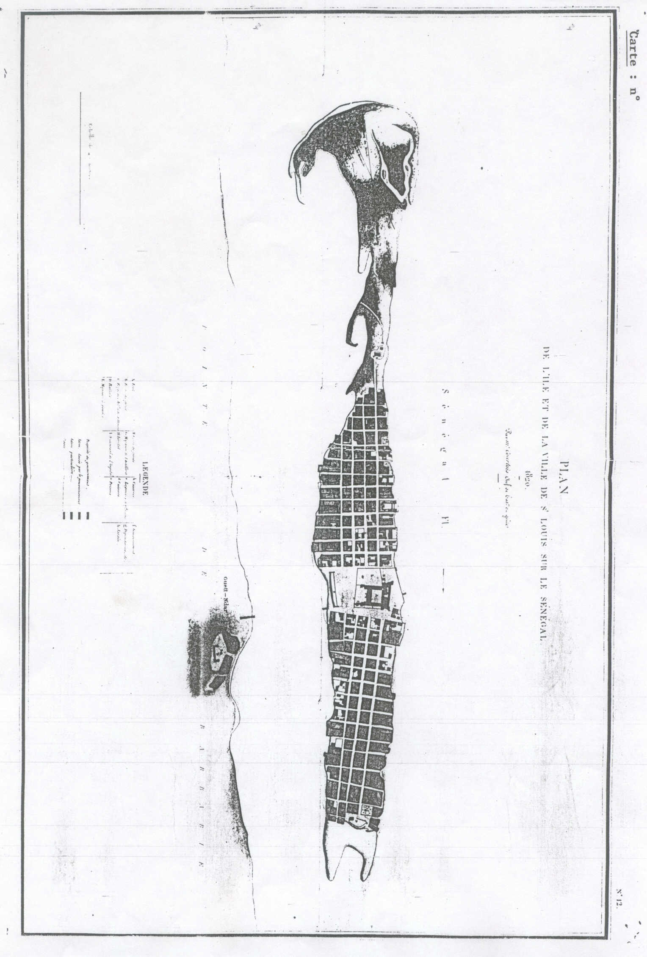
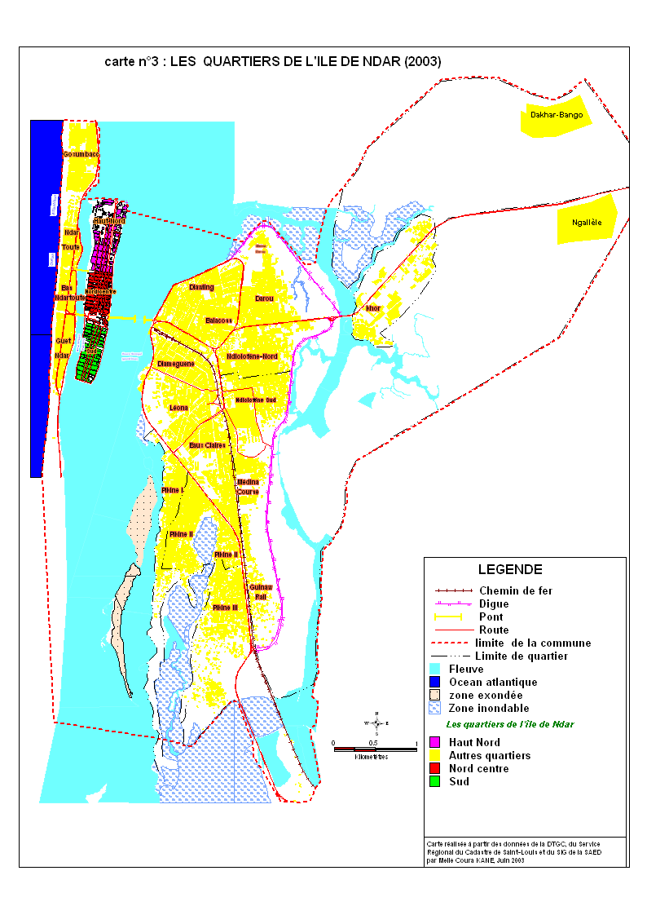

1.1. Le quartier Sud

1.1.1. Profil historique

C’est le quartier le plus ancien de Saint-Louis. L’origine du nom Sud vient de sa position géographique. Les wolofs lui ont donné le nom de « Sindoné » qui serait une déformation du mot Sud. Après la construction du fort et l’installation des comptoirs commerciaux dans la partie centrale de l’île, on a noté un surplus de la population émanant de la région du Cayor. Cette population, à cause des activités commerciales qui se déroulaient dans le fort s’est installée essentiellement dans la partie méridionale de l’île.
Au temps de la traite des esclaves, le quartier a été habité par les maîtres qui vivaient en concubinage avec les négresses. Les enfants qui étaient nés de ces unions étaient désignés sous le nom de mulâtres et étaient tous des chrétiens. Ils occupaient donc cette partie de l’ile d’où la dénomination du quartier « kertian » qui est une déformation de chrétiens.
Leur emprise se limitait à la rue Ribet mais le quartier s’étendait jusqu’à la rue Repentigny. D’ailleurs « la ville s’arrêtait à cette rue au moment où était établi le premier plan de Saint-Louis. Elle marquait aussi dans les années 1875 la limite de la « ville européenne », celle où la construction de maisons en paille était formellement interdite. » Fadel DIA, 1977
Le franchissement de cette limite daterait approximativement de la fin du XVIIIème au début du XIXème siècle.

1.1.2. Caractéristiques physiques

Le quartier Sud s’étend sur une superficie de 19 ha et il est coincé entre les deux bras du fleuve, ce qui ne favorise pas son extension.
La pointe Sud était caractérisée par une succession de dunes, le substrat est sableux et la nature du site est propice à l’habitat, seule la dénivellation topographique pose problème surtout en période d’hivernage.

1.1.3. Assainissement

A cause de la basse topographie, l’île était fréquemment inondée en période de hautes eaux. Des quais furent aménagés sous l’administration du Gouverneur Faidherbe. « Le 20 Avril 1861 un arrêté portant « rectification de l’alignement des quais projetés à l’est et à l’ouest dans la partie sud de Saint-Louis » fixe les limites du quai. C’est seulement en 1874 que l’aménagement est achevé et encore seulement dans la partie comprise entre les rues Repentigny et de l’église (aujourd’hui rue Schoelcher) » Fadel DIA, 1977. Ce quai portera le nom de Henry Jay. L’autre quai qui se trouve face au petit bras du fleuve date de la même période et porte le nom d’Abdoulaye Mar Diop. La hauteur de ces quais était insuffisante. Le relèvement des quais a été réalisé en deux phases :
- la première phase (plan d’urgence 1999) concerne le quai Henry Jay.
- la deuxième (projet prioritaire n°1 PDDEP de Saint-Louis) intéresse le quai Abdoulaye Mar Diop.
L’évacuation des eaux usées se faisait à partir d’un système collectif (amiante ciment diamètre 300), ces eaux usées étaient déversées directement dans le fleuve, cette situation a duré de l’époque coloniale jusqu’en 1987, date de la réalisation du projet SINCO. Avec l’avènement du projet, les eaux du quartier Sud sont orientées vers une station de pompage située à la Pointe Sud (SP4) et cette dernière grâce à une conduite fluviale traversant le grand bras, les eaux sont évacuées vers la station principale (SP14)
En ce qui concerne les ordures ménagères, elles sont collectées par les camions de la municipalité mais de façon irrégulière. Il faudra préciser qu’au niveau de ce quartier le réseau est unitaire c’est-à-dire il prend aussi bien les eaux usées que les eaux pluviales.

L’occupation du quartier Sud précède son aménagement, il n’y a que des îlots de maisons, l’administration s’était surtout préoccupé de dégager des artères de circulation laissant en rade les populations regroupées dans des lots indivis. Cette situation est aussi visible dans le quartier nord.

II. Le quartier Nord

2.1. Profil historique

Il a été créé au XVIIe siècle. L’établissement du comptoir commercial explique l’immigration des maures, des bambaras, des populations du Walo et du Fouta dans cette partie de l’île. Ils habitaient dans des cases regroupés sous forme de villages.
Les indigènes avaient nommé le quartier « Lodo ». Selon El Hadj Matalibé DIEYE dans son ouvrage « Monographie de Saint-Louis », « Lodo » serait une déformation de London capitale de la Grande Bretagne. Ceci peut s’expliquer par le fait que les anglais avaient occupé l’île et que les indigènes avaient assimilé cette partie à London. D’autres soutiennent que Lodo viendrait du mot Wolof « loo doon » qui signifie en français « qui es-tu? », pour les premiers occupants, cette question leur était souvent posé.
Pour d’autres encore « Lodo » découlerait du mot Toucouleur « Lawdo » qui signifie « petit ruisseau » parce que le quartier Nord était comme nous l’avons annoncé marécageux. Le nom du quartier Nord a été attribué par les colons et il dérive de sa position géographique par rapport au palais du gouverneur.
Avec l’avènement de la traite négrière en 1664 le commerce des esclaves s’est développé considérablement, ainsi des bâtiments ont été construits le long des quais et servaient essentiellement d’entrepôts pour garder les captifs qui étaient destinés à être embarqués outre atlantique.
Avec l’abolition de l’esclavage en 1848 par Victor SCHOELCHER dont une rue porte son nom, on note une désaffection de ces entrepôts transformés en habitations.
Les populations continuaient à affluer dans l’île à cause du commerce des produits locaux et manufacturés qui avait cours dans cette zone. Le quartier s’agrandit, il fut habité jusqu’à la rue André Brue. A partir de cette rue vers la pointe Nord date de 1852, avec un lotissement d’extension.
L’extension du quartier s’est donc fait par étape. Jusqu’en 1900, il n’était pas entièrement occupé. C’est avec la croissance démographique que toute la partie Nord a connu un surpeuplement divisant ainsi le quartier en deux sous ensembles : le Nord Centre qui va de la rue Général De Gaulle à la rue André Brue que les wolofs ont nommé « biir ndar » parce que c’est la zone administrative et le Haut Nord qui va de la rue André Brue à la pointe Nord ou « boppu ndar ».

La pointe Nord était une vaste cuvette, inondée en période de crue. C’est avec l’arrivée du gouverneur Brière de L’Isle, en 1876, que cette partie sera remblayée par le sable de la Langue de Barbarie. Ainsi un pont fut construit pour faciliter le transport de ce matériel, c’est le pont de la Geôle. Le quartier Nord s’étend aujourd’hui sur 1,3 km, de la rue Général De Gaulle à la pointe Nord.

La reconnaissance du site nous a permis de distinguer deux parties hétérogènes. De la place Faidherbe à la rue Brue, il n’y a que des parcellaires ; par contre l’extension de l’île de la rue Brue à la pointe Nord semble prendre en compte le découpage parcellaire.

2.2. Bilan des espaces habitables

Le quartier Nord est bâti sur un substrat sableux mais il était marécageux dans sa partie occidentale, qu’il a fallu remblayer pour que les populations puissent s’y installer.
Le quartier est très bas par rapport au niveau du fleuve, ce qui explique les risques d’inondations. D’ailleurs il a connu plusieurs submersions dans le passé dues au fait des crues du fleuve dont ont souffert pendant longtemps presque toutes les habitations qui se trouvent non loin du fleuve. De plus, les eaux de pluie stagnaient dans les rues par manque de dénivellation topographique.
Ce qui a amené Faidherbe à construire des quais pour empêcher le débordement du fleuve et des rues transversales furent tracées.
Malgré ce dispositif le phénomène des inondations perdure jusqu’à nos jours. Cette situation a poussé les pouvoirs publics à investir de nouveau dans le relèvement des quais pour juguler ce problème.

2.3. Impacts des aménagements sur l’espace

2.3.1. Les problèmes environnementaux

Avant l’arrivée de Faidherbe à la colonie, Saint-Louis vivait dans l’insalubrité. Elle ne possédait ni quais, ni égouts, ni rigoles d’écoulement des eaux. Les ordures s’accumulaient sur les bords du fleuve. Ce qui favorisait la prolifération de maladies et le départ d’épidémies.
C’est sous Faidherbe (de par sa formation : génie militaire, ingénieur, Faidherbe était aussi un grand aménagiste) que Saint-Louis a réellement connu un début d’urbanisation qui s’est traduit par la création d’un service de ramassage des ordures ménagères, des ouvrages d’assainissement pour la retenue des eaux de crue, la mise en place d’une brigade de surveillance des quais.
De nos jours, le quartier Nord est confronté à des problèmes d’assainissement et de gestion des déchets. La collecte des ordures ménagères par les véhicules de la mairie n’est pas régulière. Cette situation explique les dépôts sauvages d’ordures sur les berges du fleuve. Quant à l’évacuation des eaux usées, elle se fait par égouts, grâce à réseau d’assainissement fonctionnel (SP3), mais qui ne couvre malheureusement pas tout le quartier.
Il possède le même type de réseau que le quartier Sud (eaux usées).
Cependant une partie dispose d’un réseau d’évacuation d’eaux pluviales lesquelles eaux sont évacuées directement dans le fleuve grâce à une station de pompage installée derrière le consulat de France (projet prioritaire 1)
Au niveau de la pointe Nord le réseau qui existe rejète directement les eaux usées dans le fleuve. Ce qui a pour effet de polluer les eaux du fleuve.

2.3.2. Saturation de l’espace

Le coefficient d’occupation du sol est très élevé. Ce qui veut dire qu’il n y a plus de possibilité d’extension. Sur une superficie totale de 67 ha que compte l’île, le quartier Nord englobe les 48 ha ce qui représente certes la grande partie mais ne suffit pas pour contenir un nombre assez important de la population. De plus il est limité à l’Est et au nord par le grand bras du fleuve Sénégal, à l’ouest par le petit bras et au sud par la gouvernance ce qui constitue une contrainte pour son extension.

Avec 70% de la superficie de l’île, le quartier nord est caractérisé par une exiguïté de l’espace et il représente le centre administratif et commercial de l’île.
Le secteur de l’île connaît des problèmes de rénovation urbaine et de restructuration des bâtiments dont l’état de vétusté présente un danger réel pour la sécurité publique et constitue ainsi une préoccupation majeure pour les autorités.

Chapitre II : La Langue de Barbarie

Longue bande de sable qui longe l’océan jusqu’à l’embouchure (instable, de nos jours elle se trouve dans la région de Louga), la Langue de Barbarie est une flèche littorale sableuse orientée nord-sud qui s’étire sur une longueur de 25 km et sa largeur est très variable, plus large au nord, elle s’amincit vers le sud, 300 à 200 m. Elle est située à l’ouest de l’île et sépare le fleuve de l’océan.
« C’est un cordon littoral qui s’est édifié à partir des apports de la dérive littorale nord-sud qui charriait de grandes quantités de sable. Ces sables ont ainsi progressivement isolé les anciennes lagunes de la région de Saint-Louis et obligé le fleuve à prendre une direction franchement sud » (P. Michel 1969)
« Elle existe au moins depuis le milieu du XVIIe siècle. L’estuaire était situé en 1658 à la Pointe aux chameaux (Hydrobase) ensuite elle s’est allongée vers le Sud et a atteint sa longueur maximale en 1959. Par contre elle ne s’est guère élargie, elle est sapée de nos jours lors des grandes marées par le déferlement des vagues, qui menacent les cases des pêcheurs de Ndar Toute et Guet Ndar. Raison pour laquelle des filaos ont été plantés afin de fixer le sable du cordon littoral ». Pierre MICHEL et al, 1967
La Langue de Barbarie constitue le littoral de la région de Saint-Louis depuis l’hydrobase jusqu’à la frontière sénégalo-mauritanienne. Elle est soumise aux fluctuations des eaux du fleuve et de la mer.
La Langue de Barbarie était nommée Pointe aux chameaux et dans les anciennes cartes de Saint-Louis Pointe de Barbarie.
Barbarie pourrait provenir de la déformation du mot berbère parce que cette zone était fréquentée par les maures de plus ils amenaient leurs chameaux avec eux d’où l’appellation de pointe aux chameaux.
Langue parce que cette bande de sable se présente comme une langue qui est dans la « bouche » de l’océan et du fleuve ou bien parce que le fleuve Sénégal se languit avant d’atteindre la mer.
Elle est soumise à l’action de la houle marine, de la dérive littorale, les vagues, les marées et les courants qui ont une efficience morphodynamique.
Avant la fondation de Saint-Louis, dès le XIIIe siècle le village de Thième existait déjà sur la langue de Barbarie, et il était fondé par la famille Gaye. C’est dans cette partie que se trouve aujourd’hui le cimetière musulman appelé sous le même nom. Il est planté sur une dune de sable face à l’océan.
La Langue de Barbarie est le siège des immigrants ruraux. Ces derniers venaient de la région de Diourbel, du département de Dagana et de la Mauritanie.
D’ailleurs la capitale de ce pays était installée sur la Langue de Barbarie jusqu’en 1960.

A l’époque la frontière était « aléatoire », les gens de la rive gauche avaient des champs sur la rive droite, ils faisaient paître leurs animaux domestiques sur cette rive. Aujourd’hui la Mauritanie est un Etat souverain et la frontière est matérialisée par une stèle qui se trouve entre les filaos sur la plage de Sal Sal.
C’est dire qu’avant les indépendances Saint-louis et la Mauritanie ne formaient qu’une seule entité géographique, politique, économique et sociale.

La Langue de Barbarie comptait quatre établissements à savoir Thième, Guet Ndar, Ndar Toute, Goxumbacc. Mais le plan de lotissement de Goxumbacc a été approuvé en 1861 alors que celui de Ndar Toute en 1856. Aujourd’hui Thième fait partie de Guet Ndar et chaque quartier a fait l’objet d’une subdivision.
Guet Ndar est subdivisé en Haut Guet Ndar et Bas guet Ndar,
Ndar Toute : Haut Ndar Toute et Bas Ndar Toute

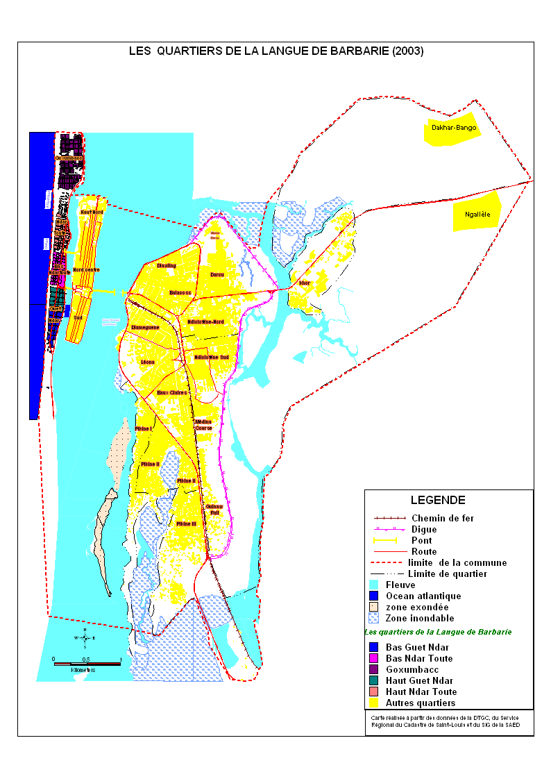2.1. Le quartier de Guet Ndar

Guet Ndar, quartier des pécheurs par excellence, offre un certain nombre de spécificités quant à sa position géographique et le déterminisme socio-culturel de sa population.

2.1.1. Profil historique

C’est le plus vieux quartier de la commune, il a été édifié deux siècles avant la fondation de Saint-Louis même si une date n’a pas été avancée par nos sources.
L’appropriation de la Langue de Barbarie reste ambiguë, les uns soutiennent que c’était une propriété de l’Emir du Trarza, cette thèse a prévalu jusqu’en 1973, lors des pourparlers sur les frontières entre le Sénégal et la Mauritanie, cette question a été soulevée. La Mauritanie a toujours eu des prétentions sur Ndar Toute et Guet Ndar. D’autres soutiennent que c’était un territoire du Barak du Walo.

Mais on peut retenir que les maures y faisaient paître leur bétail, les pêcheurs s’y établissaient de façon temporaire, chaque année du mois de février au mois de mai quand la mer était poissonneuse. Une autre hypothèse stipule que les populations du Walo s’y étaient établies pour fuir les razzias du chef maure Ould Birahim Saloum qui leur prenait bétails et femmes.
L’édification de ce quartier reste donc liée aux mouvements migratoires des autres populations. Guet Ndar devient un habitat permanent à partir du XVIIIe siècle.

Plusieurs versions sont avancées quant à l’origine du nom de Guet Ndar. La version la plus connue est celle qui soutient que Guet Ndar vient de « guettou » qui signifie « parc à bétail » et « ndar » Saint-Louis. Cette interprétation résulte du fait que le bétail y était pacagé. D’autres sources soutiennent que Guet Ndar est une déformation du mot « guedjou ndar » qui signifie « mer de Saint-Louis » à cause de la proximité de la mer.
Beaucoup d’évènements majeurs ont marqué la vie du quartier notamment :
les inondations répétitives dont les plus catastrophiques, sont celles de 1912 et 1950 ;
la fragilité géophysique de cette bande de terre qui loin d’être une barrière naturelle entre la mer qui se déchaînait et le fleuve qui avait tendance à sortir de son lit, favorisait ces phénomènes ;
  - le raz de marée de 1912 avait conduit les autorités de l’époque à transférer les populations sinistrées à la rue de Paris. D’ailleurs les habitants de la rue de Paris sont appelés les sinistrés de 1912. Le raz de marée a provoqué une peste la même année qui a vu incendié le quartier de Guet Ndar ;
  - les épidémies de peste de 1914-1915 et 1929 qui avaient décimé une partie de la population et avaient occasionné un déguerpissement massif des populations vers des zones de recasement.

Le peuplement de Guet Ndar est issu d’un processus évolutif favorisé par une multitude de mouvements migratoires. Avec la dislocation des empires du Cayor, du Baol, du Sine et même du Djolof, de vastes mouvements de populations fuyant insécurité et famine ont pris la direction du nord pour arriver à Saint-Louis. Ils s’implantèrent à Guet Ndar, devenu prospère grâce la pêche.

2.1.2. Limites géographiques et caractéristiques physiques du quartier

Guet Ndar se trouve dans le domaine public maritime et fluvial. Il dispose d’un plan d’aménagement appliqué et approuvé que les populations n’ont pas respecté. Avec les mouvements migratoires des populations du Walo, une zone d’extension a été aménagée hors des limites naturelles du quartier.

La seconde phase d’extension s’est faite sur remblai sur une partie du littoral. Le chef de quartier de l’époque avait attribué des terrains sur la berge du fleuve vers le XIXème, en raison du manque d’espace, les populations ont remblayé jusqu’à 30 m car elles ne voulaient aller vivre ailleurs. C’est seulement entre 1975 et 1979 qu’elles sont été déguerpies par le gouverneur Thierno Birahim NDAO et seront relogées à Goxumbacc. Avec l’accroissement de la population, les guet-ndariens étaient obligés de conquérir d’autres zones d’habitation.

Bien que disposant d’un plan d’aménagement, Guet Ndar offre le visage d’un habitat spontané. Le quartier est caractérisé par un surpeuplement alarmant et l’on sait que Guet Ndar est coincé entre le fleuve et l’océan, sa seule zone d’extension se trouve du côté de l’Hydrobase. Mais L’Hydrobase comporte des zones inondables donc impropre à l’habitation.
Officiellement Guet Ndar est subdivisé en deux sous parties : haut Guet Ndar et bas Guet Ndar.
Le haut Guet Ndar a une superficie de 6 ha, il s’étend de Pointe à Pitre à la rue Fara GUEYE.
Le bas Guet Ndar correspond à la partie méridionale, il s’étend à la rue Fara GUEYE au village de Fass DIEYE, derrière le port.
Le Haut Guet Ndar qui, en réalité, correspond au quartier Guet Ndar est subdivisé en sous quartier Lodo, Ponde Khollé, Dack.
- « Lodo » (dans sa limite Nord)
- « Dack na ko fi » qui signifie littéralement « je l’arrête ici », à l’origine le quartier se limitait dans cette partie.
- « Ponde khollé » : « lieu pour observer », fut la seconde extension. Son nom est historiquement lié à la mise en place par les français d’un poste de surveillance équipé d’une batterie de canon pour sécuriser les côtes.
A l’origine seul Lodo existait. C’est avec la croissance démographique qu’il y’a eu un rattachement de Ponde Khollé qui servait de lieu de rencontre où se prenaient les grandes décisions.
Guet Ndar a une surface très réduite par rapport à sa capacité de charge. Ce qui fait que le quartier est caractérisé par une surpopulation et les populations ont l’option et le risque d’habiter dans les zones non viabilisées parfois inhabitables aux périls de leurs vies. A défaut de ne pas vouloir quitter le quartier, ils ont préféré vivre le long du littoral plutôt que le continent.
L’hétérogénéité spatiale avec des zones plus défavorisées que d’autres à Guet Ndar est matérialisé par le fait que les secteurs et sous secteurs sont bâtis sous le même registre avec comme corollaire une occupation anarchique de l’espace urbain.

Il n’existe pas de parcelles inoccupées à Guet Ndar mais plutôt un imbroglio urbain marqué par une nette saturation de l’espace urbain. Cela produit forcément l’émergence d’une anarchie dans la construction et dans la gestion de l’espace urbain. Guet Ndar ne dispose ni de titre foncier, ni de permis d’occuper, ni de bail. Il se trouve coincé dans le domaine public maritime et domaine public fluvial.

C’est dans les années 1914, après la peste qui avait occasionné l’incendie de toutes les maisons en paille, que le colon allait mettre en œuvre un projet d’aménagement de Guet Ndar mais qui est resté vain. Le commandant Jaffret avait même pris l’initiative de construire des modèles de maisons dont certains sont conservés jusqu’à ce jour. Le projet fut relancé dans les années 1920-1921 sans succès face à l’intransigeance des Guet-Ndariens.
De nos jours la mentalité change, les jeunes acceptent de sortir de leur quartier, il y a en perspective le transfert des populations vers Ngallèle, programme Ngallèle 2000

2-1-3 – Assainissement et Environnement

Guet Ndar fait partie des quartiers les plus peuplés de l’Afrique de l’Ouest avec une population de plus de 20 000 habitants. Cette forte concentration humaine pose beaucoup de problèmes au quartier notamment sur le plan environnemental.
Pour ce qui est de la gestion des ordures ménagères, les berges, les rues, les ruelles, constituent des dépôts malsains bien le GIE CETOM assure la collecte des ordures mais de façon irrégulière. De plus il y’a des femmes transformatrices qui utilisent comme dépotoirs les bords du fleuve.
Depuis quelques années on constate un rétrécissement du fleuve qui est dû certainement à l’entassement des ordures ménagères, on note aussi que ce phénomène empêche aux populations d’avoir accès au fleuve et si ces dernières trouvent des obstacles sur leur chemin, elles n’ont qu’une seule issue, c’est de déverser leur déchet sur la berge et les conséquences sont nombreuses : de la pollution environnementale à la détérioration du cadre de vie en passant par les maladies telles que : le paludisme, la tuberculose, la galle, le tétanos etc.
Pour ce qui concerne les eaux usées, le quartier dispose d’un réseau qui fonctionne mal implanté par le projet ADAUA. D’ailleurs ceci explique que la défunte SONEES n’ait jamais voulu incorporé le dit réseau dans son patrimoine.
Guet Ndar ne dispose pas de réseau d’évacuation des eaux pluviales et ceci pose un problème durant l’hivernage si on sait que le quartier dans sa grande partie est inondable, hormis les zones allant de l’avenue Ousmane Thiané Sarr. Les conséquences sont multiples. La stagnation des eaux pluviales pendant quelques jours pose un problème à l’environnement sans compter les maladies hydriques qui en découlent.

En résumé Guet Ndar est un quartier qui dispose d’un plan de lotissement mais donne l’impression d’un quartier irrégulier parce que les limites ne sont pas respectées. Il est né de la volonté des populations qui sont venues s’implanter de façon successive sans aménager l’espace et elles ne disposent d’aucun titre de propriété. Le quartier est caractérisé par une exiguïté qui pose des problèmes d’hygiène de santé, d’insalubrité.

Construit sur le littoral du fleuve avec une basse topographie, l’espace n’est pas apte à répondre à une occupation humaine. De plus avec le sapement des berges favorisé par l’augmentation du niveau de la mer, la Langue de Barbarie est menacée de disparition.

2-2- Le quartier de Ndar Toute

Ndar Toute s’étend sur une longueur de 1,500 Km et présente une superficie approximativement égale à 21 hectares. Il est limité au Nord par le quartier de Goxumbacc, à l’Ouest par l’océan atlantique, à l’Est par le petit bras du fleuve Sénégal et au Sud par la place Ponte à Pitre.

2-2-1- Profil historique

Ndar Toute était le lieu de villégiature des populations de l’île du temps de la période coloniale. « Ndar Toute devait servir de lieu de repos pour les habitants de l’île après la traite « pour se délasser de leur fatigue ». Ainsi des maisons y furent construites, édifices qui ressemblaient bien à celles de l’île d’où le nom de Ndar Toute qui signifie « petit Ndar » pour marquer la différence ».Camille CAMARA, 1968
A cause du manque d’espace dans l’île, Ndar Toute fut choisi comme zone d’extension à cause de sa proximité, de son cadre naturel et de sa brise marine. Cependant en 1849, Ndar Toute avait été proclamé village de liberté par les autorités coloniales car l’emplacement devait accueillir les esclaves nouvellement émancipés. Par un arrêté du 8 décembre 1856, le gouverneur Faidherbe décida de créer officiellement le quartier de Ndar Toute qui deviendra une partie intégrante de la ville de Saint-Louis avec des populations ayant les mêmes droits et avantages que celles de l’île, d’ailleurs le plan officiel de lotissement est approuvé la même année. Pour mettre fin aux nombreuses incursions des maures du Trarza qui venaient enlever des femmes et des enfants afin d’en faire des esclaves en Mauritanie, les autorités coloniales vont édifier en 1857 un camp de tirailleurs Sénégalais à l’extrême nord de Ndar Toute : c’est le camp Gazeilles qui aujourd’hui abritent de nombreuses écoles et des habitations avec des permis d’occupation provisoire.
Ndar Toute vient du mot wolof « Ndar gu ndaw » qui signifie le petit Saint-louis, le quartier est également appelé Santhiaba mot tiré du wolof signifiant ville nouvelle.
Abbé Boilat dans « Esquisses Sénégalaises » souligne que depuis l’année 1848 quelques familles de Saint-louis ont obtenu des gouvernements du Sénégal l’autorisation d’installer des cases sur le sable du désert en face de Saint-louis pour y changer d’air durant la mauvaise saison. Leur exemple fut imité petit à petit, il s’y est formé un petit village sous le nom de Ndar Toute.
Le marché qui était dans l’île, à l’actuelle place du cinéma Rex, y fut transféré à la fin du XIXe siècle. De 1902 à 1960 Ndar Toute a abrite les services gouvernementaux de la Mauritanie.

2-2-2- l’occupation de l’espace

Le quartier de Ndar Toute était limité sur les environs du marché bordant l’avenue Dodds et les wolofs l’ont nommé Santhiou Souf signifiant ville basse, qui correspond à bas Ndar Toute. C’est la première zone de peuplement du quartier.
Le sous quartier Santhiou Kaw se trouve dans la partie Nord du quartier. Sa dénomination provenant du Wolof signifie ville haute car à l’origine de sa fondation, cette zone du cordon littoral était occupée par de hautes dunes. Ce sous quartier est aussi appelé haut Ndar Toute.
Le haut Ndar Toute et le bas Ndar Toute correspondent à l’entité qui était appelé jadis Ndar Toute.
La forte expansion du quartier s’explique par la croissance naturelle très rapide de la population mais aussi par la venue et l’implantation progressive des populations originaires d’autres quartiers en quête du travail dans le secteur de la pêche.
Dans les années 1880 les autorités coloniales avaient commencé à distribuer gratuitement des parcelles de 15/15 mètres à Ndar Toute en vue de décongestionner l’île. De nos jours l’espace est saturé et il n’y a plus de possibilité d’extension.
Le quartier Ndar Toute couvre une superficie de 26 ha et comptait une population de 7244 habitants en 2001. A la différence de Guet Ndar, les populations de Ndar Toute disposent de titre foncier, de permis d’occuper et de bail.

2-2-3 – Les problèmes environnementaux

Le quartier bâti sur une dune de sable ne connaît pas des problèmes d’inondations. Ndar Toute est marqué par une insalubrité remarquable tant à l’intérieur qu’au niveau des berges fluviale et maritime. Ceci s’explique par la mauvaise gestion des ordures ménagères qui ne sont pas collectées régulièrement.
L’évacuation des eaux pluviales est effectuée par un canal mixte qui longe l’avenue Dodds. Cependant il s’agit d’un réseau inadapté car ne pouvant pas assurer une fonction mixte d’évacuation des eaux pluviales et des eaux usées issues des fosses sceptiques de certaines concessions. L’autre effet du système est lié au fait que le niveau du caniveau est en dessous du littoral fluvial où doit se déverser les eaux pluviales : ce qui empêche l’évacuation des eaux de pluies vers le fleuve. De même l’ensablement de l’avenue Dodds posait problème au bon fonctionnement du système.
Le quartier dispose d’un réseau d’eaux usées (SINCO), ces eaux sont évacuées vers la station SP2 qui se trouve dans le quartier de Guet-Ndar.
Cependant, l’environnement marin est souvent en proie à des agressions naturelles causées par les femmes transformatrices de poissons, les dépôts d’ordures sauvages, les eaux usées versées sur la berge, ce qui entraîne la défiguration des berges, la pollution, la prolifération des mouches et des moustiques, les odeurs nauséabondes et la recrudescence des maladies.
Pour la protection de l’environnement, des actions sont menées mais elles sont insuffisantes. Il faut signaler que le GIE CETOM s’occupe des ordures ménagères et durant les vacances, les populations riveraines aidées par les ASC organisent très souvent des opérations coup de poing pour éliminer les dépôts d’ordures sauvages installés dans le quartier.

Ndar Toute est caractérisé par une mauvaise organisation de l’espace. Les rues sont sableuses, l’allure générale du plan, est orthogonale avec des îlots rectangulaires. En dehors de l’espace aménagé, il y a des occupations irrégulières sur les parties qui jouxtent la mer et le fleuve.

2.3. Le quartier de Goxumbacc

Goxumbacc se trouve au Nord-ouest de la ville. Elle est limitée au Nord par la frontière sénégalo-mauritanienne, au Sud par le quartier Ndar Toute, à l’Ouest par l’océan Atlantique et à l’Est par le fleuve Sénégal.

2.3.1. Profil historique

Le quartier de Goxumbacc est né depuis le XIXe siècle et a fait l’objet d’un premier plan de lotissement le 21 Novembre 1861 par un arrêté du gouverneur du Sénégal et Dépendances de l’époque. Ce quartier a été créé dans le but de recaser le surplus de populations indigènes qui se trouvaient dans l’île. Cette tentative n’a pas eu de suite. C’est seulement 23 ans plus tard que les populations ont commencé à occuper les lieux. L’attribution de terrains était gratuite et des lots de 15/15 m furent distribués aux indigènes qui étaient finalement expulsés de l’île.
C’est le 07 avril 1885 que Goxumbacc a été rattaché à la ville de Saint-Louis. Toutefois les bénéficiaires des lots de terrain durent vendre leurs parcelles à cause de l’enclavement à des propriétaires de maisons de commerce (tels que Périssac-Maurel et Prom) qui étaient surtout des métisses et des mulâtres qui en furent des lieux de résidence secondaire.
L’occupation effective de Goxumbacc commença avec la vague de guet-ndariens suite à une épidémie de peste en 1917 dans le quartier. Mais ce peuplement s’est fait avec modération. Ce n’est que quelques années avant les indépendances que le quartier commença à se constituer, et la municipalité y transféra une partie des occupants des taudis de la rive gauche (à la pointe Nord) puis des pêcheurs quittèrent Guet Ndar surpeuplé pour s’installer à Goxumbacc.
Quant à l’origine du nom de Goxumbacc, trois versions ont été identifiées :
  - la première stipule que Goxumbacc est composé de deux mots signifiant respectivement en wolof lieu (Gox) ou quartier de manœuvre ou d’exercice militaire (macc).
Cette version établit une liaison entre le nom du quartier et les activités des militaires du camp Gazeilles qui s’exerçaient aux tirs et autres activités de guerres tous les matins dans les années 1875 ; c’est pourquoi on l’appelait aussi « champ de tir »
  - la deuxième version avance que Goxumbacc signifie le lieu où l’on lave le linge. Le mot « mbacc » signifie en wolof l’action de faire le linge et « Gox » signifiant lieu.
Selon cette version, les mulâtres de Saint-Louis venaient se reposer le week end dans ce quartier et en même temps amenaient des lingères qui s’alignaient le long du fleuve pour faire le linge de leur employeur.
  - La troisième version mentionne que Goxumbacc était le lieu où l’on tanne les peaux. Cette interprétation est étroitement liée à la venue des maures qui se sont établis depuis longtemps dans la localité et qui exerçaient des activités de tanneries. Ils y avaient installé une tannerie avec des bassines pour tremper les peaux des bêtes, des lieux de séchage. En wolof « bacc » signifie l’action de tremper. Les wolofs appelèrent ainsi l’endroit, lieu où l’on tanne les peaux ou Goxmbacc.

2-3-2- Assainissement

Le quartier ne possède pas de réseau eaux usées. Le système d’assainissement utilisé est individuel (fosse septique, latrines, fosse étanche ou déversement dans le fleuve)
Pour les eaux pluviales, dans le cadre du projet prioritaire n°1 l’ONAS a réalisé un canal de ceinture pour l’évacuation des eaux pluviales et une station de pompage du même type que celui réalisé dans le Nord. L’ensemble de ces eaux est déversé directement dans le fleuve.
Les ordures ménagères ne sont pas régulièrement collectées, ce qui pousse les populations à déverser les ordures sur la berge du fleuve.

Goxumbacc est un quartier qui a fait l’objet d’aménagement important dans les 1975 avec la réalisation d’une digue de protection côté Est qui est en même temps une digue route, le remblaiement d’une vaste zone qui s’étend de l’école normale jusqu’à la frontière par la société de dragage (qui se trouve à Dakar) donne à Goxumbacc son aspect très moderne. Un lotissement y a été réalisé pour y loger 1000 familles dans les années 1976-1980 (déguerpis du boulevard fluvial de Guet Ndar et Ndar Toute qui ont été transférés et recasés). Récemment Goxumbacc a connu des problèmes d’inondations imputable aux actions prédatrices des populations qui ont utilisé le sable pour la construction.

L’île et la Langue de Barbarie connaissent également des problèmes liés à l’érosion maritime et fluviale. En ce qui concerne les berges maritimes, l’action des eaux entraîne actuellement une forte dégradation au niveau des murs de protection. Toute la frange se trouve ainsi exposée à des risques liés à l’avancée de la mer. Du côté du fleuve (grand bras et petit bras), les problèmes sont dus à la crue pendant l’hivernage.

Chapitre III : Le faubourg de Sor

Sor était une zone marécageuse où alternaient des marigots insalubres et des dunes de sable. Il est limité au nord et à l’Est par les marigots de Marméal et Khor, au sud par le marigot de Leybar, à l’ouest par le fleuve Sénégal. Les limites de Sor dans sa partie méridionale se confondent avec les limites de la commune, elle suit la rive droite du marigot de Leybar. Il fut le potager de la ville et le lieu de repos des habitants de l’île.

Selon Rawane BOYE / Rousseau tiré de l’ouvrage de Fadel DIA et Georges COURREGES, « Saint-Louis du Sénégal », 1982 « Sor signifie bande de coton (de 10 à 15 cm de large) qu’on coud avec d’autres pour faire un pagne (malâne en wolof). Ce nom a été donné à l’île par suite d’une comparaison : une province est assimilée à un malâne, et composée de villages ou groupes de villages comme le malâne l’est des bandes de coton (Sor). Le fait d’avoir détaché du Toubé en terre ferme (malâne) un groupe de villages (deux) a fait donner à ce morceau détaché le nom de Sor, ainsi devenu nom propre ».

La version qui explique le déplacement de ces populations dans le village de Sor est que :
« Le Toubé était fondé avant la formation de l’empire Djolof et avait longtemps dédaigné les îles de l’embouchures du Sénégal. Devant la puissance des royaumes du Cayor et du Walo issus de la dislocation du Djolof, les populations de Toubé installés sur la terre ferme du Damel décidèrent d’avoir aussi un pied-à-terre en terre de Barack. Ils déplacèrent donc deux villages dans l’île qui allait s’appeler Sor » Georges COURREGES, Fadel DIA, 1982

Ce qui renforce l’hypothèse que nous avons avancé dans le deuxième chapitre de la première partie à savoir que l’occupation de Sor précède celle de l’île. En outre le village traditionnel de Sor qui se trouvait à l’actuel poste de police, Sor Diagne, Sor Daga, existaient déjà.

En 1852 les français édifient un faubourg dans le Sor et un quartier dénommé Bouetville fut crée juste à la descente du pont jusqu’à la rue de paris. Cela a été formalisé par un plan de lotissement conçu, élaboré et approuvé le 27 Novembre 1894. Le deuxième plan interviendra le 25 juillet 1898 et le troisième le 15 février 1900. Les habitants de Saint-Louis y établirent des jardins à côté de ceux des bambaras venus du haut fleuve. Le quartier s’agrandit sous la protection du blockhauss construit par Faidherbe et qui devenu Balacoss. D’après Félix BRIGAUD, 1967, « cette partie fut divisée en sous quartiers : Tendjiguène, Ndiolofène, Léona, Diamaguène, Eaux Claires. L’ensemble est séparé par la large avenue du Général De Gaulle ». Le faubourg de Sor était donc limité dans cette partie et il a progressivement connu une expansion avec la construction d’un pont à bateau inauguré en 1865 remplacé ensuite par l’actuel pont Faidherbe inauguré en 1894. Sor disposant alors de quartiers où on pouvait compter des disponibilités de terrains fut vite pris d’assaut.

L’île et la Langue de Barbarie étant saturées, seul Sor constitué la zone d’extension mais qui devait être accompagné d’un aménagement minutieux étant donné que le site était une zone non aedificandi. Mais à Sor, l’habitat n’est pas homogène, il s’est fait au coup par coup, c’est pourquoi les rues ne sont pas bien tracées, il n’y a pas de plan rigoureux.
Cependant, les contraintes liées à la nature du site sont un obstacle majeur pour son aménagement. En dehors du secteur de Ngallèle et de Bango, l’essentiel du site est constitué de zones marécageuses et inondables. Saint-Louis était caractérisée par les cours d’eau qui traversaient la ville. C’est par remblaiements successifs que les terres ont été conquises.
Malgré la nature et l’état de ces sites périphériques insalubres, on constate l’émergence de quartiers spontanés, particulièrement à l’entrée sud de la ville (Pikine et ses environs).

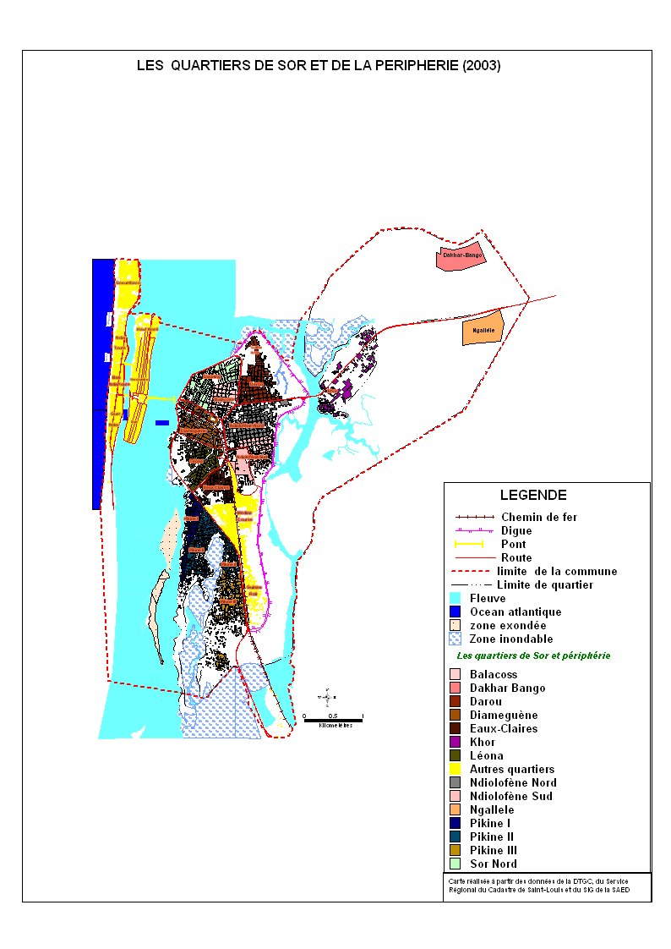

3-1- Les quartiers réguliers

3-1-1- Sor Nord

Il fut le premier quartier créé par l’administration coloniale dans le faubourg de Sor et avait pris le nom de Bouetville. Il est limité au nord et à l’ouest par le fleuve, au sud par l’avenue Général De Gaulle, à l’est par la rue de Paris. Les premiers habitants furent les bambaras du Haut-Fleuve et s’y étaient établis en 1853 et avaient comme activité l’agriculture puisque le faubourg était un champ de légumes et de fruits.
Bouetville se divisait en deux parties : Tendjiguène et Ndiolofène séparé par Balacoss. D’après Félix BRIGAUD, 1967, « cette partie fut divisée en sous quartiers : Tendjiguène, Ndiolofène, Léona, Diamaguène, Eaux Claires. L’ensemble est séparé par la large avenue du Général De Gaulle ». L’île était devenue très exiguë pour une population qui ne cessait de s’accroître et il fallait procéder à des déplacements du surplus de la population vers la périphérie. Ainsi avec l’activité agricole, Bouetville commence à s’agrandir et comptait déjà 550 habitants en 1859.
L’occupation de l’espace est accompagnée de travaux de remblai sur les parties les plus basses. « De plus Tendjiguène était limité par la rive gauche du fleuve et par un marigot aujourd’hui comblé ; l’avenue De Gaulle fermait ce triangle ». Rousseau, 1925
De nos jours le nom de Bouetville n’est plus employé et il est constitué de trois quartiers à savoir Sor Nord, Balacoss, Ndiolofène.
Sor Nord est un ensemble qui regroupe les sous quartiers de Tendjiguène, Bayal, Diawling.
“Tendjiguène“ veut dire « tennou djiguène » qui signifie en français « le puit des femmes »
“Bayal“, appelé aussi place Saint-Germain devenu place de l’indépendance lorsque le Sénégal a accédé à la souveraineté, est une vaste zone sablonneuse où la population avait l’habitude d’organiser des festivités.
“Diawling“ se trouve dans une cuvette et n’a pas connu de remblaiement exhaustif vu qu’il devait servir de bassin de rétention destiné à recueillir l’ensemble des eaux pluviales qui seront évacuées vers le fleuve par une station de pompage installée à l’intérieur du dit bassin.

Les eaux usées étaient versées directement dans le fleuve avant la mise en place d’un réseau d’égout (SINCO). Toutefois, dans certaines zones on trouve des systèmes d’assainissement individuel (fosse septique).
Une partie des eaux pluviales de ce quartier est drainée vers la station de Diawling. La berge a fait l’objet d’aménagement notamment le mur de protection qui va du pont Faidherbe jusqu’à la hauteur du village artisanal, dans le cadre de la lutte contre les inondations. Récemment il y a eu des travaux de réhabilitation à la suite des inondations de 1994. Ces travaux ont été réalisés en même temps que les digues de ceinture du quartier de Darou qui va du village artisanal à la route de Khor et la digue route de Ndiolofène qui va de Khor jusqu’à l’intersection avec la route nationale.
Les ordures ménagères sont collectées par le GIE CETOM mais ne couvre pas l’ensemble du quartier, les bacs à ordures sont insuffisants, ce qui conduit les populations à déverser les ordures dans le fleuve.

3-1-2- Balacoss

Le quartier Balacoss était un blocus ou « blockauss » construit par Faidherbe pour protéger l’île contre les invasions des maures et des rois du Walo. D’ailleurs Balacoss une déformation de « blockhauss » qui était aussi un lieu stratégique où les soldats défendaient la population contre l’envahisseur avant la première guerre mondiale. Les premiers habitants furent des " Walo-Walo" , des " foutankés", bambaras, guinéens et même des réfugiés " massinankés " qui fuyaient leur pays pour être libre. Le gouverneur avait donner l’ordre de les recaser à Diawling. Balacoss est limité au nord et à l’ouest par la route de la Corniche, à l’Est par la rue de Paris et au sud par l’avenue Général De Gaulle. Le réseau SINCO couvre aussi ce quartier.

Pendant la période coloniale, le bureau d’étude des TP avait estimé que le quartier de Sor n’était pas une zone à remblayer mais devait servir à évacuer les eaux de pluie. C’est ainsi qu’ils ont choisi le point le plus bas (un réceptacle naturel dont l’aménagement n’était pas onéreux) de Sor pour y construire le bassin de Diawling. Des canalisations reliées Balacoss, la rue de Paris, l’avenue Général De Gaulle à la station de Diawling. Ces eaux de pluie ainsi recueillies au niveau de la station étaient évacuées dans le fleuve par système de pompage.
Ce système d’évacuation des eaux de pluie qui date de 1943 est toujours d’actualité. Néanmoins dans les années 2000 le système de drainage des eaux a été réhabilité avec un financé du PSE et de l’ADM. Avant les indépendances les ordures ménagères étaient déposées dans des bacs à ordures et l’évacuation se faisait par les camions affrétés par la municipalité. Aujourd’hui la collecte est assurée par le GIE CETOM mais pas de façon régulière.

3-1-3- Ndiolofène

Créé par les immigrants wolofs du Djolof, ce quartier a connu son expansion avec l’exode rural des populations venues du Soudan et de la Haute Cote d’Ivoire à la fin du XVIIIème siècle. Ces dernières avaient nommé la partie qu’ils occupaient Sénéfobougou qui signifie groupement de races.
Mais actuellement Sénéfobougou se confond à Ndiolofène, qui est une partie de Ndiolofène.
Le quartier de Ndiolofène est divisé en deux : Ndiolofène Nord et Ndiolofène Sud Diouck.
Ndiolofène Nord est limité au nord par la route de Khor, à l’Est par le marigot de Khor, à l’ouest par la route Leybar et au sud par une ligne partant du lycée technique André Peytavin et parallèle à la route de Khor jusqu’au marigot de Khor. Il se trouvait sur une dune sable, c’est le quartier le plus prisé de Saint-Louis puisque ne connaissant pas d’inondations, la remontée saline est moindre, la végétation est dense, les maisons et les rues sont très larges, c’est un quartier ombrager avec de nombreux arbres fruitiers. C’était le lieu de villégiature des populations de l’île (avenue des grands hommes avec des familles métisses de l’époque, maison Vidal, rue Bancal…)
La limite nord de Ndiolofène sud Diouck se confond avec la limite dans la partie méridionale de Ndiolofène Nord, au sud par le marigot Leybar, à l’Est par le marigot de Khor et de Diouck et à l’ouest par la voie ferrée. Il est bâti dans l’ancien lit du marigot de Khor, la nappe phréatique est affleurante par conséquent inondable à chaque hivernage.

Pour les eaux usées seul Ndiolofène Sud possède un embryon de réseau. Dans la zone nord des systèmes individuels existent. Le quartier est dépourvu de réseau de drainage des eaux de pluie seule la partie située le long de l’avenue Macodou Ndiaye est assainie. Les ordures ménagères sont collectées par le GIE CETOM.

3.1.4. Le secteur Diameguène-Léona-Eaux-Claires

Le quartier de Diameguène a été occupé par les habitants de la Langue de Barbarie qui ne trouvèrent la paix que dans cette partie de la ville, d’où le nom de Diameguène qui signifie « la paix est préférable ». Cette population sera rejoint par les migrants des villages environnants. Ainsi l’agrandissement du quartier donna naissance au quartier de Léona qui signifie " bien acquis " qui donna à son tour naissance au quartier Eaux-Claires, nom qui vient des puits naturels d’eau douce que les habitants utilisaient pour des besoins domestiques.

3.1.4.1. Diameguène

Le quartier a été créé depuis 1930. Abdoulaye Mar Diop, maire de Saint-Louis de 1947 à 1952 avait effectué le remblaiement de la zone d’où le nom originel de « Sekou Mar ». Diameguène était un marigot. Le remblaiement s’est avéré insuffisant et le quartier connaît des inondations.
Situé à proximité du grand bras du fleuve, Diameguène n’est pas épargné par le débordement des eaux du fleuve. Il est limité au nord par l’avenue Général De Gaulle, au sud par l’avenue Rawane Ngom, à l’ouest par le grand bras du fleuve Sénégal et à l’Est par l’avenue Moustaph Malick Gaye.

Le réseau SINCO couvre une partie du quartier. Cependant la grande majorité des populations utilisent un système individuel. La cherté des vidanges ( 8000 à 10000 FCFA ) pousse les habitants à déverser les produits des fosses septiques dans les rues. Pendant la saison des pluies cette pratique pose un sérieux problème de santé publique. La préoccupation des autorités est l’évacuation des eaux de pluie, la non prise en compte des eaux usées font que les populations continuent de construire des fosses septiques dans les rues, ce qui constitue un danger en période d’hivernage.
Le plan d’urgence (1999) a réalisé le canal de Rawane Ngom et la station de Léona situé au bord de la Nationale 2.
Ces ouvrages drainent une partie des eaux pluviales du bassin versant de Diameguène. L’autre partie du bassin versant située le long du chemin de fer est assainie par un canal réalisé dans le cadre du projet prioritaire n°1. Ce canal aboutit à la station de Léona.
La collecte des ordures est assurée par le GIE CETOM mais ne couvre malheureusement pas tout le quartier. Ainsi qu’on constate le déversement des ordures ménagères le long des rails par les populations.

3.1.4.2. Léona

Le quartier de Léona est limité au nord par l’avenue El Hadj Rawane Ngom,à l’Est par la voie ferrée, au sud par l’avenue Macodou Ndiaye, à l’ouest par la nationale 2 qui le sépare du grand bras du fleuve. Léona comprend dans sa partie centrale le sous quartier de Dar es Salam qui est une étroite bande aménagée en 1945 et comprend environ une vingtaine de parcelles alors que le plan d’aménagement de Léona date 1963 réalisé par le dernier colon géomètre Morcret. Léona s’est véritablement érigé en quartier du fait des nombreux arrivants qui affluaient de toute part mais aussi de la construction des HLM en 1963 et 1974.
A l’origine, le site de Léona est bâti sur une bande de sable entourée de part et d’autre par l’eau du fleuve.
Le peuplement de Léona s’est fait entre les années 1930 et 1940 et de nos jours le quartier est saturé.
Léona abrite la maison de Lille dans le cas du partenariat entre la ville de Lille et la ville de Saint-Louis, la maison de Keur Serigne Touba à Saint-Louis, une grande mosquée Rawane NGOM, chef religieux renommé. L’avenue Macodou NDIAYE porte le nom de l’ancien maire de Saint-Louis et correspond également à l’ancienne route de la léproserie. On peut également noter le Racing Club où se retrouve les coopérants français.
Léona a le même réseau que Diameguène. Cependant le réseau ne couvre pas tout le quartier. La partie HLM dispose d’un ancien réseau construit en 1963 et dont les eaux usées étaient recyclées dans le fleuve par une station de pompage installée à cet effet .L’avènement du réseau (SINCO) a permis de prendre l’ensemble des eaux usées de la cité des HLM afin de les envoyer vers le lagunage qui se trouve à 6,8 km de Saint-Louis.
Il existe des parties très basses (face au fleuve) régulièrement inondées parce que le remblaiement est insuffisant.
Les quartiers Léona, Diameguène ont la particularité d’être entièrement compris dans un domaine privé de l’Etat.

3.1.4.3. Eaux-Claires

Créé vers 1945, le quartier des Eaux-Claires est limité au nord par l’avenue Macodou Ndiaye, à l’ouest par le boulevard Bécaye Sow, au sud par la route de la SONATEL, et à l’Est par le chemin de fer. Cette description correspond au découpage récent réalisé par la municipalité. Auparavant, Eaux-Claires était une partie intégrante de Léona d’où sa dénomination Léona-Eaux-Claires
C’est un quartier régulier qui s’étend à la fois sur un domaine appartenant à la municipalité dont le TF est 148 et un domaine appartenant à l’Etat, TF 591 et 596. Il existe dans ce quartier des maisons qui jouxtent l’emprise du chemin de fer et feront certainement l’objet de déguerpissement.
Dans la partie nord et sud-ouest des Eaux-Claires contiguë au boulevard Bécaye SOW, qui est une partie haute, se trouve les services techniques de la SONATEL. La partie sud-est contiguë au chemin de fer est la partie basse régulièrement inondée en saison de pluies.
Eaux-Claires renferme la zone industrielle de la SODISA (Société de Développement Industriel de Saint-Louis) qui doit être délocalisé puisque constituant un danger pour les populations.
Les eaux pluviales sont recueillies au niveau de la station de Diaminar par ruissellement à partir de laquelle elles sont pompées dans le fleuve par une conduite de refoulement situé le long de la nationale 2. L’assainissement des eaux usées est de type individuel.

3.1.4.4. Darou

Darou est un sous quartier de Sor Est Marméal. Ce dernier était appelé « Sangou Soul » qui signifie littéralement « laver, enterrer » à cause du cimetière. C’est là où sont regroupés les cimetières catholiques et musulmans qui se trouvaient respectivement dans le quartier de Balacoss et l’actuel marché.
Darou était une zone marécageuse dont la partie ouest était constitué de dunes de sable qui ont servi au remblaiement de l’île, fait par l’administration coloniale.
Le quartier fut le lieu de retraire du marabout El hadj Rawane Ngom avant 1950 et il lui avait donné le nom de Darou Salam.
Mais le quartier a commencé à être peupler durant les années de sécheresse qui a favorisé le tarissement de la zone et de ce fait des immigrants des populations de Ndar Toute, du Gandiol, du Ndiambour et du Walo ont commencé à affluer.
Le quartier est situé au nord-ouest par la digue qui ceinture le marigot Marméal et le fleuve, à l’Est par la route de Khor qui le sépare du quartier de Ndiolofène et au sud-ouest par la route de la Corniche qui longe les quartiers de Balacoss et Diawling.
En terme d’organisation urbaine, le quartier de Darou est assez hétérogène. On distingue une partie sud ouest bien structurée avec un parcellaire bien défini autour des rues à angles droits et qui correspond à la zone lotie. La frange Est, du coté de la digue et la sous quartier de Médina-Marméal sont particularisés par des habitats spontanés.
C’est un quartier qui se caractérise par les tas d’ordures que les populations utilisent pour le remblaiement de leur terrain..
C’est un quartier insalubre qui ne bénéficie d’aucun réseau d’évacuation des eaux usées ni des eaux pluviales. Il est compris dans le domaine privé de la commune TF 1165 1167 en partie et le domaine de l’Etat TF 427 appelé également le lotissement de l’ancienne léproserie. Au passage Darou abritait l’ancienne léproserie de Saint-Louis

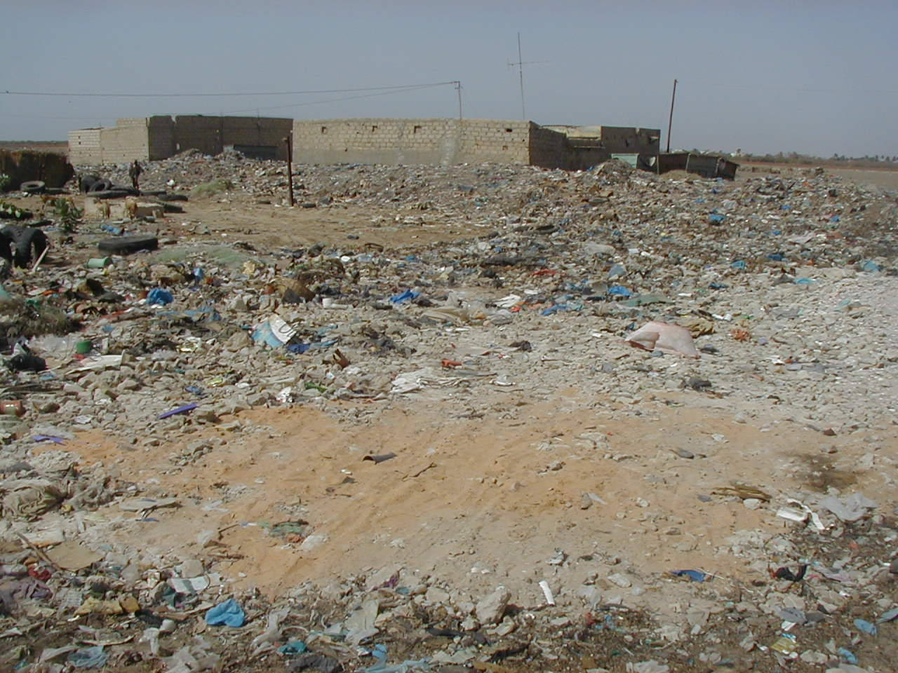

Photo n° 2 : Dépotoir d’ordures à Darou

3.1.5. Khor

Le quartier a été créé au XIXème siècle par les missionnaires évangélistes anglais, espagnols, sierra-léonais et maliens. C’était un lieu de refuge et de prière d’où le nom à l’époque de Batista en référence à la Bible.
Le nom de Khor viendrait de la déformation de “ponkoro“ (près du pont en bambara), d’autres sources révèlent que le quartier était un dépotoir de coquillages d’où le nom de Khor en wolof.
Le peuplement s’est d’abord effectué à Khor Mission ensuite à Khor Usine, cité Vauvert, et le dernier-né Khor Cabane.
En réalité Khor est subdivisé en quatre sous quartiers: Khor Mission ou Khor Eglise, Khor Usine, la cité Vauvert, Khor Cabane.
Khor Mission est établi sur un titre privé 1502 de Saint-Louis appartenant à la mission protestante, d’ailleurs un sanctuaire a été édifié sur ce terrain où les populations africaines vivent tout autour dans des cases ou paillotes à majorité bambaras. Il connaît des inondations régulières à cause de la proximité du marigot le Kantey qui déborde à chaque hivernage. Ce sous quartier confine à l’Est le sous quartier Vauvert.
- Khor usine est un quartier presque enclavé, édifié sur le TF de l’Etat 1961. Comme tous les autres quartiers, il connaît des inondations lors du débordement du marigot de Khor qui lui est contiguë. Il est habité en majorité par des bambaras qui s’adonnent aux cultures maraîchères. C’est là où se trouve l’usine de traitement des eaux repérable à distance par la haute cheminée qui domine le quartier. Il est doté d’un plan de lotissement régulier approuvé le 25 mars 1965 et comprenant 139 parcelles.
Le sous quartier Vauvert se trouve sur un domaine privé TF 15 BS (Bas Sénégal). Il a été loti en 1966. IL appartenait aux héritiers de Samuel VAUVERT d’où le nom de cité Vauvert.
Khor Cabane est un sous quartier qui fait face à Khor Mission séparé par la route nationale. Il est limité au nord par la SERAS, à l’Est par le marigot le Kantey, au sud par la route nationale. IL se situe sur un domaine national et n’a pas fait l’objet d’aménagement, par conséquent il fait partie des occupations irrégulières de Saint-Louis bien qu’apparemment il comprte de beaux édifices de belle facture. La partie Est de Khor Cabane était réservée pour réalisation du GMI (Groupement Mobil d’Intervention)
Les quatre sous quartiers sont des zones inondables de plus les terres sont salées. Khor Eglise et cité Vauvert constituent les quartiers résidentiels.
Le système de ramassage des ordures ménagères est individuel. Contrairement aux autres quartiers, les populations de Khor ne sont prêtes à participer à un système de collecte des ordures, on note que ces ordures servent plutôt à remblayer les zones basses ou pour renforcer certaines digues trop basses. Les matières organiques sont transformées en compost et terreau, riche en azote, par les maraîchers du quartier.
Il n’existe aucun système d’évacuation des eaux usées ni d’eaux pluviales. Pour lutter contre les inondations éventuelles des digues constituées de sable sont réalisés le long du quartier.

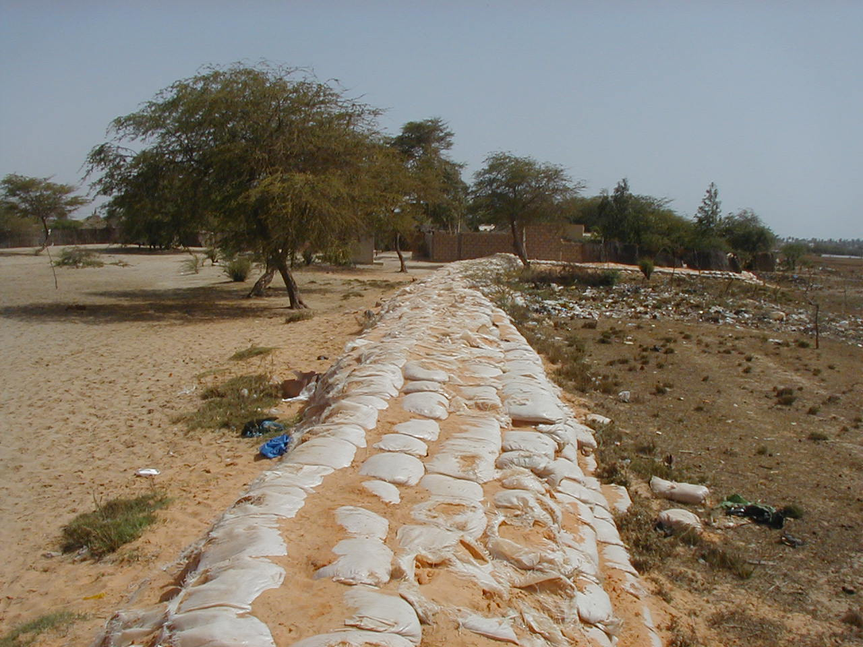
Photo n° 3 : Digue de fortune dans le quartier de Khor

3.1.6. Les quartiers de Bango et Ngallèle

Au temps du gouverneur Alphonse Ndiaye, en 1964, face aux inondations répétées, une commission a été constituée pour faire une étude et une proposition à l’autorité. La commission a identifié une zone exondée c’est-à-dire élevée qui ne présentait pas de risque d’inondation. C’est ainsi qu’est né l’idée du rattachement des villages de Ngallèle, Bango et de Diouck à la commune

3.1.6.1. Bango

Bango est situé à 9km au Nord-Est de Saint-Louis. Il est rattaché à la commune de Saint-Louis depuis 1967. Au nord, à l’Est et à l’ouest les limites se confondent avec celles de la commune, au sud il es limité par la route nationale et la limite nord de Khor. Il constitue avec Ngallèle les plus grands quartiers de Saint-Louis. Il a la particularité d’être un site militaire, d’abriter l’aéroport et ses services annexes. La végétation est très dense et bénéficie d’un climat très apprécié. Il existe également des exploitants maraîchers et des fermes dont la célèbre est le ranch de Bango, culture de tomate, haricot vert, ferme d’embouche, aviculture sont très répandus. Un village jouxte le camp militaire qui porte son nom.
De par ses potentialités naturelles, Bango est vite devenu une zone de convoitise pour les populations.
Avec le transfert des compétences aux collectivités locales, il a vu ses réserves foncières accaparées, pour la plupart, par des populations étrangères au quartier.
Le lotissement qui tarde à démarrer dans ce quartier fait qu’il ne peut bénéficier d’aucun réseau de distribution. Seule la partie centrale peut accueillir des installations modernes. L’arrière pays est complètement laissé en rade.
Les ordures ménagères sont réutilisées dans les vergers pour les besoins de compostages.

L’implantation d’infrastructures modernes et fonctionnelles (aéroport, hôtel, ranch) a beaucoup contribué au développement de Bango.
Cela se traduit par le type d’habitat qui est à 80% en dur alors que les premières maisons étaient faites de matériaux légers.
Des mesures dirigistes s’imposent dans ce quartier pour sa régularisation. Mais rien ne peut s’y faire sans un lotissement préalable du quartier. A cette opération, les populations adhèrent dans leur écrasante majorité. En effet, presque toutes les maisons n’ont aucun statut foncier. Bango a cette particularité foncière d’être sur des domaines privés de l’Etat (TF 14 BS, 28 BS, 88 BS) et sur des domaines privés (TF 20 BS) appartenant à la famille Bancal, vaste étendue d’environ 500 ha.

3.1.6.2. Ngallèle

Limité au nord par la route nationale, à l’ouest par le quartier Khor et le marigot de Diouck, à l’Est et au sud les limites du quartier se confondent avec celles de Saint-Louis.
Elle s’est développée au profit de la saturation de Saint-Louis. Avec l’implantation de l’Université à Sanar, Ngallèle a connu un dynamisme rapide. Sa géographie favorable (zone exondée) a été un catalyseur non négligeable. Il abrite la future ville de Ngallèle. A ce titre il bénéficie d’aménagement successif notamment la réalisation d’un lotissement de 2000 parcelles dans la partie nord qui connaît un début d’occupation (cité des enseignants de l’Université de Saint-Louis) la réalisation d’un forage. Mais pour accompagner ce mouvement, Ngallèle a besoin de structures et d’organisations adéquates. L’absence d’un plan d’aménagement fait qu’on ne peut avoir une perspective du patrimoine foncier.

Son éloignement avec la ville ne favorise pas la collecte des ordures par la commune. Le ramassage est assuré par les populations organisées au sein du GIE CETOM. Dans son programme d’intervention, la commune a prévu une extension du réseau d’éclairage public dans ce quartier. Le système d’assainissement est de type individuel. Ngallèle renferme également une importante réserve foncière à coté de l’île de Diouck

3.2. Les occupations irrégulières

Comme dans la plupart des villes du Sénégal, Saint-Louis est confrontée à des problèmes d’occupations irrégulières. Ainsi, tout le secteur de la périphérie connaît un développement spontané et fulgurant (Pikine, Médina-course, Guinaw-Rail, Médina-Marméal, Péthialy et Khar Yalla)

3.2.1. Pikine

Ce quartier a été concédé par un arrêté du gouverneur Faidherbe à Yérim Mbagnick, descendant du Diagne de Sor qui avait cédé l’île de Ndar aux français.
« Nous Gouverneur du Sénégal et Dépendances (…) avons arrêté et arrêtons ce qui suit sauf désapprobation de Son Excellence le ministre de la marine et des colonies :
Article I : la portion de territoire de la partie sud de l’île de Sor, situé entre le marigot de Sor et le marigot de Khor et ayant conformément un plan joint au présent arrêté, une superficie de cinq cent hectares, est concédé en toute propriété au nommé Yirim Mbagnick Mbodj, fils de Madiop Taco
Article II: cette concession est faite sous la réserve expresse que le gouvernement pourra y faire des routes, des travaux de défense ou d’utilité publique, sans que le concessionnaire puisse exiger le paiement d’aucune indemnité. Le gouvernement se réserve en outre le droit de couper du bois et prendre de la terre pour l’exécution de ces travaux, et partout où il le jugera convenable. » Camille CAMARA, 1964
Selon Félix Brigaud, Djambar avait cédé l’île moyennant une redevance annuelle qui fut payé jusqu’en 1855. Faidherbe la racheta au dernier descendant de Djambar en lui donnant une concession près de Leybar (Pikine).

Pikine était une propriété privée et malgré cela les populations ont vite fait d’occuper l’espace. Pikine s’est peuplé à partir de 1958. En 1968, avec l’exode rural, la sécheresse, Pikine a vu sa population s’accroître de façon démesurée rendant difficile l’administration du quartier, ce qui a conduit les autorités à revoir le découpage le scindant en trois sous quartiers : Pikine I, Pikine II, Pikine III. Il est le quartier le plus peuplé de Saint-Louis avec 32957 habitants en 2001.

3.2.1.1. Restructuration de Pikine

Bâti sur le lit du fleuve Sénégal, Pikine est le plus grand quartier irrégulier de Saint-Louis. Depuis 1997 il est en cours de restructuration. Pour que l’Etat puisse intervenir dans cette zone, il a fallu procéder à l’expropriation ( décret n° 96-1100 de décembre 1996. ) parce que Pikine était un domaine privé qui appartenait à Yirim Mbagnick.
De 1997 à nos jours l’essentiel des travaux réalisés sont :
  - la digue de protection au niveau de Pikine bas Sénégal,
  - barrage avec écluse,
  - le bassin de rétention,
  - le terrassement des zones basses,
  - le lotissement des terrains prévus pour le recasement,
  - les maisons frappées de servitude ont été recensées
Précisons que ces réalisations concernent la première phase. La deuxième phase devrait débuter en 2004. Elle a pour objectifs :
  - la réalisation définitive du bassin de rétention (implanter des arbres pour fixer le sol afin d’éviter les effritements),
  - la mise en place d’un réseau d’assainissement constitué par de voiries drainantes qui servent à évacuer les eaux de pluie vers le bassin de rétention qui jouxte le barrage avec écluse (Pikine III).

Pour la réalisation de ces infrastructures, un alignement des maisons s’impose (actuellement la largeur des rues ne dépasse pas 4 m)

La troisième phase prévue pour 2005 se fixe les objectifs suivants:
  - création de voiries tertiaires. Cette initiative constitue un palliatif aux nombreuses difficultés que certaines populations éprouvent pour accéder à leur domicile. Ces dernières sont parfois obligées de passer chez le voisin ou d’emprunter des passages très étroits ne dépassant pas 2 m de largeur,
  - régularisation foncière.

La restructuration de Pikine est une expérience originale qui a connu un début d’expérimentation à Dakar notamment dans le quartier de Dalifort. Ce sont les résultats probants qui ont conduit les autorités à envisager l’extension de cette expérience à Pikine. C’est un partenariat entre l’administration, les populations et l’Union européenne. Les populations sont impliquées de la conception à la réalisation. Elles s’organisent sous forme de GIE pour assurer le suivi.

3.2.1.2. Assainissement

Le quartier de Pikine ne dispose pas de réseau d’évacuation des eaux aussi bien usées que pluviales, c’est un quartier spontané dépourvu d’un plan de lotissement. Cependant dans le cadre de la restructuration la commune a réalisé des aménagements pour lutter contre les inondations fluviales c’est ainsi qu’elle a réalisé une digue de protection au niveau de Pikine III. Malgré ces réalisations les conditions sanitaires sont devenues plus catastrophiques parce que hormis les ordures ménagères déversées le long de la digue les eaux usées se retrouvèrent emprisonnée entre cette dernière et les habitations avoisinantes (photo n° 4), cette situation favorise la prolifération des moustiques dans cette zone. Ces problèmes connaissent des solutions futures dans le projet de restructuration, il faut déplorer la lenteur des travaux qui laissent entrevoir des incommodités.

Photo n°4 : Digue réalisée dans le cadre de la restructuration de Pikine
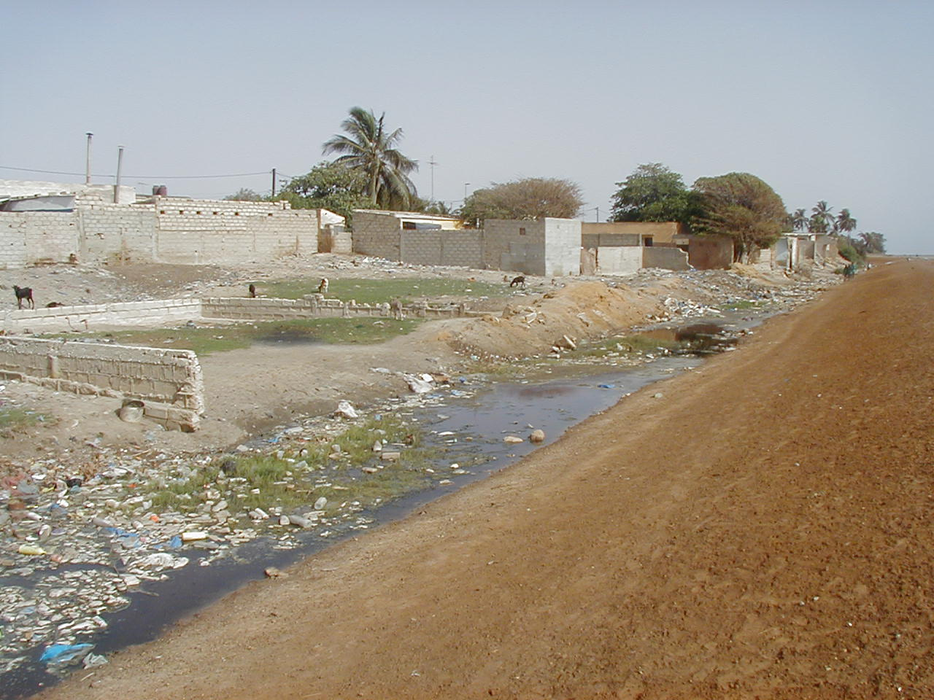

3.2.2. Médina-Course

Il jouxte le jardin d’essai de Ndiolofène. Il est limité au nord par le sud Cité Niax, à l’est par la digue route, au sud par le stade municipal de Médina-Course et à l’ouest par la route de Leybar. Il fait partie du domaine national. A ce titre, il demeure une réserve foncière devant faire l’objet d’un plan d’aménagement avant une quelconque implantation.

Zone non aedificandi par excellence, la demande d’habitat très forte a relégué au second plan cette spécificité. L’avènement de la digue de protection a entretenu cette dynamique. C’est une extension de Ndiolofène dans sa partie sud. Le nom du quartier vient de champ de course qui a fait l’objet d’une prise de possession par l’Etat qu’on a érigé en stade omnisports. Ce quartier ne dispose pas d’un réseau d’assainissement.

Photo n°5 : Dépôt sauvage d’ordures ménagères + dégradation des habitats à cause de la salinité du sol (Médina course)
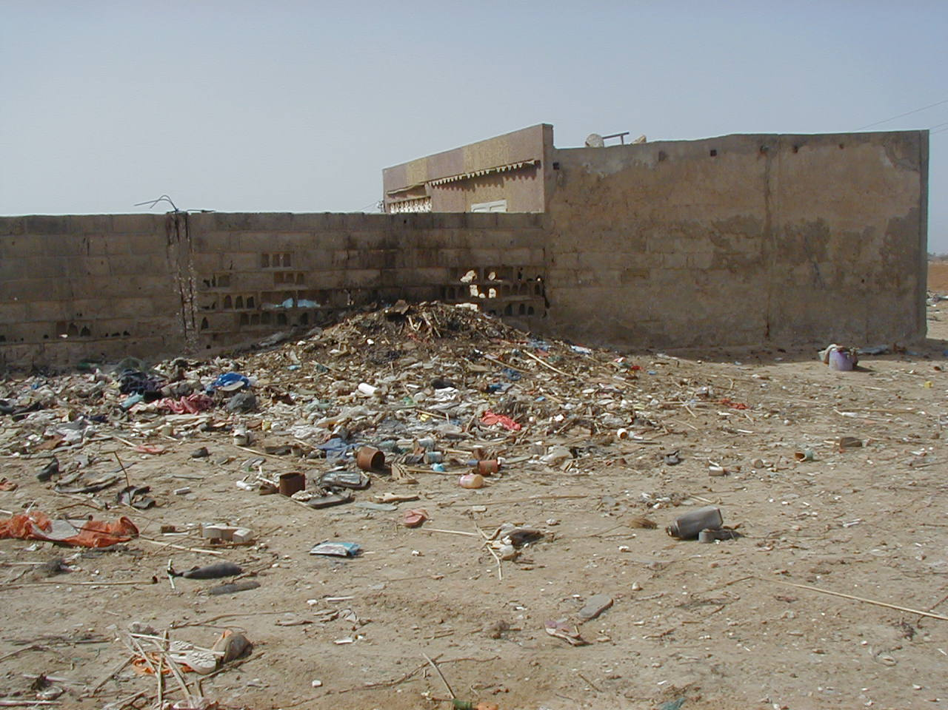

3.2.3. Diaminar

Diaminar est un sous quartier des Eaux-Claires créé entre les années 1930-1940, la route de la SONATEL sépare les deux entités. Diaminar est limité au nord par cette meme route, à l’ouest par le camp de garde, à ‘Est par le chemin de fer, au sud par la route nationale. Il est compris entre le TF 456 de Pikine et le domaine national. A l’origine Diaminar se trouvait sur une dune de sable que l’action prédatrice de l’homme a façonné en dépression. Selon l’anecdote les populations ont cessé d’extraire le sable suite à la découverte d’un squelette sur les lieux d’extraction nouvellement colonisés.
Trois versions sont avancées sur l’origine du nom de Diaminar :
  - Diaminar signifierait esclaves de maures et serait lié à l’installation dans la zone d’une famille de maures noirs,
  - La seconde version viendrait des maures qui ont été délogés de Pikine. Faute de place, ils vont s’installer dans cette localité d’où cette appellation qui signifie littéralement en wolof " la paix des maures "
  - La dernière version se rapporte à un érudit maure : un chérif qui a été enterré dans le cimetière de Diaminar. Dès la tombée de la nuit une lumière se dégageait de la tombe de ce maure ; les gens venaient s’y recueillir en exprimant leurs vœux qui se réalisaient aussitôt. On obtenait avec le besoin exprimé ainsi la paix dans l’âme d’où la dénomination de Diaminar.

Il se trouve sur une zone de basse altitude et les habitants sont souvent victimes de la remontée de la nappe en saison pluvieuse, ce qui fait que Diaminar est une zone inondable. De plus il est dépourvu de réseau d’assainissement. Mais il a la particularité d’abriter le bassin d’orage de Saint-Louis qui est un réceptacle naturel des eaux de pluies disposant d’une station de pompage. Certains maisons sont construites sur des remblais d’ordures ménagères.

Photo n°6 : Emplacement de la station eaux pluviales de Diaminar à côté d’un dépôt sauvage d’ordures ménagères
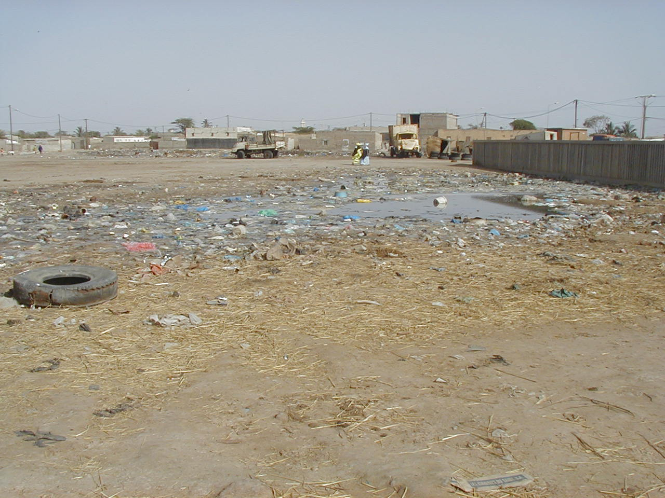

3.2.4. Guinaw-Rail

Quartier irrégulier par excellence, il est officieusement limité à l’Est et au nord par la digue route, à l’ouest par la nationale 2 et au nord par le stade municipal de Médina Course. Le développement de ce quartier s’est accru avec l’arrêt du trafic ferroviaire. Les populations sont venues coloniser l’emprise de la voie ferrée. Les géométriques à respecter constituent une notion abstraite pour les gens démunis et en quête de logement.
Si les premières implantations s’expliquent par une précarité donc par un problème de survie il n’est en rien des nouvelles constructions dont les propriétaires ont profité de cette situation d’irrégularité. La partie ouest est hors des eaux en période d’hivernage, les parties qui longent la digue sont inondées chaque année. Guinaw Rail est entièrement compris dans le TF de 456. On y recense des constructions modernes où les populations rivalisent les styles. Ce quartier pose problème parce que certaines habitations côtoient la ligne du chemin de fer et le redémarrage du trafic ferroviaire connaît des difficultés à cause de cela. L’installation d’un système d’assainissement moderne y est impossible, les populations s’organisent comme elles peuvent pour l’évacuation des eaux usées, de pluies et des ordures ménagères.

3.2.5. Médina-Marméal

C’est le quartier qui niche derrière le cimetière musulman de Darou. Il est limité au nord par la digue de Darou, à l’ouest par le village artisanal, au sud par Darou et à l’Est par le grand bras du fleuve Sénégal. C’est un prolongement de Darou et se distingue par un groupuscule de maisons. L’habitat est précaire, les fondations des bâtiments reposent sur du remblai d’ordures ménagères. Le système d’assainissement est de type individuel (fosse septique, latrines), le quartier est dépourvu de canaux de drainage des eaux pluviales. Malgré l’existence de la petite digue qui ceinture le quartier, à chaque hivernage les pouvoirs publics font appel au service des sapeurs pompiers pour l’évacuation des eaux pluviales. Les inondations sont dues au débordement du fleuve, du marigot le Kantey et des eaux de pluie mais aussi à la remontée osmotique de l’eau. Cependant il est prévu la réalisation d’ouvrages de drainage des eaux pluviales dans le plan directeur de drainage des eaux pluviales 2000-2020 (canaux, station de pompage).

Photo n°7 : Cohabitation avec les ordures ménagères à Médina Marméal 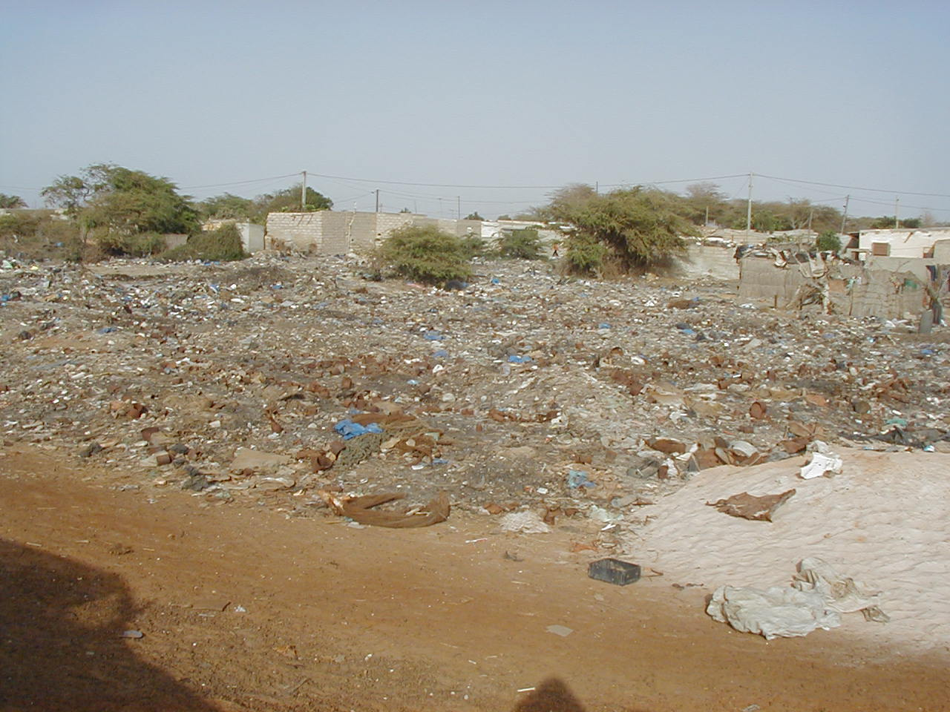

3.2.6. Péthialy

Péthialy côtoie le chemin de fer (photo n° 8). C’est une bande de terre étroite et enclavée située au nord par l’avenue Macodou Ndiaye, à l’ouest par le chemin de fer, à l’Est par l’ancienne route de Leybar, au sud par le quartier de Médina-course.
Péthialy est une déformation de « fétialy » nom wolof qui signifie littéralement « mettre à niveau ». Cette zone était un espace vide qui peut être considéré comme un appendice de Léona - Eaux-Claires que les populations des autres quartiers tels Ndiolofène ont vite fait d’occuper pour définir un ensemble. C’est une zone sablonneuse qui n’a jamais connu d’inondations à cause de sa capacité d’infiltration. Le système d’assainissement est de type individuel, les eaux usées sont déversées dans la rue mais les ordures ménagères sont collectées par le GIE CETOM.

Photo n° 8: Occupation de l’emprise de la voie ferrée à Péthialy
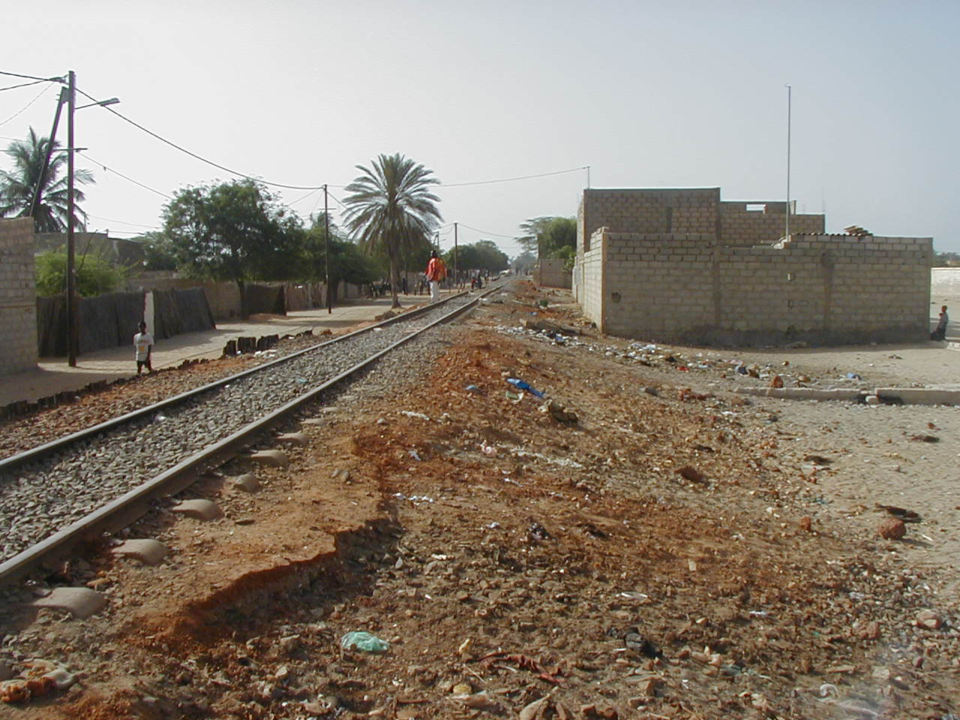

3.2.7. Khar Yalla

A l’Est de Khor Cabane, émerge un nouvelle occupation irrégulière appelé Khar Yalla, (voir photo ci-dessous).

Photo n°9 : Emergence d’habitation irrégulière dans une zone non aedificandi à Khor
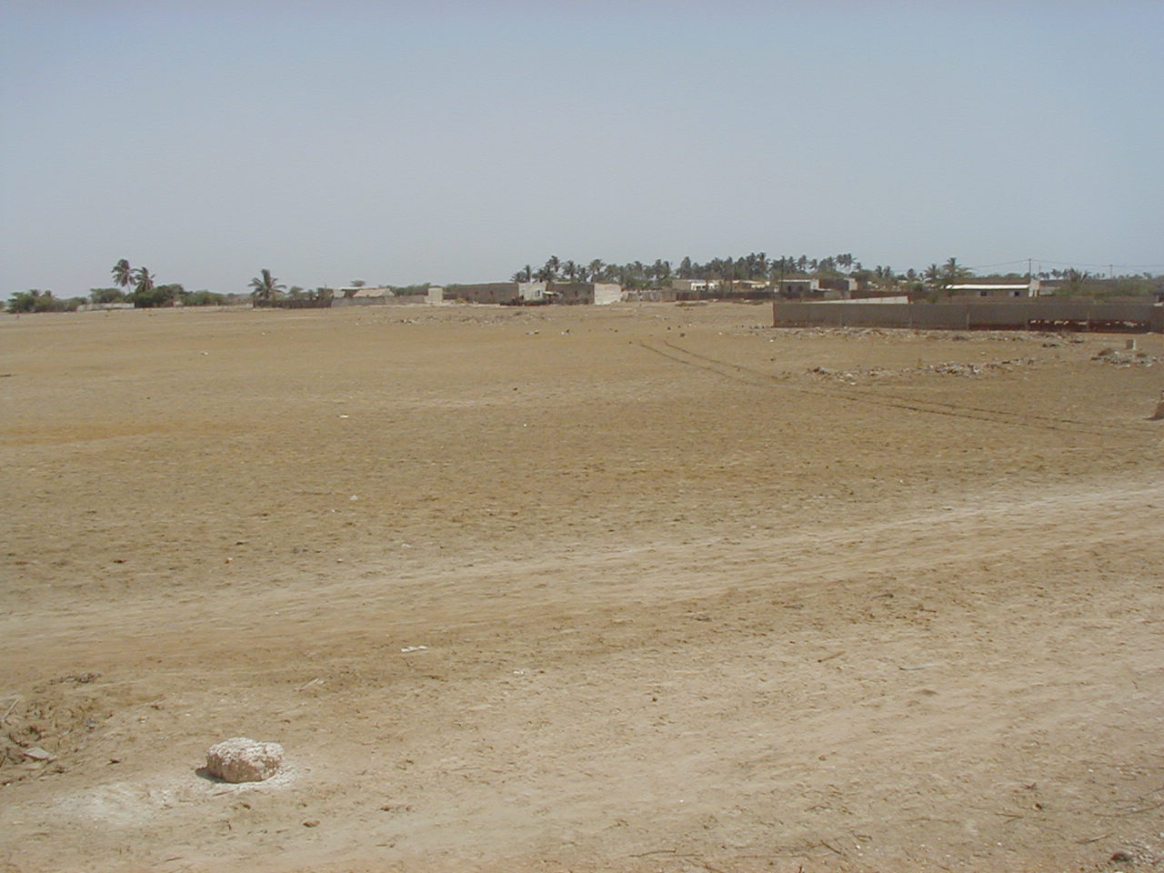
cliché : C.KANE, juin 2003

Les occupations irrégulières sont généralement confrontées à un manque d’infrastructures primaires à savoir un réseau d’assainissement des eaux usées et des eaux pluviales. La collecte des ordures se fait de façon individuelle et ces dernières sont souvent utilisées comme matériau de remblai. Notons cependant que les quartiers réguliers et les occupations irrégulières sont confrontés au même problème d’assainissement.

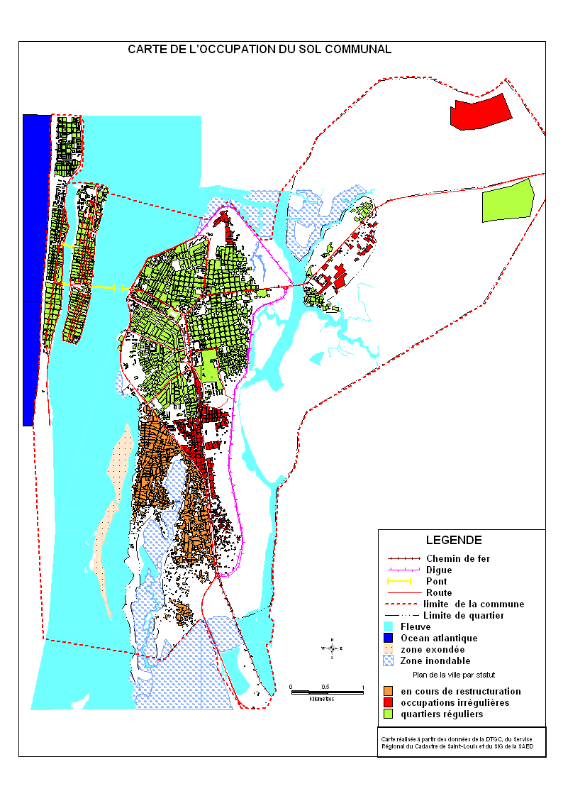

Troisième partie : Les limites communales de Saint-Louis

Chapitre I : Les limites internes

Les limites d’une ville ne sont pas absolues c’est-à-dire qu’elles ne sont pas fixes. Elles sont souvent difficiles à matérialiser sur le terrain. De plus, elles sont évolutives du fait des extensions spatiales.
Saint-Louis étant un archipel, conséquence du tressage (morphodynamique) des bras du fleuve, de leurs affluents et de l’océan atlantique, font que le site est dispersé et non propice à une bonne extension. Cependant elle continue de s’étendre.

1.1. La situation des origines

A l’origine seul le fort existait et quelques maisons en paille qui étaient tout autour de cet édifice. C’est avec la traite des esclaves que l’île a commencé à se peupler. En 1835 l’île comptait plus de 10000 habitants dont la majorité étaient des noirs « cet entassement de population dans un espace aussi restreint que l’île Saint-Louis (qui présentait à cette époque une surface beaucoup plus petite qu’aujourd’hui), les craintes qu’une telle agglomération de Noirs, sans le moindre souci de précautions hygiéniques ni même de simple propreté, pouvaient engendrer, le désir de créer des jardins pour fournir la ville de légumes et de fruits ont fait très vite de penser à transporter une partie de la population au dehors » (Rousseau, 1925).
L’administration coloniale avait pensé à décongestionner l’île beaucoup plutôt qu’à la période où il a été fait, c’est-à-dire au milieu du XIXème siècle. D’ailleurs Rousseau renchérit en disant qu’en 1785 Boufflers avait transféré le cimetière qui était à l’actuelle mosquée qui se trouve à la pointe sud sur une plage déserte. C’est dire que des tentatives ont été faites pour sortir l’île de sa situation encombrante mais sont restées vaines jusqu’en 1848.

La ville de Saint-Louis ne se limitait que dans l’île depuis sa fondation jusqu’à la période de l’abolition de l’esclavage. Les maîtres d’esclaves logeaient dans le quartier Sud et les employés et captifs dans le quartier Nord, cependant toute l’île n’était pas entièrement occupée.

Le quartier Sud n’était habité que jusqu’à la rue Repentigny et le quartier Nord jusqu’à la rue André Brue. Les extrémités Nord et Sud furent occupées donc après la traite des esclaves. Néanmoins, l’île étant très étroite et la population s’accrut à tel point que l’entité insulaire ne pouvait plus les accueillir. La saturation de l’espace a obligé les populations à se déplacer vers la périphérie.

Ainsi le rattachement de la Langue de Barbarie et du faubourg de Sor est devenu capital pour désencombrer le noyau primitif. L’extension s’est d’abord faite sur la Langue de Barbarie ensuite sur le faubourg de Sor qui, du reste était déjà occupé puisqu’il y avait deux villages : Djambar (actuel Sor Diagne) et Yamsee ( qui est peut être le quartier de Khor étant donné que le premier habitant s’était installé dans cette partie ) . Nonobstant cette situation, l’occupation de ces entités n’était pas distinctive avant l’édification du fort.

Après l’esclavage, Saint-Louis est restée sous la domination européenne et c’est avec la colonisation française qu’elle deviendra une ville. Au cours de cette période Saint-Louis s’est vue attribuer beaucoup de fonctions administratives et économiques qui ont eu pour effet l’augmentation de la population. C’est pendant cette période que l’espace a commencé à gagner du terrain.

Carte n°7 : Saint-Louis au XVIIIème siècle

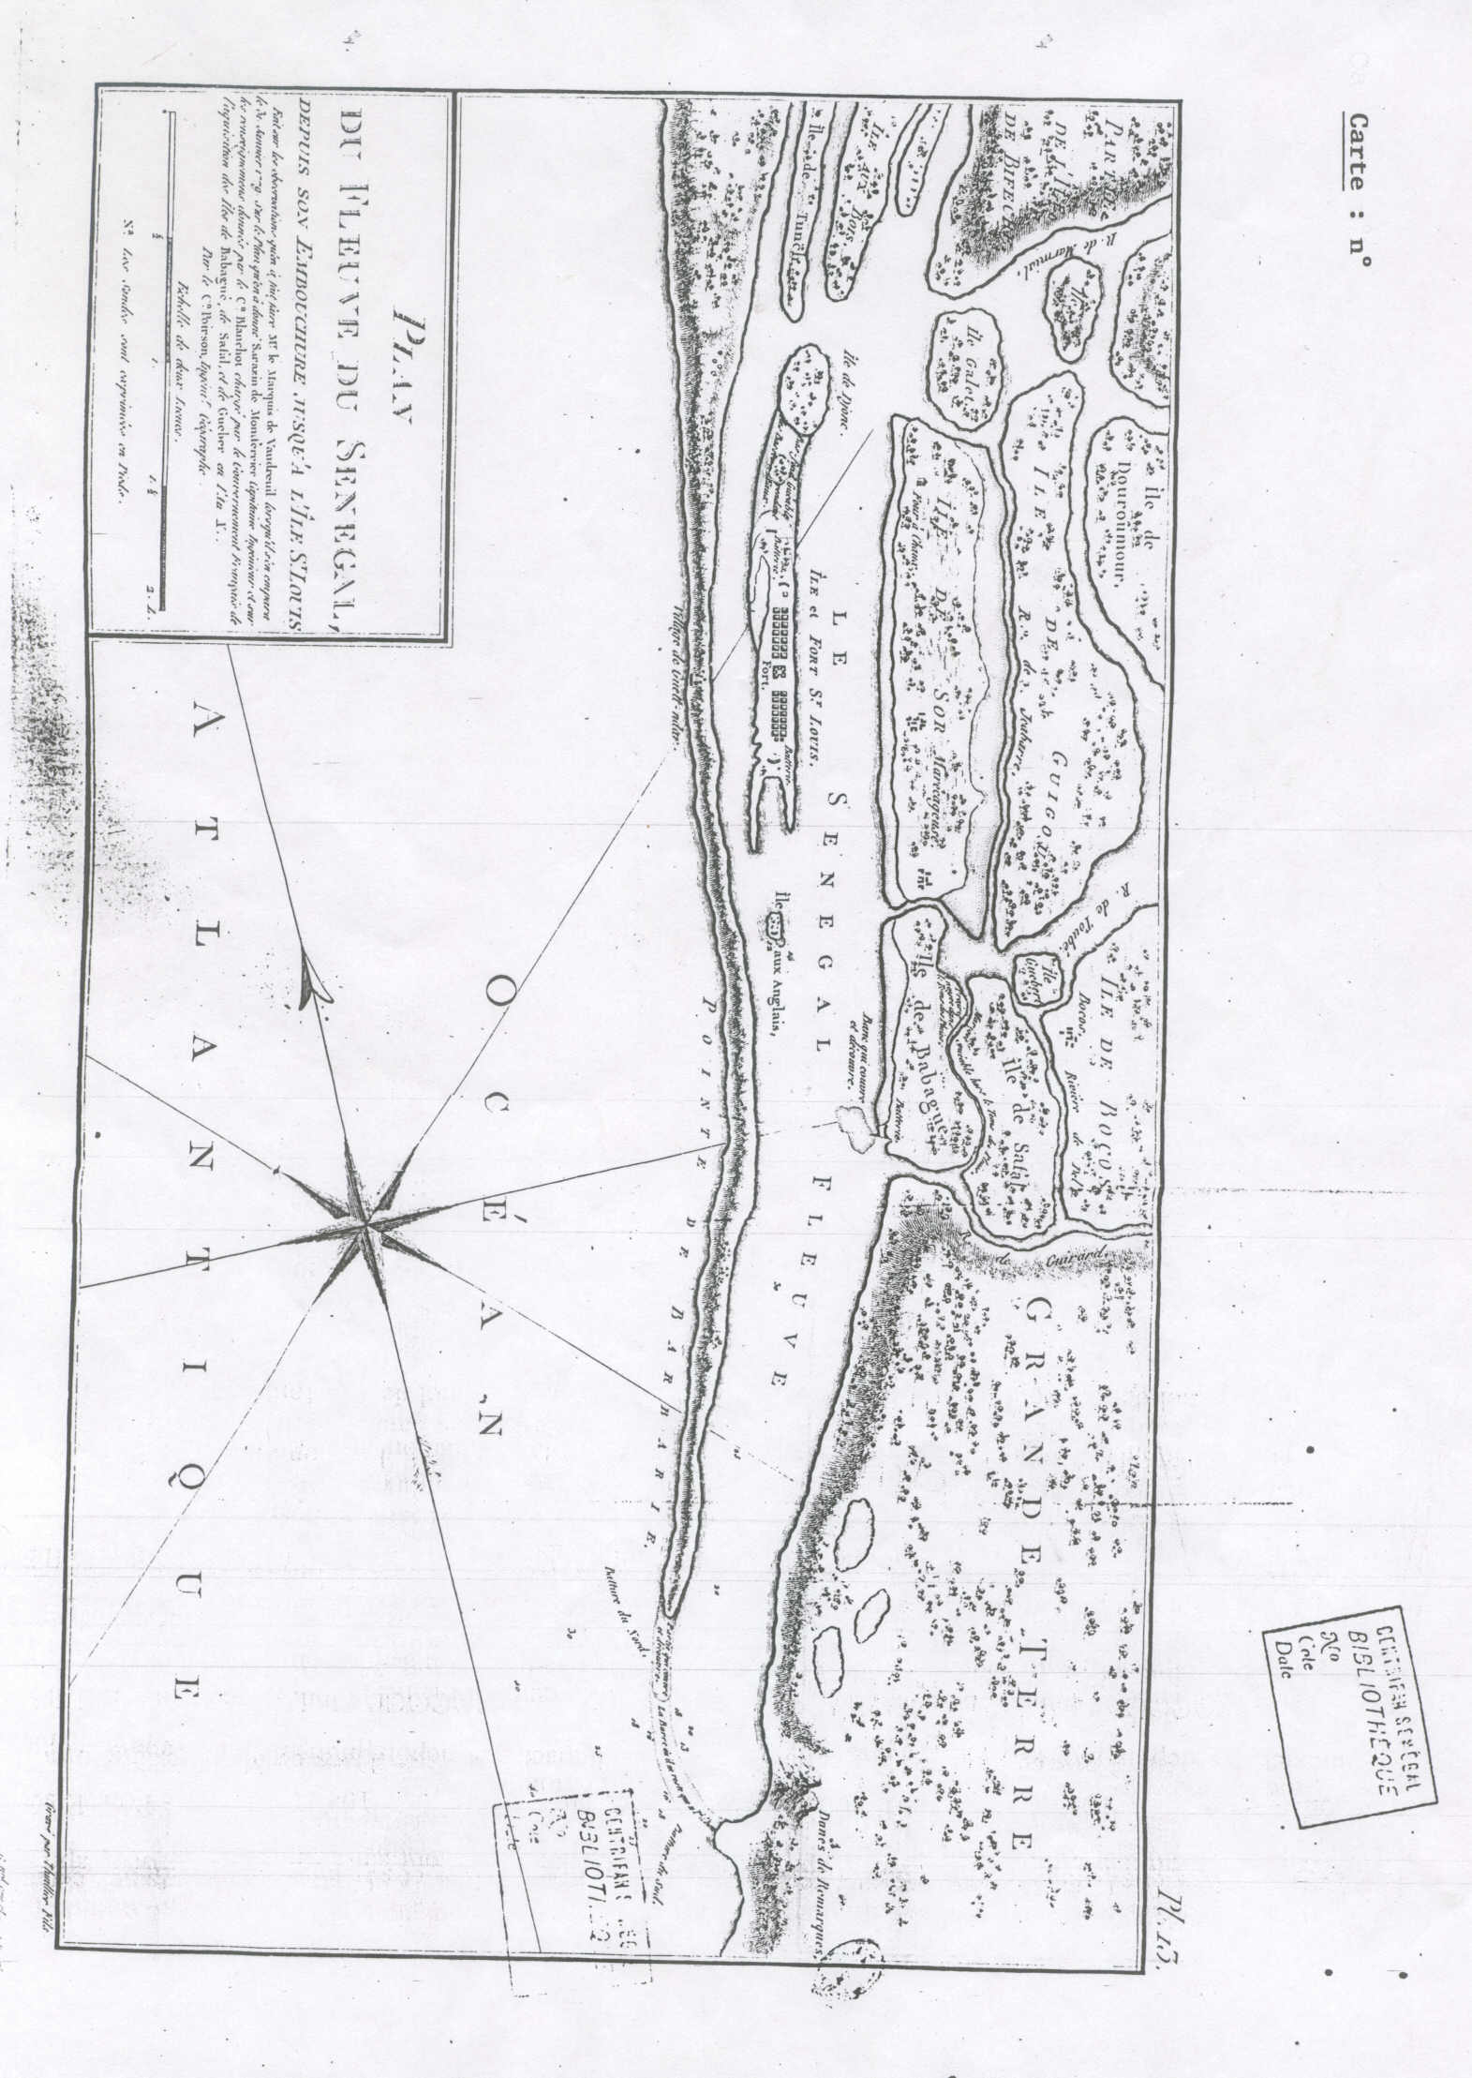

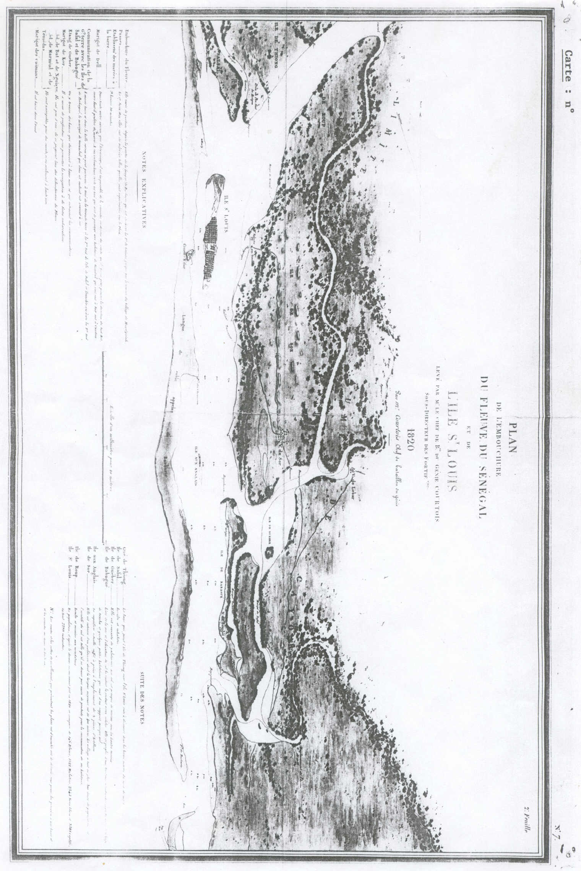 Carte n° 8 : Saint-Louis au XIXème siècle

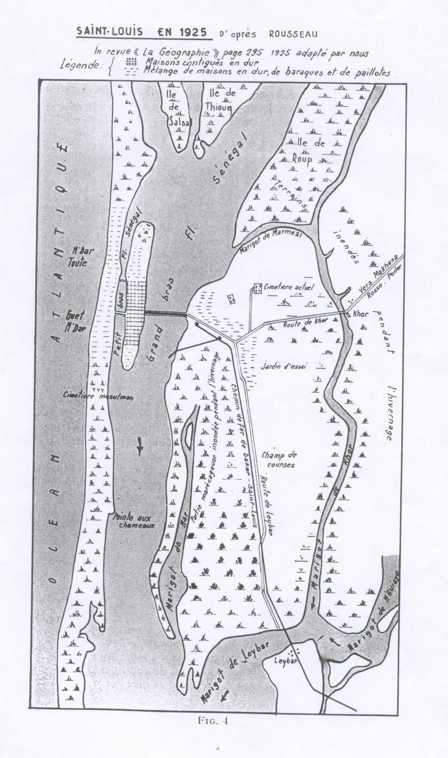
Carte n° 9 : Saint-Louis au XXème siècle

1.2. L’extension de la ville

Avec le rattachement de deux entités à savoir la Langue de Barbarie et le faubourg de Sor, Saint-Louis allait voir sa superficie augmenter. Le périmètre communal passe de 34 ha qui constitue la superficie de l’île au XVIIIème à 1500 ha en 1961. Cette nouvelle surface engobe les trois entités, jusqu’au pont de Khor.

L’extension de Sor s’est fait en amont du pont Faidherbe jusqu’à la rue de Paris et du fait de la croissance démographique, l’espace s’est agrandi et par conséquent cette zone sera subdivisée en plusieurs sous quartiers que nous avons étudié dans la deuxième partie.

Sur la langue de Barbarie, l’évolution des limites a commencé d’abord dans le village de Guet Ndar qui précède l’établissement du fort, en 1758 il comptait déjà 12 cases, ensuite dans le village de Ndar Toute qui est créé à la période de l’émancipation des esclaves et enfin Goxumbacc.

Khor est rattaché à la commune en 1962, Bango et Ngallèle en 1967. Saint-Louis a toujours été considéré comme un département fictif. Ce qui posait un certain nombre de problèmes administratifs vu que le département de Dagana se confondait avec celle de Saint-Louis, les villages environnants de Saint-Louis (Gandon, Bop Thior Ngallèle et Bango) dépendaient administrativement de Dagana qui se trouve à 132 km de Saint-Louis.

La commune était limitrophe du département de Dagana, ce qui constituait un cas assez spécial. Situation aberrante qui vient de connaître une solution avec l’érection de Saint-Louis en département en 2002. La nouvelle superficie de la commune est devenue 4580 ha. Mais les plans d’eau sont compris dans cette fourchette, et si on fait une soustraction la surface restante n’englobe que les 3634 ha, comme nous l’avons souligné dans l’introduction.
De la sorte, l’espace habitable est très réduit par rapport à la population qui connaît une croissance exubérante avec une population de 179435 habitants en 2002. Il y a une consommation de l’espace due à la croissance de la population.

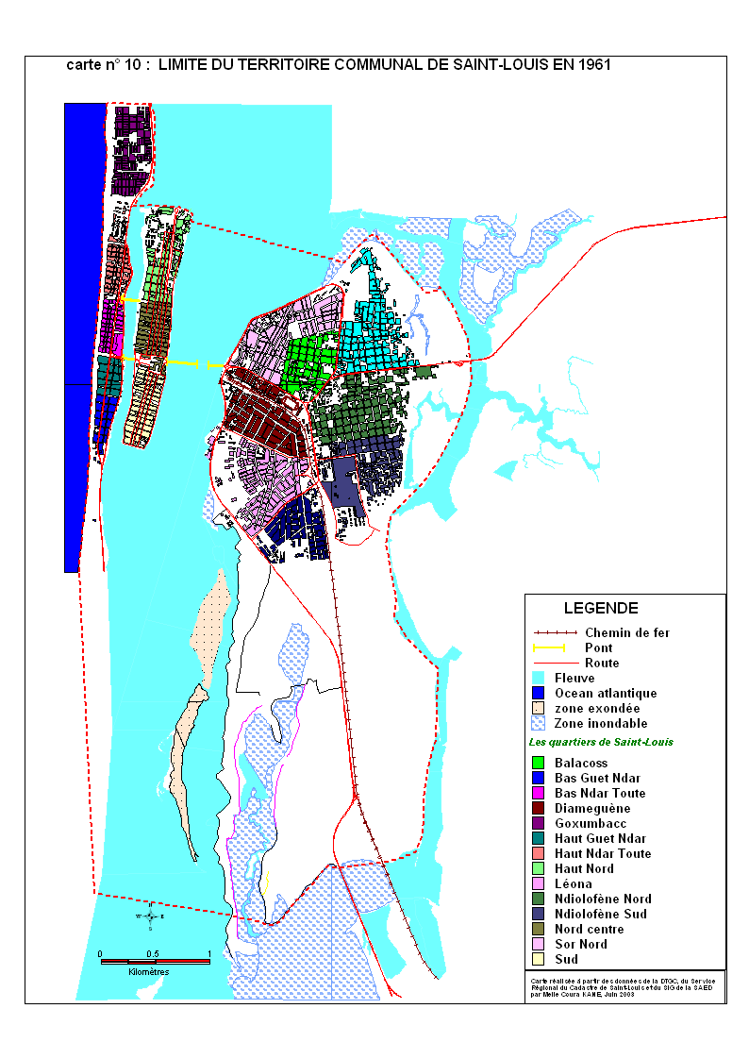

1.2.1. Les lotissements d’extension

Les lotissements d’extension réalisés dans la commune ces dernières années sont :
Le lotissement de Ngallèle-Bango;
Le lotissement de la Langue de Barbarie ;
Le lotissement de sud Cité Niax

1.2.1.1. La zone d’extension de Ngallèle-Bango

La création d’un second pôle de développement urbain situé dans la zone Ngallèle Bango est une nécessité ; ceci du fait des difficultés d’extension de la ville située sur des terrains de faibles altitudes et menacés chaque année par les crues du fleuve et les eaux pluviales.
Depuis 1975, le SDAU prévoyait dans le secteur de Ngallèle la réalisation progressive d’une agglomération devant suppléer aux difficultés de la ville de en matière d’établissements humains.
Ainsi sur le plan démographique ce secteur doit donner une réplique spatiale à Saint-Louis, avec une population presque égale dans les vingt cinq ans à venir.
Le lotissement de la nouvelle ville qui compte environ deux mille parcelles a été distribué en 1997. Des coopératives d’habitat sont également attributaires dans le site (ASECNA, OMVS, SENELEC, Université de Saint-Louis, SDE, Santé).
Les coopératives de l’Université de Saint-Louis ont déjà entamé la réalisation de leur programme de logements.
Cependant ce secteur ne peut être un simple réceptacle de populations déplacées. Il doit assurer à l’ensemble de la ville un développement harmonieux et équilibré.
L’objectif ainsi visé ne sera atteint que par la réalisation de travaux de VRD.
La restructuration du quartier de Ngallèle et de Bango et l’aménagement de leurs zones périphériques jusqu’à la limite du périmètre communal doit achever le programme d’extension de la ville de Saint-Louis. Des réserves foncières existent et elles sont à même d’accueillir au terme de leur aménagement un nombre important de parcelles.

1.2.1.2. Le lotissement de la Langue de Barbarie (Hydrobase)

Réalisé depuis 1985, ce lotissement était destiné au relogement des familles déplacées du fait de la restructuration du quartier de Guet-Ndar. Il comptait initialement 356 parcelles et équipements socio-éducatifs dont une école, un centre social et une réserve destinée à un complexe sportif.
220 familles recensées à Guet-Ndar avaient été attributaires dans la zone. Cette opération constituait donc une première phase du programme de Guet- Ndar qui devait aboutir au décongestionnement complet du quartier. Cette phase devait donc démarrer par le recensement des familles à l’intérieur des îlots avec un reliquat des parcelles du lotissement.
Cette opération a été initiée en relation avec l’ONG ADAUA avec le concours de l’assistance financière de l’ACDI. Il s’agissait pour la démarche d’appuyer les populations à réaliser le logement dans le site d’accueil grâce à la technique de l’utilisation des matériaux locaux notamment la terre stabilisée. Le financement était assuré suivant une contre partie : Etat, ACDI et populations.
Cette méthode a permis de réaliser quelques prototypes de logements au profit des populations. Parallèlement au processus de l’habitat populaire dans le site d’accueil, la restructuration du quartier de Guet-Ndar était également assurée par l’ADAUA.
Malheureusement cette opération n’a pas connu de résultat escompté pour plusieurs raisons :
- manque de source de financement ;
- spéculations foncières ( les familles attributaires de parcelles ont vendu leur lot et se sont réinstallées dans le quartier de Guet-Ndar)
- la qualité des matériaux utilisés par l’ADAUA n’a pas encouragé l’expérience initiée dans ce cadre.

1.2.1.3. Lotissement Sud Cité Niax

Ce lotissement a été initié par la commune de Saint-Louis dans le cadre de son programme de réalisation de parcelles au profit des populations.
Le projet initial avait donc prévu en moyenne 500 parcelles. Cependant, la modification du tracé de la digue de protection et les occupations irrégulières recensées dans le site après l’application du lotissement, ont considérablement réduit l’assiette du projet.
La non attribution de parcelles dans le délai requis a plus ou moins hypothéqué ce lotissement parce que les populations ont fait de l’auto occupation et il y a aujourd’hui plus d’occupants que de parcelles.

1.2.2. L’aménagement de l’espace

Pour que Saint-Louis puisse s’étendre, il fallait aménager le domaine territorial. La ville se trouvant dans une zone dépressionnaire, il était nécessaire d’obstruer les parties submersibles.
L’aménagement de la ville a commencé depuis la période coloniale. En 1828 un premier plan donna à la ville son alignement rigoureux. A la fin du XVIIIème siècle Saint-Louis ressemblait un gros village à cause de la domination des maisons en paille. Sous Faidherbe, ces habitats seront détruits et remplacés par des maisons en dur, les rues seront tracées et les quais sont construits.
Ainsi le faubourg de Sor a commencé à être remblayé au temps de l’ère coloniale. D’ailleurs « l’avenue Général De Gaulle était une ancienne chaussée qui a été remblayée par Faidherbe pour la croisière de ces cohortes vers le Fouta et le Walo et cette avenue portait le nom de Ballay jusqu’en 1959 » Félix Brigaud, 1967. C’est dire que Saint-Louis a toujours connu des problèmes d’aménagement spatial.

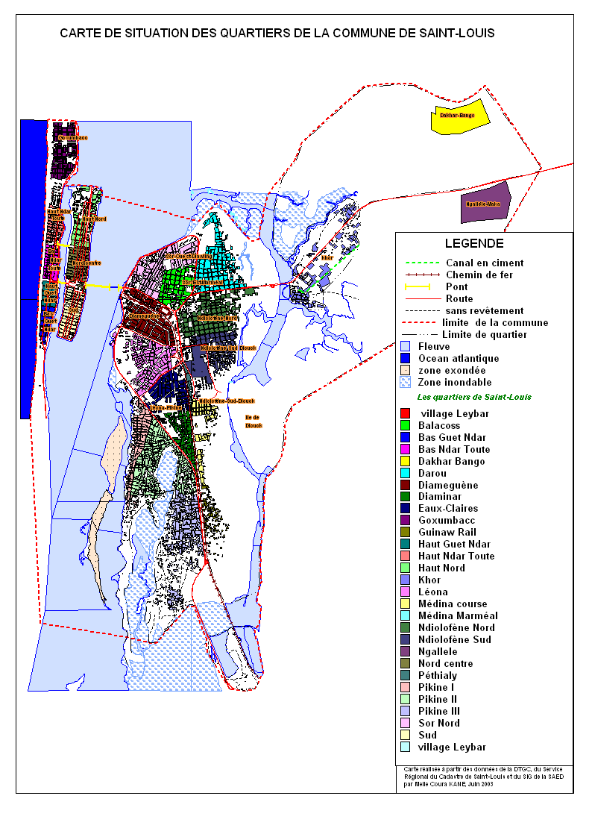

1.3. Les projections spatiales

Les limites doivent s’étendre du fait de la pression démographique. Saint-Louis offre très peu de possibilités d’extension. Les difficultés d’habitat sont liées à plusieurs facteurs :
  - physiques (l’eau, la salinité du sol, vent marin qui dégrade l’habitat)
  - très peu d’espace disponible qui rend l’aménagement urbain onéreux.
Ces difficultés physiques font que le coût des investissements est exorbitant ce qui pousse la population à utiliser des ordures ménagères comme support de remblai. D’où la pertinence du choix de Ngallèle comme Nouvelle ville de Saint-Louis qui est une zone exondée.
Il n’y a plus de réserve foncière, Saint-Louis a atteint ses limites. L’extension des limites n’est pas une chose aisée pour Saint-Louis.

Cependant une ZAC (zone d’aménagement concertée) est prévue dans la zone de Ngallèle-Maka Toubé pour augmenter l’assiette foncière. Cette ZAC ne modifie en rien le périmètre communal de Saint-Louis, la superficie délimité depuis 1967 (4580 ha) est toujours en vigueur.

1.3. 1. Les problèmes d’ordre institutionnel

Toutefois ces limites connaissent des problèmes d’ordre administratif qui existent entre la commune de Saint-Loius et la communauté rurale de Gandon. Il est impératif de régler ce problème. Avec le transfert des compétences, entre les communautés rurales et les communes à propos du problème de la gestion des terres, la communauté rurale de Gandon s’oppose à l’extension de Saint-Louis parce que s’étendant elle emboîte ses limites. En outre il y a des problèmes d’ineptie, l’île de Bopp de Thior fait partie de Gandon alors qu’elle se trouve à Saint-Louis, de même qu’une partie de l’hydrobase. L’évolution des limites est une nécessité pour décongestionner la ville vu que 3632 ha sont habités.

1.3.2. Les problèmes environnementaux

En outre beaucoup de gens se regroupent sur une surface exiguë, comme à Guet à Ndar où la densité est de 1500 habitants au kilomètre carré. L’on peut aisément deviner les dangers que cela peut créer comme les épidémies, l’insalubrité. Il faut un espace affecté à chaque individu (espace vital) pour vivre décemment.
Toutes ces considérations font que Saint-Louis doit obligatoirement s’étendre.

Chapitre II : Les outils de planification urbaine

2.1. Les limites proposées

• Le plan directeur d’urbanisme de 1962

Du fait de la poussée démographique, l’île étant devenue exiguë pour les populations, il a fallu songer à étendre les limites hors de l’île, pour avoir une superficie de 1500 ha (loi n° 62-42 du 6 Juin 1962).

• Le décret de 67-252, journal officiel n°3883 du 25 mars 1967, page 466

Avec le rattachement des villages de Bango et de Ngallèle, la superficie de la commune s’est bonifiée pour passer à 4580 ha (soit le triple de la surface instituée en 1962) : là aussi, c’est l’évolution exponentielle de la population liée à ses besoins d’espaces qui a commandé cette extension.

• Le SDAU de 1975

Le SDAU élaboré depuis 1975 pour une durée de 25 ans est arrivée à expiration. Il avait comme objectif une augmentation de l’assiette foncière pour une superficie de 12800 ha et une population de 450000habitants. Après constat on peut noter que l’ensemble des objectifs désignés ci-dessus ne sont pas atteints. Saint-Louis conserve toujours les anciennes limites de 1967 qui sont de 4580 ha.

2.2. Nouvelles orientations de gestion urbaine

L’extension spatiale de l’agglomération Saint-Louisienne et le caractère cosmopolite du milieu urbain tant au plan physique et structurel qu’au plan socio-économique ; l’espace urbain de Saint-Louis reflète le caractère pluriel et complexe des problèmes posés par la superposition de phénomènes et de situations très différenciés. L’agencement et l’organisation de ces réalités socio-économiques posent aux autorités locales d’énormes problèmes de gestion. Les disparités marquées dans la distribution des équipements des services urbains et, de façon plus globale, des fonctions urbaines à travers l’agglomération, l’insuffisance manifeste des infrastructures, surtout routières, et les contraintes liées au site naturel constituent autant d’indices de dysfonctionnement pour l’agglomération.

Le nouveau PDU de Saint-Louis ambitionne d’être avant tout un produit de concertation pour tous les acteurs du développement urbain. Il aura donc comme objectifs essentiels de :
- créer une structure équilibrée qui intègre les quatre pôles de développement de la commune (Langue de Barbarie, l’île, Sor et Ngallèle) en affirmant la vocation de centralité géographioque dévolue à Sor.
- répondre aux besoins des populations par une programmation de l’espace en tenant compte des impératifs d’épanouissement des différents groupes humains constitutifs de la société
- prendre en compte les problèmes de voirie, d’assainissement, de protection du patrimoine
et sauvegarde de l’île.

Observations

La ville de Saint-Louis connaît d’importants problèmes d’aménagement spatial, qui complique les solutions d’assainissement en les rendant très coûteuses.
Les populations anticipent généralement sur l’occupation des terres. Ils prennent les devants et mettent les autorités devant le fait accompli. Ce qui complique encore le travail des aménageurs et qui conduit très souvent les autorités à des restructurations.
Pour éviter de pareilles situations, il y a lieu de prendre des mesures conservatoires :
- constitution de réserves foncières
- dragage du fleuve
- empêcher les populations d’occuper les zones inondables
- éviter le remblaiement des zones basses avec ordures ménagères
- éducation des populations au respect des codes de l’urbanisme, d’hygiène et de l’environnement
- réalisation des projets identifiés dans le plan directeur d’assainissement des eaux pluviales (2001-2020)
- localisation d’une décharge publique avec tous les ouvrages annexes
- améliorer le système de traitement des eaux usées par lagunage
Les solutions identifiées au niveau de l’île et la Langue de Barbarie
- la démolition des bâtiments menaçant de ruine
- la restauration des immeubles classées
- l’élaboration d’un plan directeur pour la sauvegarde de l’île de Saint-Louis déclarée patrimoine de l’UNESCO en 2000 (provisoirement un règlement permettant l’instruction des dossiers de construction a fait l’objet d’un arrêté municipal)
- la réalisation complète du programme de restructuration, de décongestionnement et de régularisation foncière du quartier de Guet Ndar
- l’élaboration d’un plan d’aménagement du secteur de l’hydrobase
- élaboration d’un schéma d’aménagement des quais et berges
- la réhabilitation du réseau aérien électrique
- la reconstruction de la route de l’hydrobase

CONCLUSION GENERALE

L’occupation progressive de Saint-Louis s’est effectuée sous l’effet conjugué de l’histoire et des mouvements migratoires. Au fil des siècles les limites de la ville se sont agrandies au point d’atteindre des proportions démesurées, empiétant sur des zones en principe non habitables (terrains asséchés à la suite des déficits hydriques consécutifs), créant ainsi de sérieux problèmes d’aménagement.
Quand on parle d’occupation irrégulière c’est surtout par rapport à la loi 66-49 du 27 Mai 1966 extrait du journal officiel de la République du Sénégal du 2 Juin 1966 n° 3829 page 705 portant code de l’urbanisme et son décret d’application (66 – 1076 du 31 décembre 1966). Dans les villes quand on construit on doit se soumettre à l’autorité pour une autorisation préalable.
La forte demande en logement pousse généralement les populations à s’installer dans les zones qui ne disposent pas d’un plan d’urbanisme, qui ne font l’objet d’aucun aménagement. Il faut signaler que la demande d’autorisation de construire est liée à la détention d’un titre de propriété régulier.
Les occupations irrégulières posent des problèmes de gestion du milieu.
Saint-Louis jouit d’un héritage à la fois bénéfique et limitant en terme d’occupation du sol.
En effet, l’historique de la conquête de son espace montre qu’une seule partie de la ville (île) a été prise en compte et ceci selon les intérêts de l’époque. L’espace était avant tout un potentiel, donc, toute intervention répondait à une logique d’exploitation économique et non de gestion urbaine. La notion de planification était quasi inexistante. L’objectif du colon était la conquête territoriale.
Après les indépendances, les pouvoirs publics avaient du mal à inculquer aux habitants une occupation rationnelle de l’espace. Les nombreux plans et schémas d’aménagement n’ont jamais été appliqué dans leur totalité. Le rapport gestion moderne de l’espace et tenure traditionnelle n’a jamais été équilibré. La dimension sociale se traduit de manière éclatante sur le terrain.
Les pouvoirs publics sont interpellés mais ils devraient pour ce faire, se montrer plus dirigistes avec le risque de briser certaines chaînes.
Aujourd’hui, les atouts locaux ont emmené les populations à reconsidérer leur rapport avec le patrimoine foncier. C’est ainsi que les populations acculent les décideurs pour la mise en application de certaines opérations au niveau de leur localité.
S’il est vrai que l’habitation est assimilée à une certaine considération sociale, il devient dès lors un problème de survie. Un retard dans la planification, l’absence d’anticipation et d’inflexibilité entraîneront toujours une dynamique incontrôlable, faisant fi des normes urbaines les plus élémentaires
Un habitat décent d’un coût raisonnable, avec les bourses des populations est souhaitable (utilisation de matériaux locaux, de techniques adaptées).
Tout espace aussi médiocre soit il est habitable s’il fait l’objet d’un mode d’aménagement adapté.
La conquête de l’espace a connu des temps forts et des moments de léthargie
A Saint-Louis, tout espace est habitable et habité mais tout espace habité n’est pas habitable. L’emploi des ordures comme système de remblai est lié aux faibles moyens des populations pour ne pas dire pauvreté.

BIBLIOGRAPHIE

AGO Fabrizio, 1971 : Plan pour la restauration de l’île de Saint-Louis, Ministère de la culture, République du Sénégal, 12 pages
AMBRIERE Francis, 1957 : Saint-Louis et leurs environs, les guides illustrés, librairie Hachette, Paris, 64pages
BARBEY Christian, 1968 : Le littoral de Saint-Louis au Cap Blanc à la lumière des documents anciens, in Notes africaines n°117, trimestriel, IFAN, Université de Dakar, pages 22-25
BIONDI J.P,1967 : Saint-Louis du Sénégal- Mémoire d’un métissage, préface de L.S SENGHOR, « l’aventure coloniale de la France, coloniale de la France,coll. Destins croisés Denoe, Paris, 284 pages
BONNARDEL R, 1992 : Saint-Louis du Sénégal : mort ou renaissance, édition Harmattan, Paris, 423 pages
BOILAT Abbé David, 1984 : Esquisses sénégalaises, éditions Khartala, Paris 499 pages
BRGM, 1967 : Etude hydrogéologique de la nappe phréatique de l’île de Sor (Saint-Louis), ministère de l’énergie et de l’hydraulique, Direction de l’énergie et de l’hydraulique, République du Sénégal, 21 pages
BRIGAUD Félix, 1961 : Hydrographie, Connaissances du Sénégal, Etudes sénégalaises n°9, fascicule 2- - Centre IFAN-Sénégal, 102 pages
BRIGAUD Félix, 1964 : Fort de Saint-Louis, in Sénégal, in bulletin d’information et de liaison, n°21, pages 616-624
BRIGAUD Félix, 1967 : Saint-Louis à travers ses rues et son histoire, in bulletin hebdomadaire de la chambre de commerce de Saint-Louis du Sénégal et du fleuve, pages ?
BRIGAUD Félix, VAST J, 1987: Saint-Louis du Sénégal: Ville aux mille visages, éditions Clairafrique Dakar, 167 pages
BRUNEAU Jean Claude, 1970 : Saint-Louis du Sénégal : les quartiers de l’île et de la Langue de Barbarie, mémoire de maîtrise de géographie, 157 pages
CAMARA Camille, 1964 : Pikine, étude d’un nouveau quartier de Saint-Louis ministère du plan et du développement- Aménagement du territoire, Dakar, 31 pages
CAMARA Camille, 1968 : Saint-Louis du Sénégal -Evolution d’une ville en milieu africain, Initiations et Etudes africaines n° XXIV, Dakar, 292 pages

CAMARA Camille, 1968 : Saint-Louis du Sénégal –Etude du développement urbain, IFAN Dakar, 291 pages
CONSULTANTS ASSOCIES, 2002 : Plan directeur d’urbanisme, PDU Saint-Louis Horizon 2025, Rapport d’analyse et de synthèse des données urbaines, document n°3, ministère de l’urbanisme et de l’aménagement du territoire, Direction de l’urbanisme et de l’habitat, 162 pages
CONSULTANTS ASSOCIES, 2002 : Plan directeur d’urbanisme, Saint-Louis Horizon 2025 : Rapport sur l’analyse spatiale, données sur l’habitat, document n° 4, 70 pages
CONSULTANTS ASSOCIES, 2002 : PDU- Saint-Louis Horizon 2025 : Rapport sur les potentialités naturelles du site, document n° 1, 27 pages
CONSULTANTS ASSOCIES, 2002 : PDU-Saint-Louis Horizon 2025 : Rapport d’analyse et de synthèse des données urbaines, document n° 3, 162 pages + Annexes
COURREGES Georges, DIA Fadel , 1982: Saint-Louis du Sénégal, éditions SOPREP, France
DECOURE Françoise, 1964 : La vie quotidienne à Saint-Louis par ses archives (1779-1809), in bulletin de l’IFAN, tome XXVI série B, n° 3-4, pages 397-439
DE LOTURE H, SANKALE M, PENE P, 1962 : Quelques particularités du climat de Saint-Louis du Sénégal : incidences médicales, in bulletin de la société médicale d’Afrique noire de langue française, revue trimestrielle n°2, volume VII, pages 288-305
DIA Fadel, 1977 : Les noms des rues de l’île Saint-Louis, publication du CRDS, 147 pages
DIA Fadel, 1980 : Saint-Louis du Sénégal au milieu du XIXème siècle : du comptoir à la naissance d’une ville (1854-1865), Etudes sénégalaises n°10, Connaissances du Sénégal CRDS Saint-Louis
DIEYE El Hadj Demba Matalibé : Monographie de la ville de Saint-Louis
DIOP Ibrahima Lamine, 1990 : Etude de la mortalité à Saint-Louis du Sénégal à partir des données d’Etat civil, thèse de doctorat de 3ème cycle dedémographie, Université Paris I, Sorbonne, 295 pages
DIOP Abdoulaye Sokhna, 1975 : La fondation de Saint-Louis du Sénégal in bulletin de l’IFAN, tome 37, série B, n°2, pages 318-339
France AOF, revue illustrée n°1, 1950 : Historique de Saint-Louis
GINESTE Monique, 1964 : Les grands traits du développement de la ville de Saint-Louis d’après « les capitales de l’ouest Africain » (villes modernes-tome I) de G.Désiré Vuillemin, in bulletin de la coopération Pédagogique n°8 Paris, pages 51-53

GUEYE Mbaye, 1962 : La traite des Noirs au Sénégal de la fin du XVII au milieu du XIXème, Faculté de Lettres, Dakar, pages ?
GUEYE Mbaye, 1966 : La fin de l’esclavage à Saint-Louis et à Gorée en 1848 in bulletin de l’IFAN, tome XXVII, série B, n° 3-4, pages 637-656
JORE Léonce, 1964 : Les établissements français sur la côte occidentale d’Afrique de 1758 à 1809, in revue française d’Outre- Mer, tome LI, Paris, pages 5-477
LAHMEYER International, Allemagne - SETECO, Dakar, 2000 : Etude d’assainissement des eaux pluviales de la ville de Saint-Louis Rapport III, plan Directeur de drainage des eaux pluviales, version définitive, Ministère de l’hydraulique, ONAS, Sénégal, 66 pages + Annexes
LALLEMAND Maurice, 1992 : Comme un long fleuve fertile, De passion et d’action éducatives, 221 pages
LENORMAND Hervé, Laurent GERRER : Le patrimoine architectural de Saint-Louis du Sénégal, 22 pages + photos
LOTTIN Jean Jacques, 1972 : la croissance urbaine de Saint-Louis, in la croissance urbaine en Afrique et à Madagascar, tome II, Paris, pages 803-815
LOTTIN Jean Jacques, 1975 : Saint-Louis du Sénégal : décadence des fonctions urbaines d’une ville coloniale, thèse de 3ème cycle Géographie, Lille
LY Abdoulaye, 1953 : Sur le site et les origines de Saint-Louis in Notes africaines, bulletin d’information et de correspondance de l’IFAN, n°58 pages 52-57
MAINET Guy, GUEYE Amadou 1989 : Saint-Louis du Sénégal, deux siècles d’urbanisation, Faculté de Lettres UCAD, article, 10pages
MBAYE Saliou : Commerce et politique à Saint-Louis de 1758 à 1848 in Ethiopiques revue socialiste de culture négro-africaine, n° 24
MONTEILLET Jacques, 1988 : Environnement sédimentaire et paléoécologie du Delta du Sénégal au quaternaire : évolution d’un écosystème fluvio-marin tropical au cours des derniers 100000 ans, Université, Perpignan, 167 pages
MOULINET Charles, 1913 : L’origine et propriété des divers bâtiments de Saint-Louis, imprimerie du Gouvernement, Saint-Louis,184 pages
MICHEL Pierre, 1957 : Note sur la géomorphologie et les dépôts de coquillages des environs de Saint-Louis
MICHEL Pierre, ELOUARD Pierre et Hugues FAURE, 1967 : Nouvelles recherches sur le quaternaire récent de la région de Saint-Louis (Sénégal) Rapport n° 17, Laboratoire de Géologie de la Faculté des Sciences de l’université de Dakar, 27 pages

NDIAYE Amadou, 1975 : Le Gandiolais, l’estuaire du Sénégal, la Langue de Barbarie, étude géomorphologique, Mémoire de maîtrise, UCAD, 88 pages
NGOMThiécouta, Mamadou SAGNA, 1968 : Enquête démographique pour l’établissement du plan directeur de Saint-Louis- Agglomération de Sor, Direction de l’aménagement du territoire, ministère du plan et de l’industrie, République du Sénégal
NICOLAS J.P, 1953 : Première note anthologique sur le site de Saint-Louis et le Bas Sénégal in 4ème bulletin IFAN, Sénégal, 29 pages
PASQUIER Roger, 1967 : A propos de l’émancipation des esclaves au Sénégal en 1848 in Revue française d’histoire d’Outre-Mer, tome LIV, n° 194 à 197, Paris pages 188-208
PULVENUS Claude, 1968 : Une épidémie de fièvre jaune à Saint-Louis du Sénégal (1881) in bulletin de l’IFAN, tome XXX, série B, n°4, pages 1353-1373
Opérations d’urbanisme à Saint-Louis, Visite de Monsieur le Président de la République le 27 septembre 1973, Ministère des travaux publics des transports de l’urbanisme et de l’habitat- Direction de l’urbanisme, 28 pages
Règlement général d’urbanisme et d’hygiène de la ville de Saint-Louis, annexe au plan directeur de la ville de Saint-Louis, 1961, in 4°, 64 pages
REYSS Nathalie, 1983 : Saint-Louis du Sénégal à l’époque pré coloniale l’émergence d’une société métisse originale 1658-1854, 270 pages
ROUSSEAU R.1925 : Le site et les origines de Saint-Louis, in la géographie, revue mensuelle publiée sous la direction de M.G GRANDIDIER n° 2, tome XLIV, Paris, pages 116-282-424
SAMB Djibril, 2000 : Saint-Louis et l’esclavage, Actes du Symposium international sur “la traite négrière à Saint-Louis du Sénégal et son arrière“ (Saint-Louis 18, 19, et 20 décembre 1998) Initiatives et Etudes africaines n°39, IFAN, UCAD, 291 pages
SDAU de la ville de Saint-Louis, schéma directeur d’aménagement et d’urbanisme, rapport justificatif, novembre 1975
SEDAGRI, 1973 : Etude hydro-agricole du bassin du fleuve Sénégal OMVS (Mali, Mauritanie, Sénégal), Etude pédologique, rapport, 252 pages
SENE Mamadou et al : Saint-Louis du Sénégal, traite atlantique et esclavage domestique, une étude sur la place et le rôle de Saint-Louis dans la traite et l’esclavage des noirs Rapport édité par le syndicat d’initiative et de tourisme de Saint-Louis
SINOU Alain, 1993 : Comptoirs et villes coloniales du Sénégal : Saint-Louis, Gorée, Dakar, éditions Khartala et ORSTOM, 364pages
Sud quotidien n°1996, novembre 1999 : Les crues à Saint-Louis d’hier aujourd’hui

TRICART Jean, 1955 : Carte géomorphologique du Delta du Sénégal, extrait du bulletin de l’association de géographiques français n° 251-252, 20 pages
TRICART Jean, 1961 : Notice explicative de la carte géomorphologique du Delta du Sénégal, mémoire BRGM n°8, éditions Techni, 118 pages + planches photographiques.
Ville de Saint-Louis, République du Sénégal, guide historique, 1966, in 4° bulletin, 36 pages
Ville de Saint-Louis, étude du schéma directeur d’aménagement et d’urbanisme, levées, sondages, potentialités du site, juin 1975, République du Sénégal, ministère des travaux publics de l’urbanisme et de l’habitat
Ville de Saint-Louis, plan d’occupation des sols de la ville nouvelle de Ngallèle,
Janvier 1976, BCEOM, République du Sénégal, ministère des travaux publics des transports et de l’habitat, Direction de l’urbanisme et de l’habitat
WADE C.S. 1995 : Saint-Louis : la crise d’une croissance urbaine récente, thèse de doctorat de 3ème cycle UCAD 282 pages
WADE Mbaye Thioune, DIAGNE Abdoul Aziz, 1970: Enquêtes démographiques de Saint-Louis 1969, Direction de l’aménagement du territoire, Dakar, 186 pages

LISTE DES FIGURES

Figure 1: Relevé de la hauteur d’eau en période d’étiage en 1985 : ……………………...….23

Figure 2: Relevé de la hauteur d’eau en période de crue en 1985 : ………………………….24

Figure 3: Relevé de la hauteur d’eau en période d’étiage en 2000 : ………………...……….24

Figure 4: Relevé de la hauteur d’eau en période de crue en 2000 : ……………………….…25

Figure 5: Relevé de la hauteur d’eau en période d’étiage en 2001 :…………………...……..25

Figure 6: Relevé de la hauteur d’eau en période d’étiage en 2001 :…………………….……26

Figure 7: Relevé de la hauteur d’eau en période d’étiage en 2002 :……………………….…26

Figure 8: Relevé de la hauteur d’eau en période de crue en 2002 :……………………..……27

Figure 9: Déplacement du FIT vers le Nord :………………………………………...………32

Figure 10: Situation d’hivernage :……………………………………………………………32

Figure 11: Evolution de la pluviométrie à Saint-Louis de 1972 à 2002 :…………….………34

Figure 12: L’estuaire du Sénégal en 1999 et 2001 :……………………………………….…38

Figure 13: Simulation de la crue 2000 réalisée par le modèle Mike 11 :…………………….38

Figure 14: Evolution du niveau d’eau à Saint-Louis de 1964 à 2001 :………………………39

Figure 15: Hauteur d’eau à Saint-Louis et à Diama depuis 1986 :……………………..……39

LISTE DES TABLEAUX

Tableau 1 : Moyenne des précipitations mensuelles (2001-2002) en mm………….…..33

Tableau 2 : Moyenne annuelle des températures entre le XIX et le Xxème siècle……………………………………….…………………………………………….35

Tableau 3 : Moyenne mensuelle des T°C de 2001 à 2002………………………………35

Tableau 4 : Evolution de la population de Saint-Louis de 1758 à 1960…………..….….47

Tableau 5 : Evolution de la population des indépendances à nos jours………………….50

Tableau 6 : Population de Sor de 1957 à 1967…………………………………. ……….51

Tableau 7 : Répartition de la population par quartier selon le sexe en 2001…………….52

Tableau 8 : Population des trois entités entre 1960 et 2001……………………………. 53

LISTE DES PHOTOS

Photo n°1: l’image des inondations de 1950………………………………………………….40
Photo n° 2: Dépotoir d’ordures ménagères à Darou……………………………………..…..88
Photo n°3: Digue de fortune dans le quartier de Khor………………………………………..90
Photo n°4: Digue réalisée dans le cadre de la restructuration de Pikine……………………...95
Photo n° 5: Dépôt sauvage d’ordures ménagères + dégradation des habitats à cause de la salinité du sol (Médina course)…………………………………………………………….…96
Photo n°6: Emplacement de la station eaux pluviales de Diaminar à côté d’un dépôt sauvage d’ordures ménagères………………………………………………………………………….97
Photo n° 7: Cohabitation avec les ordures ménagères à Médina Marméal……………………………………………………………………………………..99
Photo n° 8: Occupation de l’emprise de la voie ferrée à Péthialy………………………...…100
Photo n° 9: Emergence d’habitation irrégulière dans une zone non aedificandi à Khor……………………………………………………………………………………...….101

Liste des cartes

Carte n° 1: Situation des quartiers en 1968…………………………………………...…..57
Carte n°2: le plan de l’île et de la ville de Saint-louis en 1820…………………………….59
Carte n°3: Les quartiers de l’île de Ndar (2003)………………………………….………..60
Carte n° 4: Les quartiers de la Langue de Barbarie………………………………………..68
Carte n° 5: les quartiers du faubourg de Sor……………………………………..…….…..81
Carte n° 6: Occupation du sol Communal (2003)……………………………….……..….102
Carte n° 7: Saint-Louis au XVIIIème siècle……………………………………………….106
Carte n°8: Saint-Louis au XIXème siècle………………………………………..……...…..107
Carte n°9: Saint-Louis au XXème siècle……………………………………………………118
Carte n° 10: Délimitation des quartiers en 1962……………………………………...….…110
Carte n°11 Délimitation des quartiers en 1968……………………………………………..111
Carte n° 12: Situation des quartiers de Saint-Louis (2003)…………………………………115

TABLE DES MATIERES

SOMMAIRE 1
Liste des sigles et abréviations 2
Avant Propos 3
REMERCIEMENTS 4
GLOSSAIRE 5
INTRODUCTION GENERALE 6
PROBLEMATIQUE 9
METHODOLOGIE 12
1. Revue documentaire 12
2. Collecte de données 12
3. Administration des outils de collecte 13
4. Échantillonnage 13
5. Exploitation des résultats 13
6. Traitement des données 13
PREMIERE PARTIE : LE CADRE PHYSIQUE ET HUMAIN 15
Chapitre I : Les pesanteurs physiques de saint- louis 16
I. La géomorphologie de la région de Saint-Louis 16
1.1. Aperçu du façonnement du Delta 16
1.2. Héritages géomorphologiques du quaternaire récent 17
1.3. Héritages des épisodes morphoclimatiques 18
1.3.1. L’ogolien 18
1.3.2. Le pluvial post ogolien 19
1.3.3. Le Nouakchottien 19
1.3.4. Le Tafolien 20
1.3.5. Le Subactuel à l’actuel 20
1.3.5.1. La plaine deltaïque 21
1.3.5.2. Le front deltaïque 21
1.3.5.3. Le prodelta 21
II. Le contexte hydrologique 22
2.1. Le fleuve Sénégal 22
2.1.1. La situation du fleuve pendant la saison sèche 23
2.1.2. La situation du fleuve pendant l’hivernage 27
2.2. La topographie 28
2.3. Les eaux souterraines 28
2.4. Les eaux de surface 29
III. Les facteurs climatiques 30
3.1. La circulation atmosphérique 30
3.2. La pluviométrie 33
3.3. La température 35
3.4. Les inondations à Saint-Louis 36
Chapitre II : Mouvements de la population de Saint-Louis de sa fondation à nos jours 41
2.1. Historique des implantations 41
2.1.1. La fondation de Saint-Louis 41
2.1.2. Dynamique de la population 43
2.1.2.1. La migration 44
2.1.2.2. La natalité 46
2.1.2.3. La mortalité 46
2.2. Les étapes de l’évolution de la population 47
2.3. Répartition de la population 50
Féminin 52
DEUXIEME PARTIE : Evolution spatiale de la commune de Saint-Louis 54
CHAPITRE I: L'île de Ndar.…………………………………………………….……58
1.1. Le quartier Sud 61
1.1.1. Profil historique 61
1.1.2. Caractéristiques physiques 61
1.1.3. Assainissement 61
II. Le quartier Nord 63
2.1. Profil historique 63
2.2. Bilan des espaces habitables 64
2.3. Impacts des aménagements sur l’espace 64
2.3.1. Les problèmes environnementaux 64
2.3.2. Saturation de l’espace 65
Chapitre II : La Langue de Barbarie 66
2.1.1. Profil historique 69
2.1.2. Limites géographiques et caractéristiques physiques du quartier 70
2-1-3 – Assainissement et Environnement 72
2-2- Le quartier de Ndar Toute 74
2-2-1- Profil historique 74
2-2-2- l’occupation de l’espace 75
2-2-3 – Les problèmes environnementaux 75
2.3. Le quartier de Goxumbacc 76
2.3.1. Profil historique 76
2-3-2- Assainissement 78
Chapitre III : Le faubourg de Sor 79
3-1- Les quartiers réguliers 82
3-1-1- Sor Nord 82
3-1-2- Balacoss 83
3-1-3- Ndiolofène 84
3.1.4. Le secteur Diameguène-Léona-Eaux-Claires 85
3.1.4.1. Diameguène 85
3.1.4.2. Léona 86
3.1.4.3. Eaux-Claires 87
3.1.4.4. Darou 87
3.1.5. Khor 89
3.1.6. Les quartiers de Bango et Ngallèle 90
3.1.6.1. Bango 91
3.1.6.2. Ngallèle 92
3.2. Les occupations irrégulières 92
3.2.1. Pikine 92
3.2.1.1. Restructuration de Pikine 93
3.2.1.2. Assainissement 94
3.2.2. Médina-Course 95
3.2.3. Diaminar 96
3.2.5. Médina-Marméal 98
3.2.6. Péthialy 99
3.2.7. Khar Yalla 100
Troisième partie : Les limites communales de Saint-Louis 103
Chapitre I : Les limites internes 104
1.1. La situation des origines 104
1.2. L’extension de la ville 109
1.2.1. Les lotissements d’extension 112
1.2.1.1. La zone d’extension de Ngallèle-Bango 112
1.2.1.2. Le lotissement de la Langue de Barbarie (Hydrobase) 113
1.2.1.3. Lotissement Sud Cité Niax 113
1.2.2. L’aménagement de l’espace 114
1.3. Les projections spatiales 116
1.3. 1. Les problèmes d’ordre institutionnel 116
1.3.2. Les problèmes environnementaux 116
Chapitre II : Les outils de planification urbaine 117
2.1. Les limites proposées 117
2.2. Nouvelles orientations de gestion urbaine 117
CONCLUSION GENERALE 120
BIBLIOGRAPHIE 124
LISTE DES FIGURES 129
LISTE DES TABLEAUX 131
LISTE DES PHOTOS 132
Liste des cartes 133

1(1 ) Encyclopédie de la géographie.

